Assignment 1
MSS301 – Cinema Ticket Booking System using API Gateway
Created by: Trần Hồng Quân – quantran11052005@gmail.com
MSSV: DE190167 – Lớp: SE19B04
Link github: https://github.com/TranQuan1105/MSS301_FA26/tree/main/slot 8
Source code: slot 8/fu-cinema (customer-service, movie-service, booking-service, api-gateway, postman)

Mục lục
1. F0 – Hạ tầng và khởi tạo project 5
1.1. TODO 0.1 – docker-compose.yml chạy 3 database 5
1.2. TODO 0.2 – Script tạo database cinema_customer (SQL Server) và cinema_booking (MySQL) 8
1.3. TODO 0.3 – Generate 3 project service 9
1.4. TODO 0.4 – Generate project api-gateway 12
1.5. TODO 0.5 – Cấu hình application.properties 15
1.6. TODO 0.6 – Package exception dùng chung 18
2. F1 – Authentication (customer-service + Gateway) 21
2.1. TODO 1.1 – Tài khoản Admin và JWT trong properties 21
2.2. TODO 1.2 – Bean PasswordEncoder (BCrypt) 21
2.3. TODO 1.3 – JwtService ký token HS256 22
2.4. TODO 1.4 – AuthService.login() 25
2.5. TODO 1.5 – POST /api/auth/login 26
3. F2 – Customer: Register & Profile (customer-service) 28
3.1. TODO 2.1 – Flyway V1__init.sql (bảng customer) + V2__seed.sql (3 customer mẫu, 1 INACTIVE) 28
3.2. TODO 2.2 – Entity Customer, enum CustomerStatus, CustomerRepository 29
3.3. TODO 2.3 – DTO có Bean Validation 31
3.4. TODO 2.4 – register(): email duy nhất (BR01), mã hóa password 33
3.5. TODO 2.5 – getProfile(), updateProfile(), changePassword() 35
3.6. TODO 2.6 – Endpoint /register, /me, /me/password 36
4. F3 – Admin: Manage customers (customer-service) 38
4.1. TODO 3.1 – DTO AdminCustomerRequest 38
4.2. TODO 3.2 – search, getById, create, update, delete (soft delete) 38
4.3. TODO 3.3 – Endpoint CRUD /api/customers 40
5. F4 – Admin: Manage genres & cinema rooms (movie-service) 42
5.1. TODO 4.1 – DataSeeder nạp dữ liệu mẫu với ObjectId cố định 42
5.2. TODO 4.2 – Document Genre, CinemaRoom (@Indexed unique) + enum + MongoRepository 43
5.3. TODO 4.3 – GenreService, RoomService CRUD + BR03 45
5.4. TODO 4.4 – GenreController, RoomController 47
6. F5 – Admin: Manage movies (movie-service) 49
6.1. TODO 5.1 – Document Movie (tham chiếu genreId), enum AgeRating, MovieStatus 49
6.2. TODO 5.2 – Tìm kiếm phim bằng MongoTemplate + Criteria 50
6.3. TODO 5.3 – MovieService CRUD + BR03 + BR15 51
6.4. TODO 5.4 – MovieController 53
7. F6 – Admin: Manage showtimes (movie-service) 54
7.1. TODO 6.1 – Document Showtime (ticketPrice Decimal128, @CompoundIndex) 54
7.2. TODO 6.2 – Derived query kiểm tra trùng giờ cùng phòng 55
7.3. TODO 6.3 – ShowtimeService.create/update (BR04, BR05, BR15) 56
7.4. TODO 6.4 – cancel (BR06) và search(movieId, date) 58
7.5. TODO 6.5 – ShowtimeController 59
8. F7 – Customer: Create booking (booking-service + OpenFeign) 61
8.1. TODO 7.1 – OpenFeign + BOM Spring Cloud 2025.1.3, @EnableFeignClients 61
8.2. TODO 7.2 – Flyway MySQL V1__init.sql 62
8.3. TODO 7.3 – Entity Booking (@OneToMany cascade), BookingDetail, BookingStatus 64
8.4. TODO 7.4 – MovieClient (@FeignClient) + ShowtimeResponse 66
8.5. TODO 7.5 – BookingService.create() (BR07 → BR10, BR14) 66
8.6. TODO 7.6 – getSeatMap(showtimeId) 68
8.7. TODO 7.7 – POST /api/bookings, GET /api/bookings/showtimes/{id}/seats 70
9. F8 – Customer: Booking history & cancel (booking-service) 72
9.1. TODO 8.1 – getMyBookings(customerId) sắp xếp bookingDate giảm dần 72
9.2. TODO 8.2 – getById(id, userId, role) – BR11 73
9.3. TODO 8.3 – cancel(id, userId, role) – BR11, BR12 73
9.4. TODO 8.4 – Endpoint /my, /{id}, /{id}/cancel, GET /api/bookings 74
10. F9 – Admin: Report statistic (booking-service) 76
10.1. TODO 9.1 – Query booking CONFIRMED trong kỳ, sắp xếp giảm dần 76
10.2. TODO 9.2 – report(startDate, endDate) – BR13 76
10.3. TODO 9.3 – GET /api/bookings/report 78
11. F10 – API Gateway: Routing & Security 79
11.1. TODO 10.1 – server.port=9000, URL 3 service, app.jwt.secret 79
11.2. TODO 10.2 – UserHeaderFilter 79
11.3. TODO 10.3 – Routes cho customer, movie, booking 80
11.4. TODO 10.4 – SecurityConfig (JwtDecoder HS256, role → ROLE_*) 81
12. Chạy toàn hệ thống 84
12.1. Build 4 project và khởi động đúng port 84
13. F11 – Kiểm thử bằng Postman và Integration test 85
13.1. TODO 11.1 – Environment FUCinema-Local 85
13.2. TODO 11.2 – Collection FUCinemaBookingSystem (8 folder, 85 request) 86
13.3. TODO 11.3 – Chạy Collection Runner – tất cả test pass 88
13.4. Test 6.15 – Movie Service không phản hồi (BR14) 101
13.5. Kiểm tra trực tiếp trong 3 database sau khi chạy Collection 102
13.6. Integration test 103
14. Tổng hợp commit message đã sử dụng 107
14.1. Bảng commit theo TODO 107
14.2. Lịch sử git (git log --graph) 109

F0 – Hạ tầng và khởi tạo project

TODO 0.1 – docker-compose.yml chạy 3 database
Tạo thư mục gốc fu-cinema/ (đặt trong slot 8/), file .gitignore và docker-compose.yml chạy SQL Server 2022 (có healthcheck), container phụ sqlserver-init, MongoDB 7.0.5 và MySQL 8.3.0.
- Kết quả (ảnh chụp):

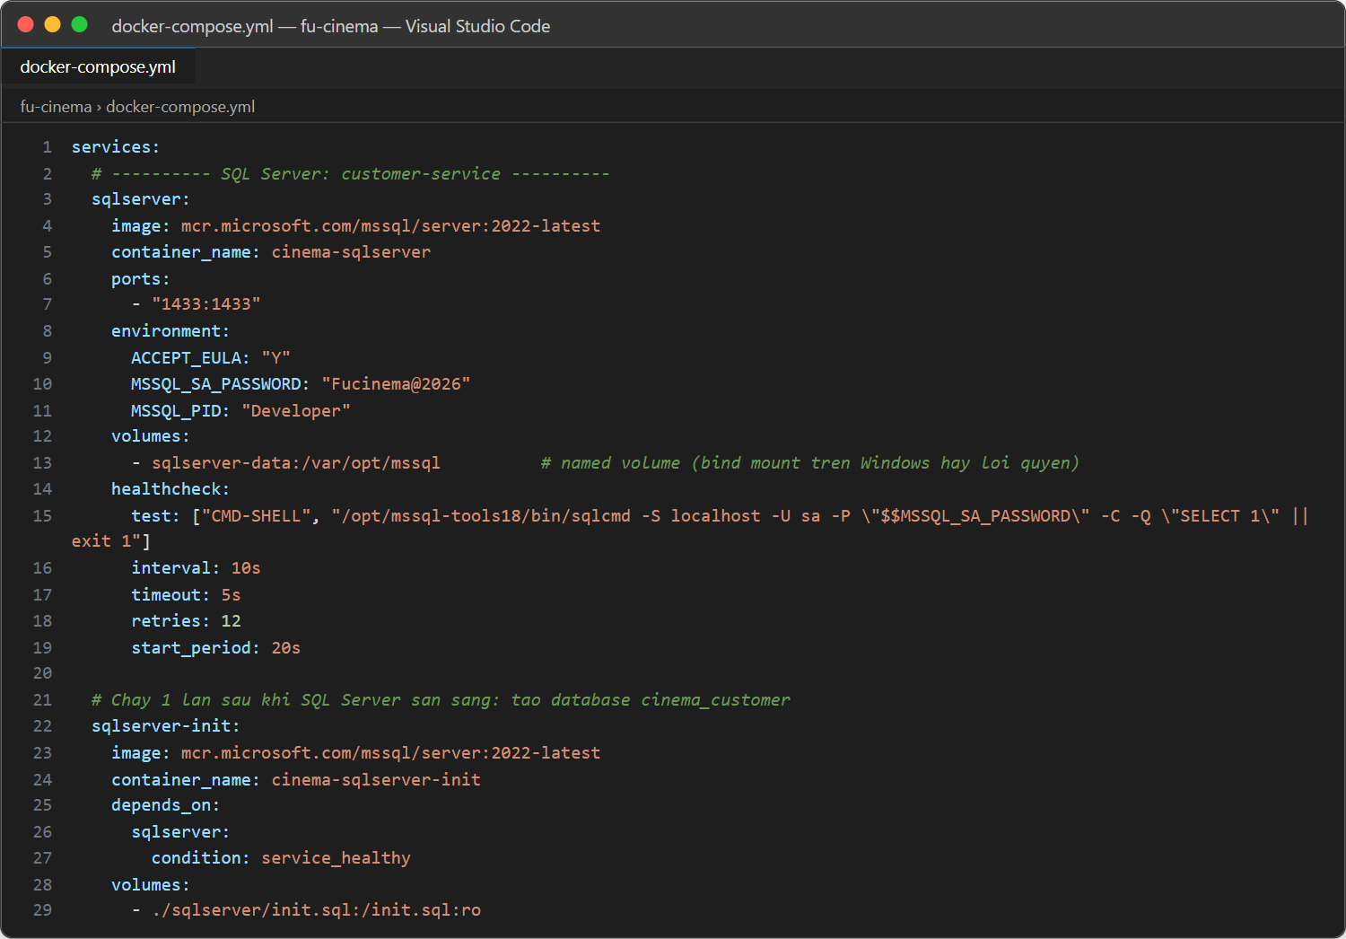
Hình 1.1 (phần 1/2): File docker-compose.yml (SQL Server + sqlserver-init, MongoDB, MySQL)

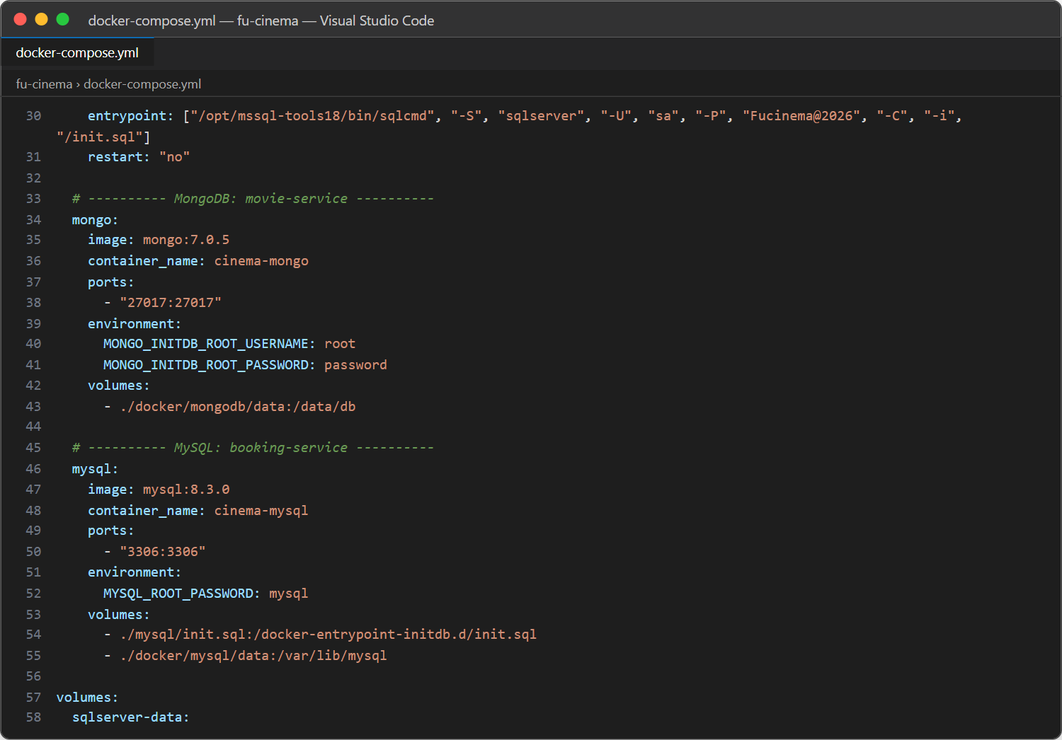
Hình 1.1 (phần 2/2): File docker-compose.yml (SQL Server + sqlserver-init, MongoDB, MySQL)

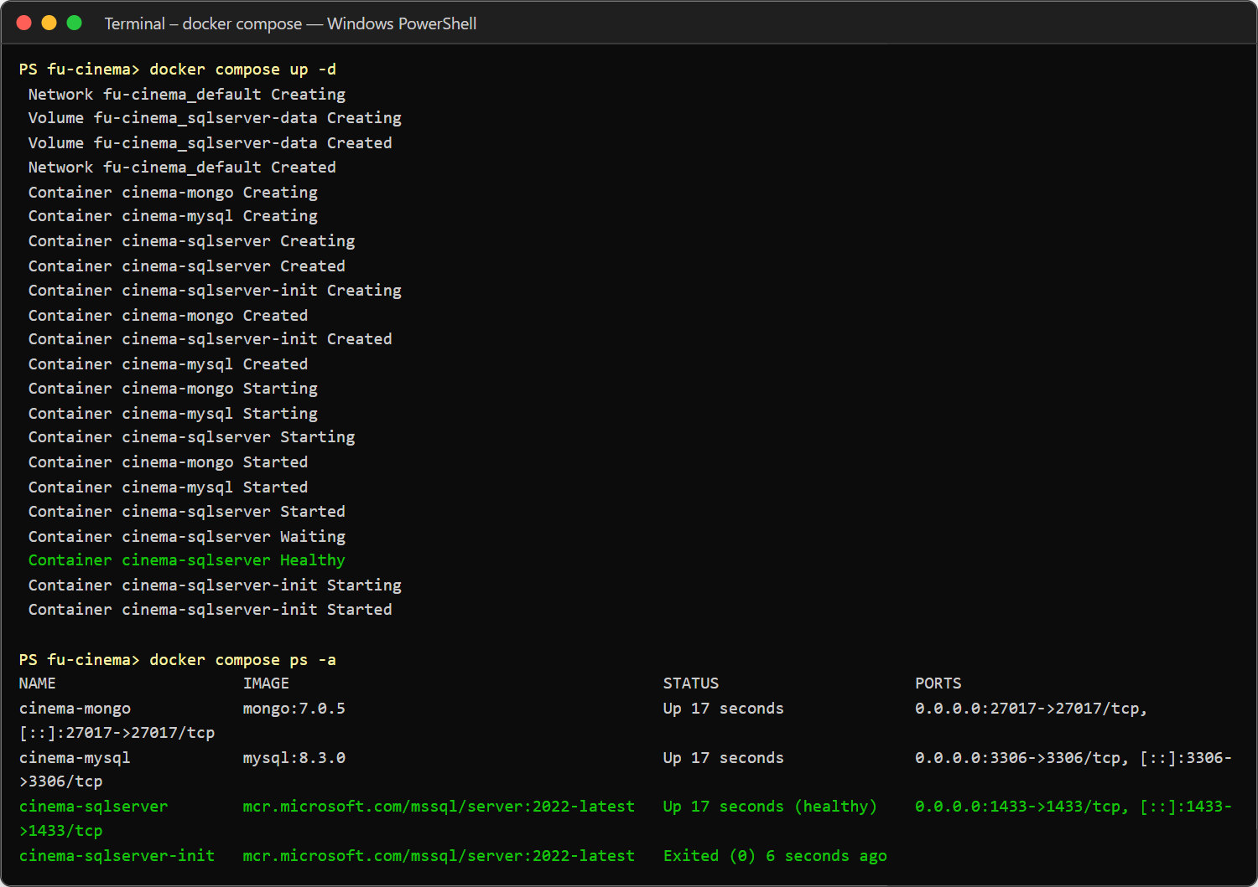
Hình 1.2: docker compose up -d: cinema-sqlserver healthy, cinema-sqlserver-init Exited (0)

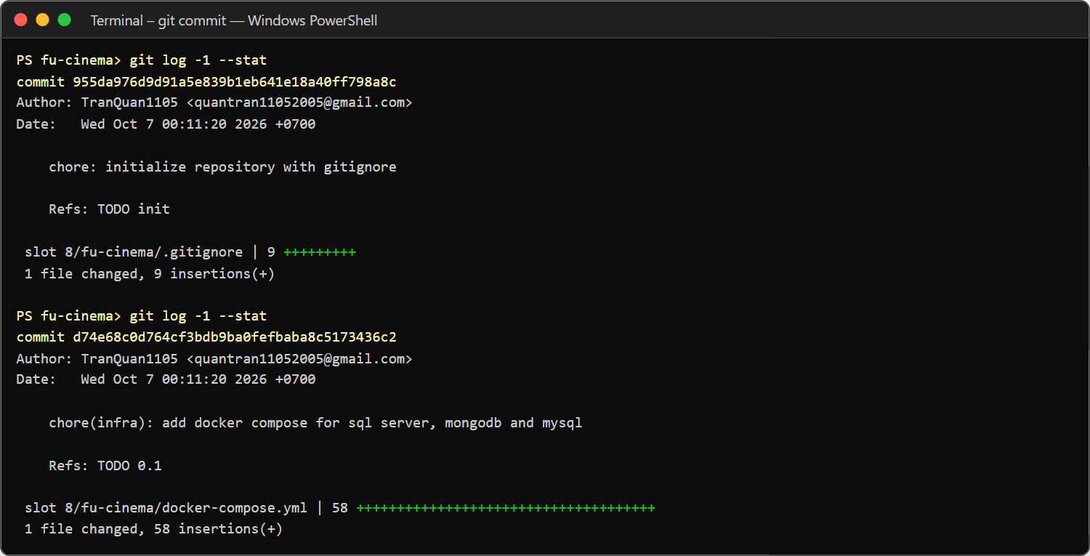
Hình 1.3: Commit TODO 0.1
- Commit: chore: initialize repository with gitignore
- Commit: chore(infra): add docker compose for sql server, mongodb and mysql

TODO 0.2 – Script tạo database cinema_customer (SQL Server) và cinema_booking (MySQL)
sqlserver/init.sql được container sqlserver-init chạy bằng sqlcmd sau khi SQL Server healthy; mysql/init.sql được MySQL chạy qua docker-entrypoint-initdb.d. MongoDB tự tạo cinema_movie khi ghi document đầu tiên.
- Kết quả (ảnh chụp):

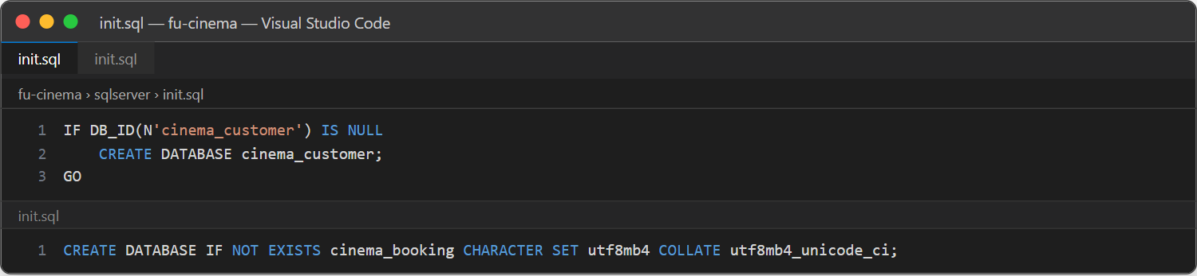
Hình 1.4: sqlserver/init.sql và mysql/init.sql

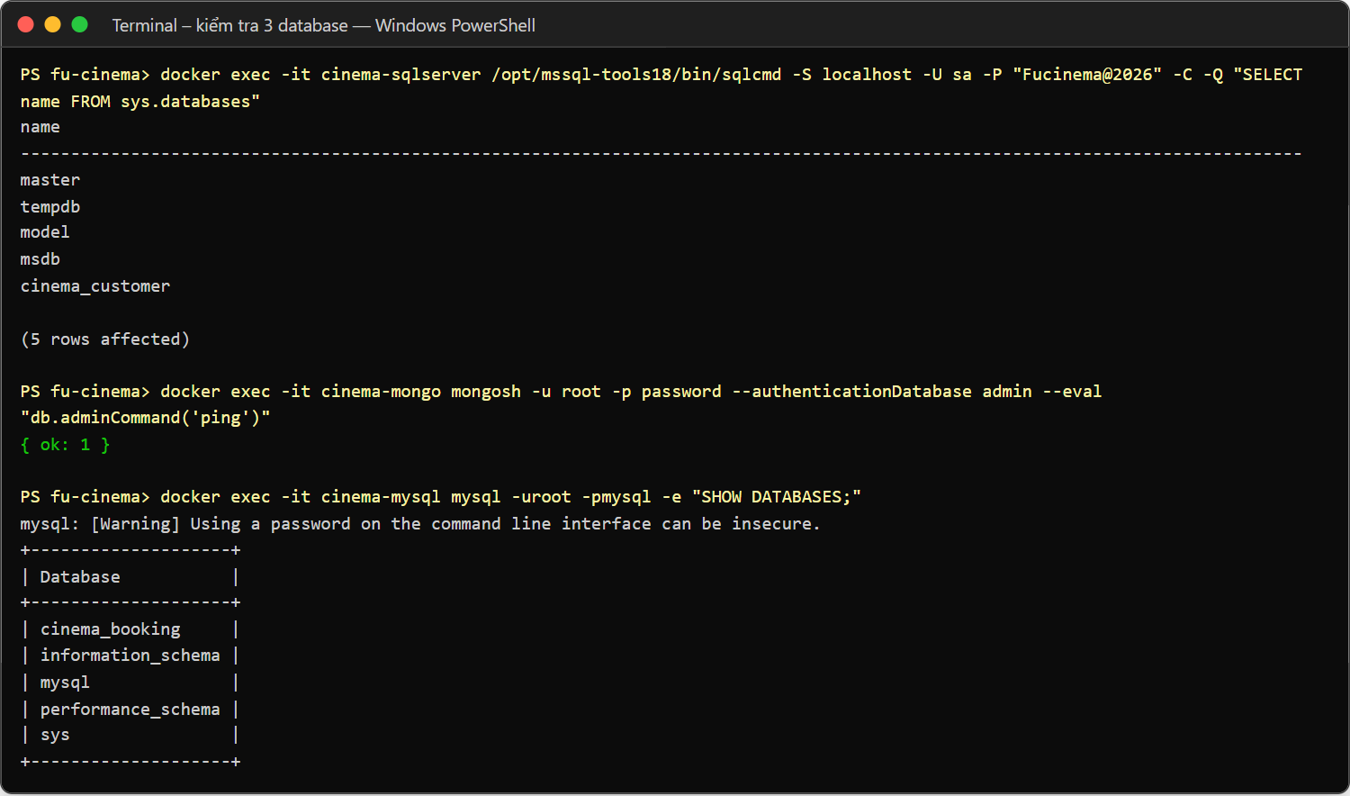
Hình 1.5: SQL Server có cinema_customer, MongoDB ping OK, MySQL có cinema_booking

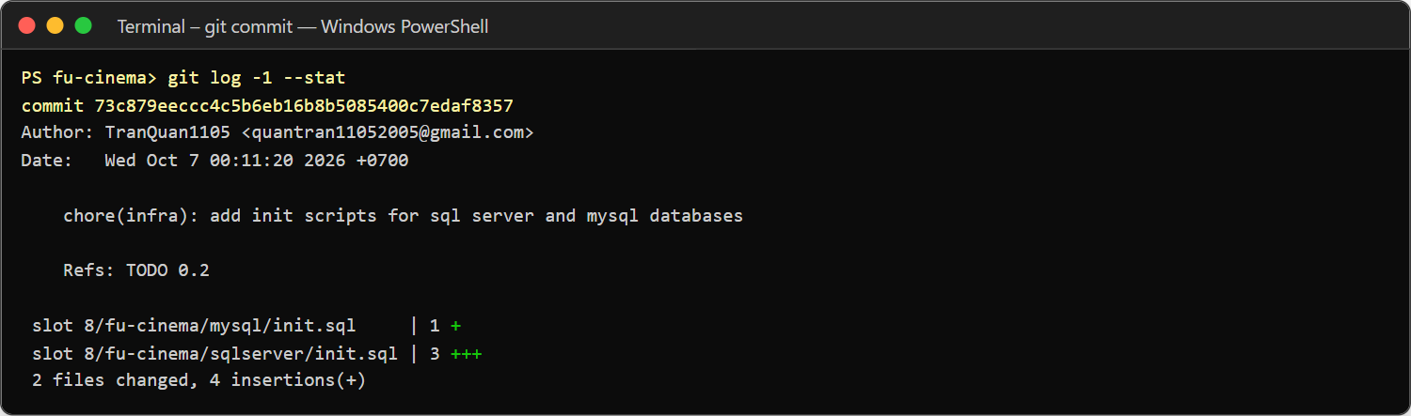
Hình 1.6: Commit TODO 0.2
- Commit: chore(infra): add init scripts for sql server and mysql databases

TODO 0.3 – Generate 3 project service
Tạo customer-service (Web, JPA, Validation, MS SQL Server Driver, Flyway, Lombok), movie-service (Web, Spring Data MongoDB, Validation, Lombok) và booking-service (Web, JPA, Validation, MySQL Driver, Flyway, Lombok) với Spring Boot 4.1.0, Java 21, group com.fudn.
- Kết quả (ảnh chụp):

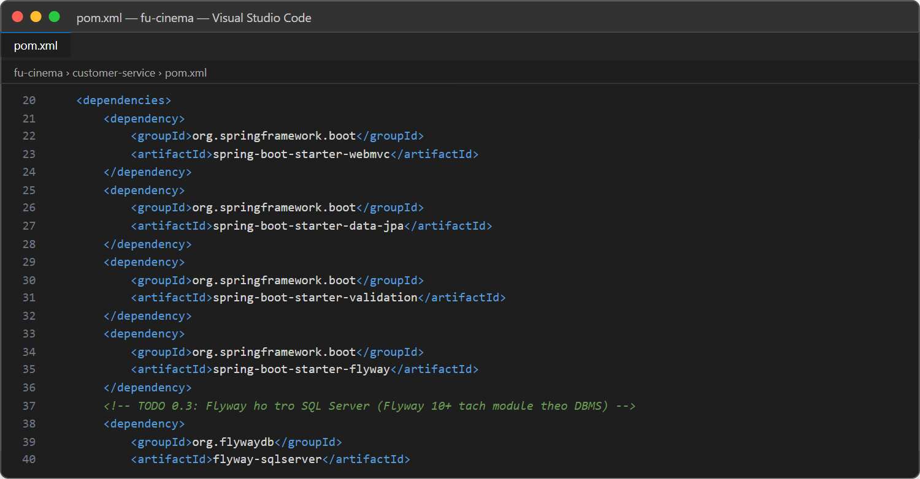
Hình 1.7 (phần 1/2): pom.xml của customer-service: flyway-sqlserver + mssql-jdbc

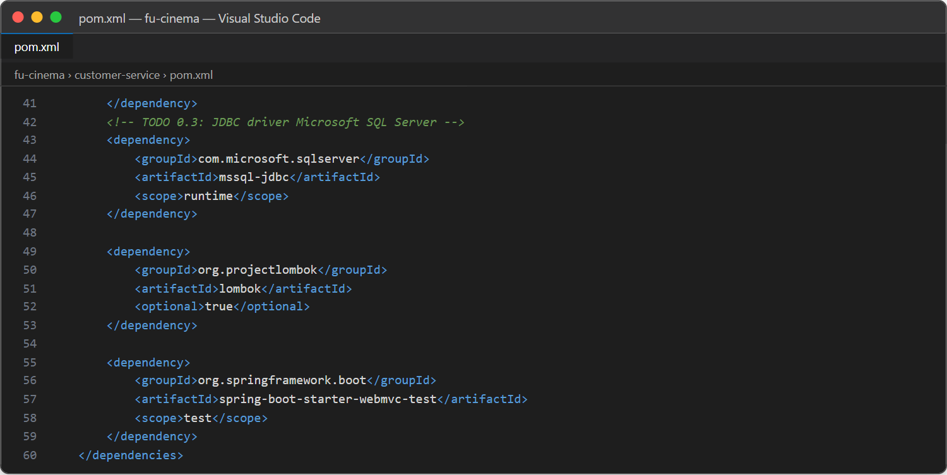
Hình 1.7 (phần 2/2): pom.xml của customer-service: flyway-sqlserver + mssql-jdbc

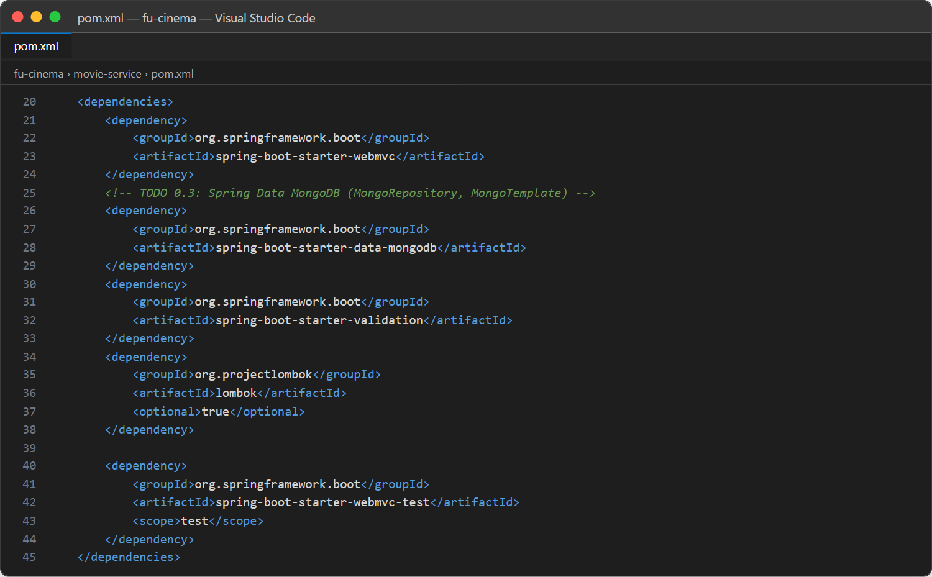
Hình 1.8: pom.xml của movie-service: spring-boot-starter-data-mongodb

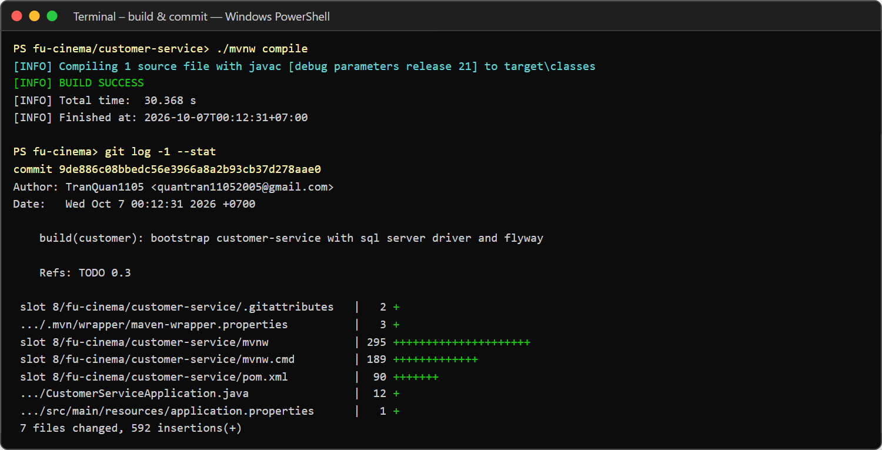
Hình 1.9 (phần 1/3): Build thành công và commit 3 project

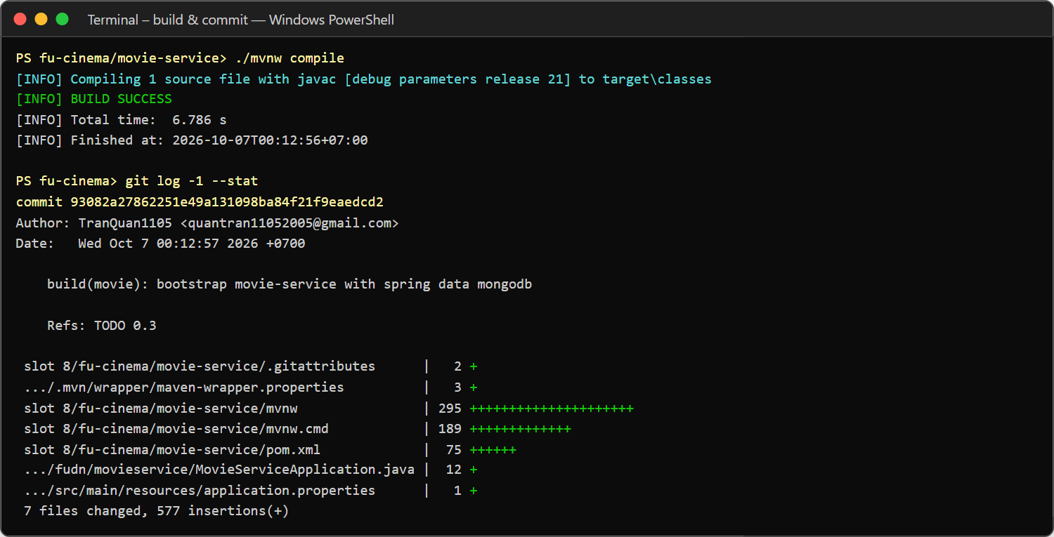
Hình 1.9 (phần 2/3): Build thành công và commit 3 project

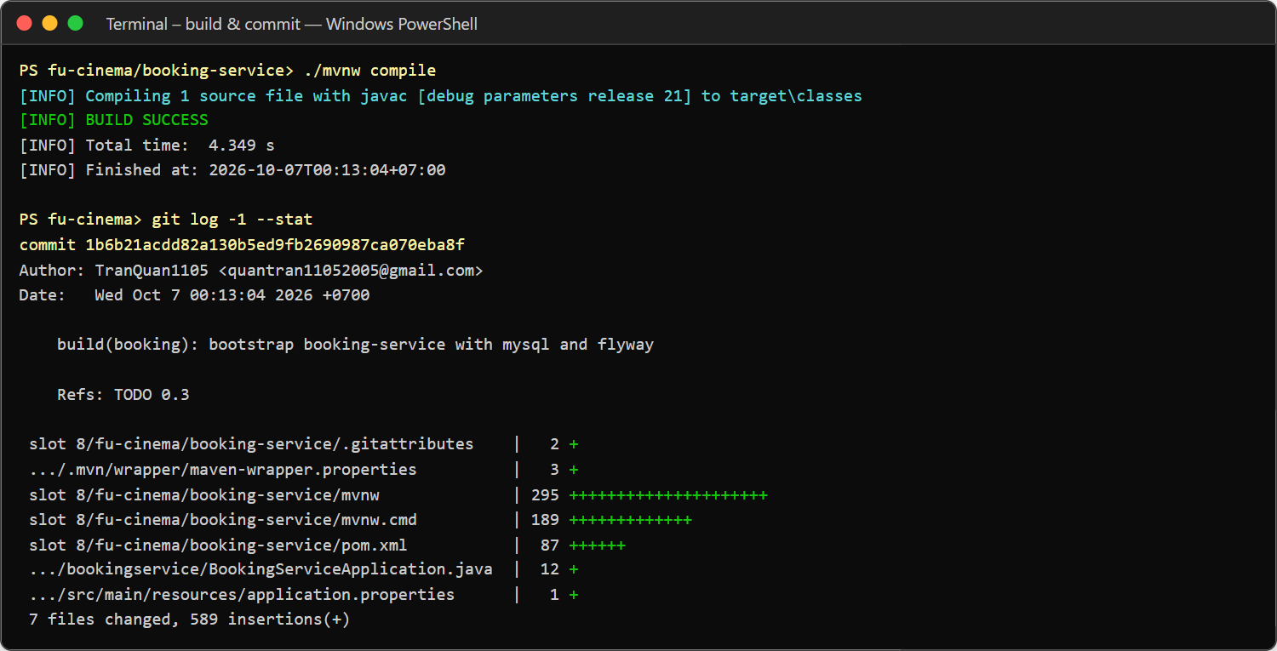
Hình 1.9 (phần 3/3): Build thành công và commit 3 project
- Commit: build(customer): bootstrap customer-service with sql server driver and flyway
- Commit: build(movie): bootstrap movie-service with spring data mongodb
- Commit: build(booking): bootstrap booking-service with mysql and flyway

TODO 0.4 – Generate project api-gateway
api-gateway gồm Spring Cloud Gateway Server Web MVC, OAuth2 Resource Server và Actuator, dùng BOM spring-cloud-dependencies 2025.1.3.
- Kết quả (ảnh chụp):

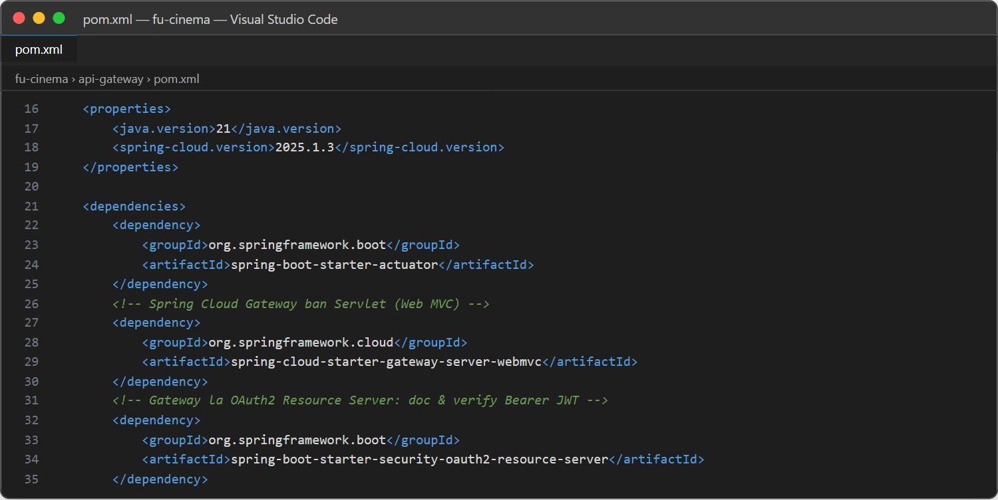
Hình 1.10 (phần 1/2): pom.xml của api-gateway

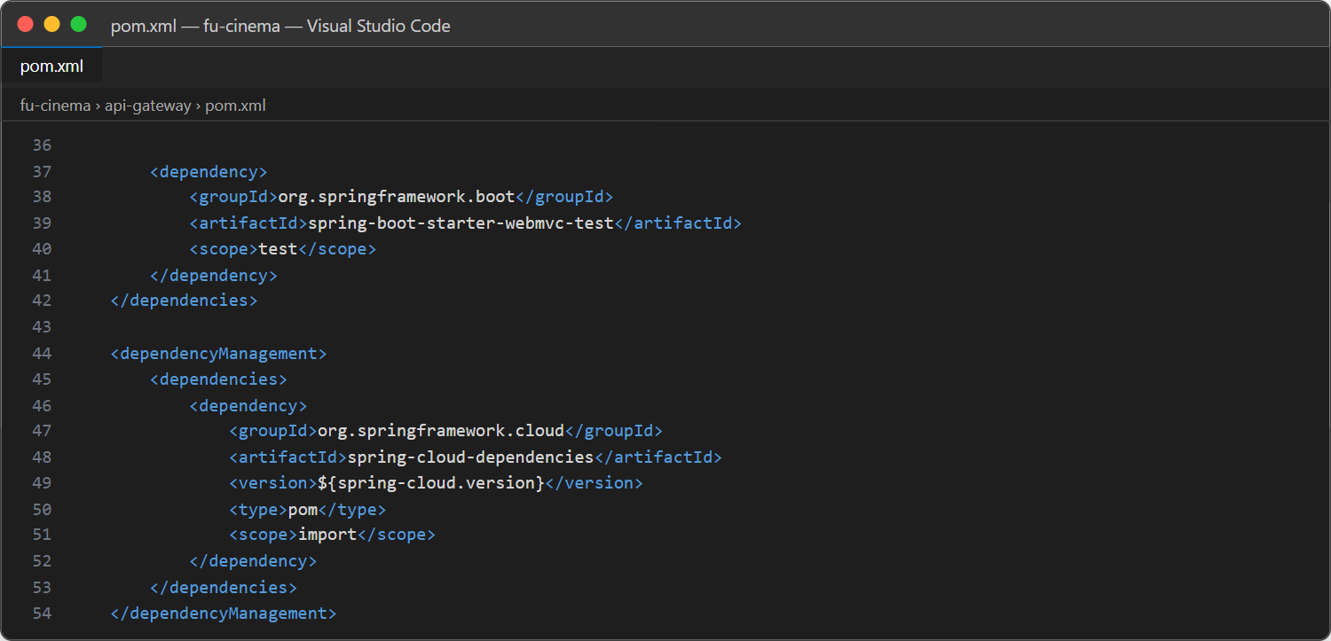
Hình 1.10 (phần 2/2): pom.xml của api-gateway

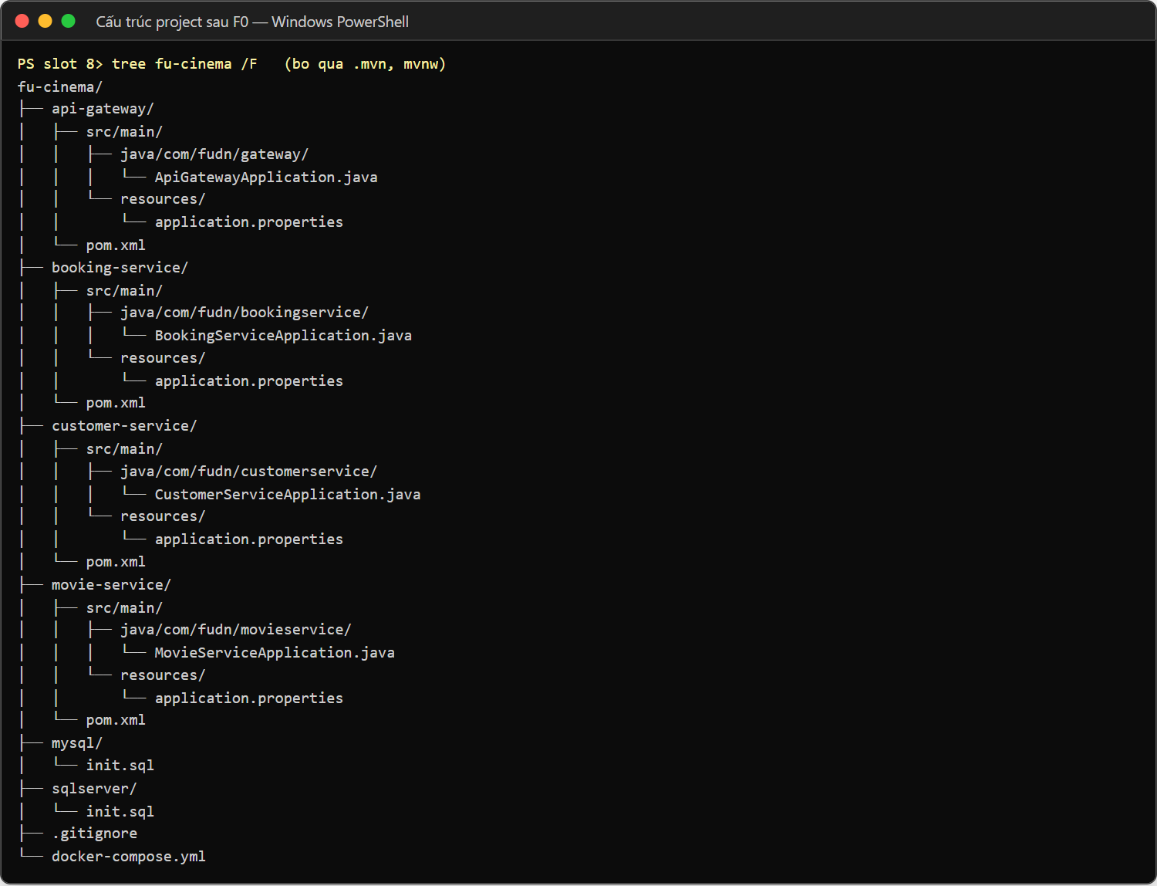
Hình 1.11: Cấu trúc thư mục fu-cinema sau khi generate 4 project

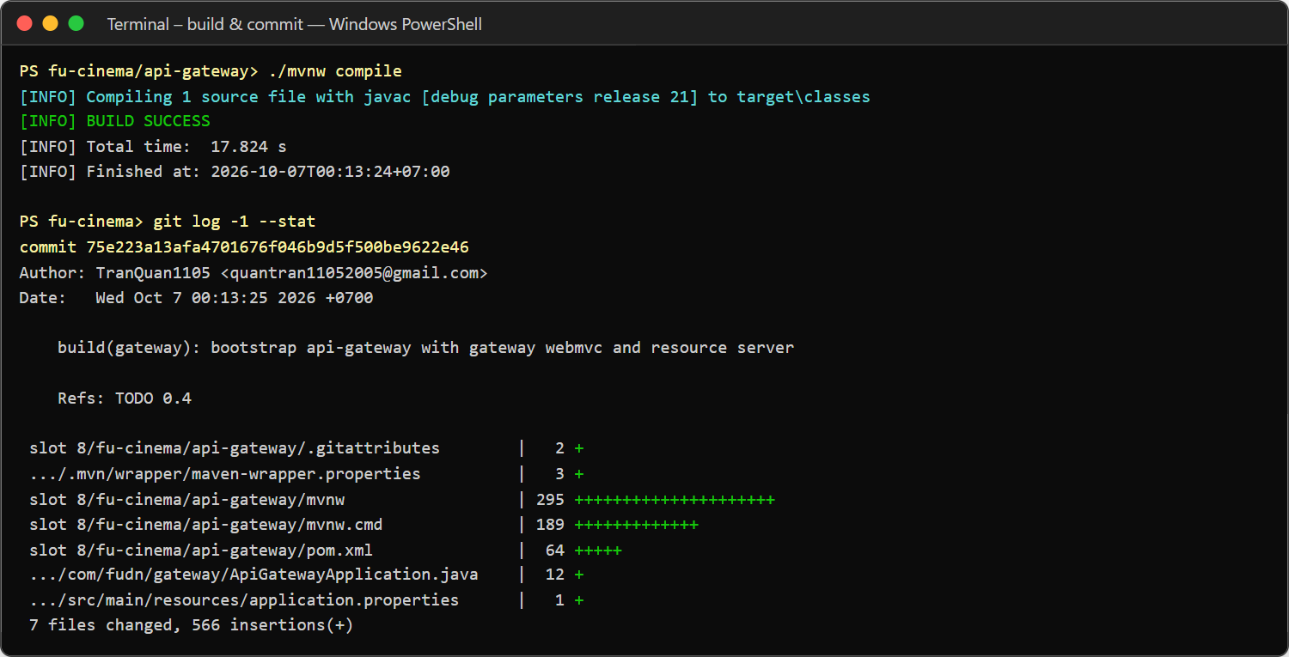
Hình 1.12: Commit TODO 0.4
- Commit: build(gateway): bootstrap api-gateway with gateway webmvc and resource server

TODO 0.5 – Cấu hình application.properties
customer-service: datasource SQL Server (encrypt=true;trustServerCertificate=true), port 8081, ddl-auto=none. movie-service: spring.mongodb.uri (prefix mới của Boot 4), port 8082. booking-service: datasource MySQL, port 8083, movie.service.url.
- Kết quả (ảnh chụp):

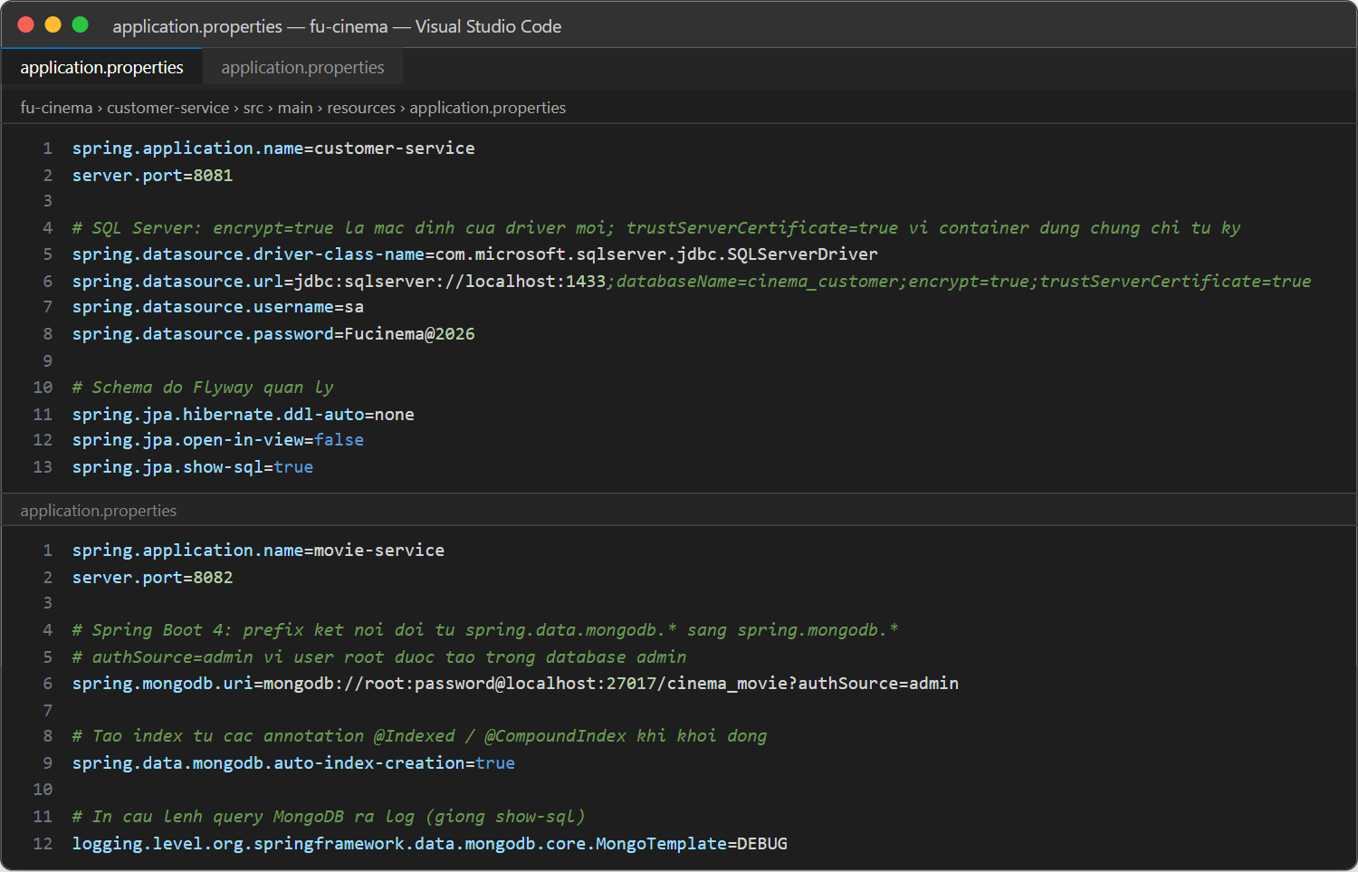
Hình 1.13 (phần 1/2): application.properties của customer-, movie- và booking-service

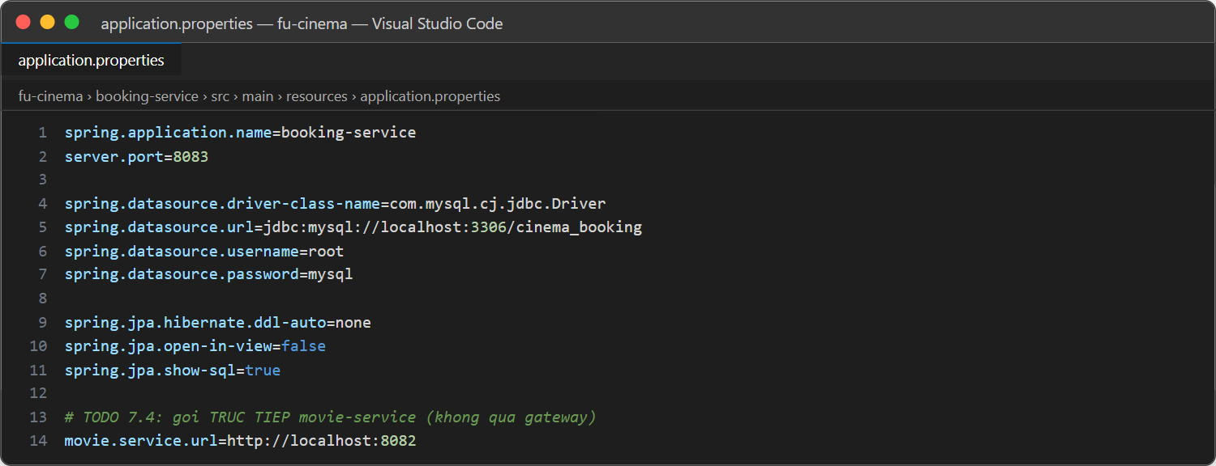
Hình 1.13 (phần 2/2): application.properties của customer-, movie- và booking-service

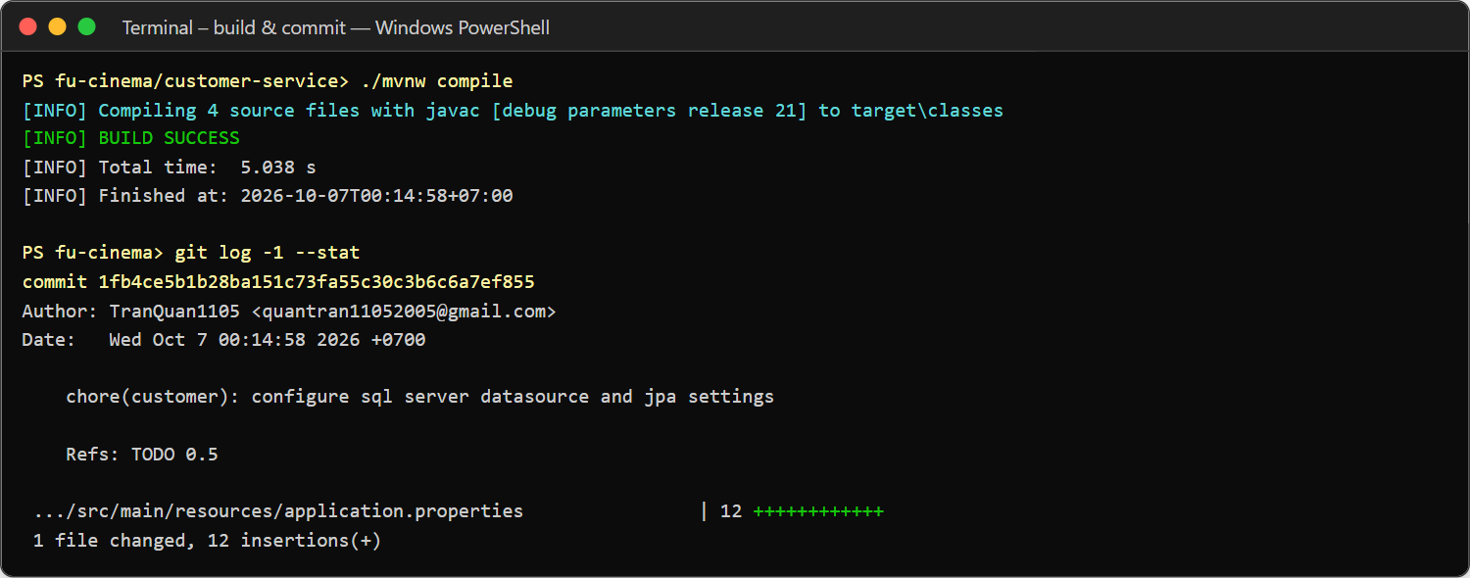
Hình 1.14 (phần 1/3): Commit TODO 0.5 cho 3 service

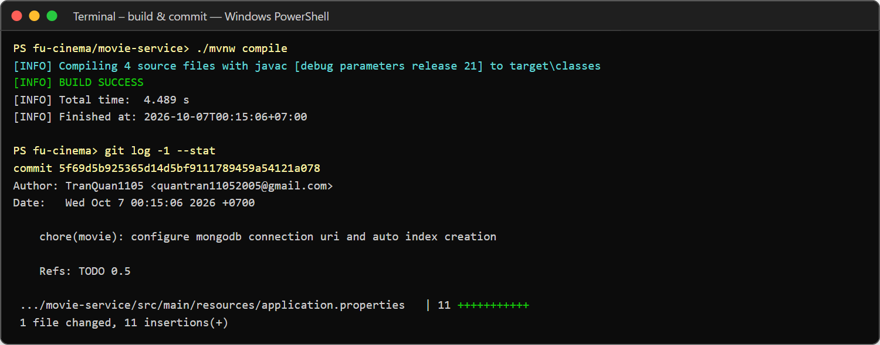
Hình 1.14 (phần 2/3): Commit TODO 0.5 cho 3 service

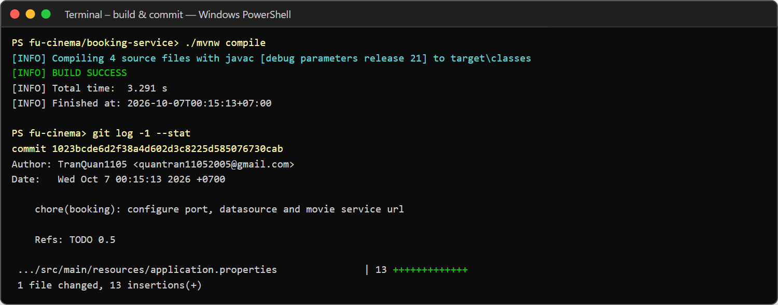
Hình 1.14 (phần 3/3): Commit TODO 0.5 cho 3 service
- Commit: chore(customer): configure sql server datasource and jpa settings
- Commit: chore(movie): configure mongodb connection uri and auto index creation
- Commit: chore(booking): configure port, datasource and movie service url

TODO 0.6 – Package exception dùng chung
ApiException (mang HTTP status), ErrorResponse (record) và GlobalExceptionHandler (@RestControllerAdvice) trả JSON lỗi thống nhất {timestamp, status, error, message, path}; copy sang cả 3 service.
- Kết quả (ảnh chụp):

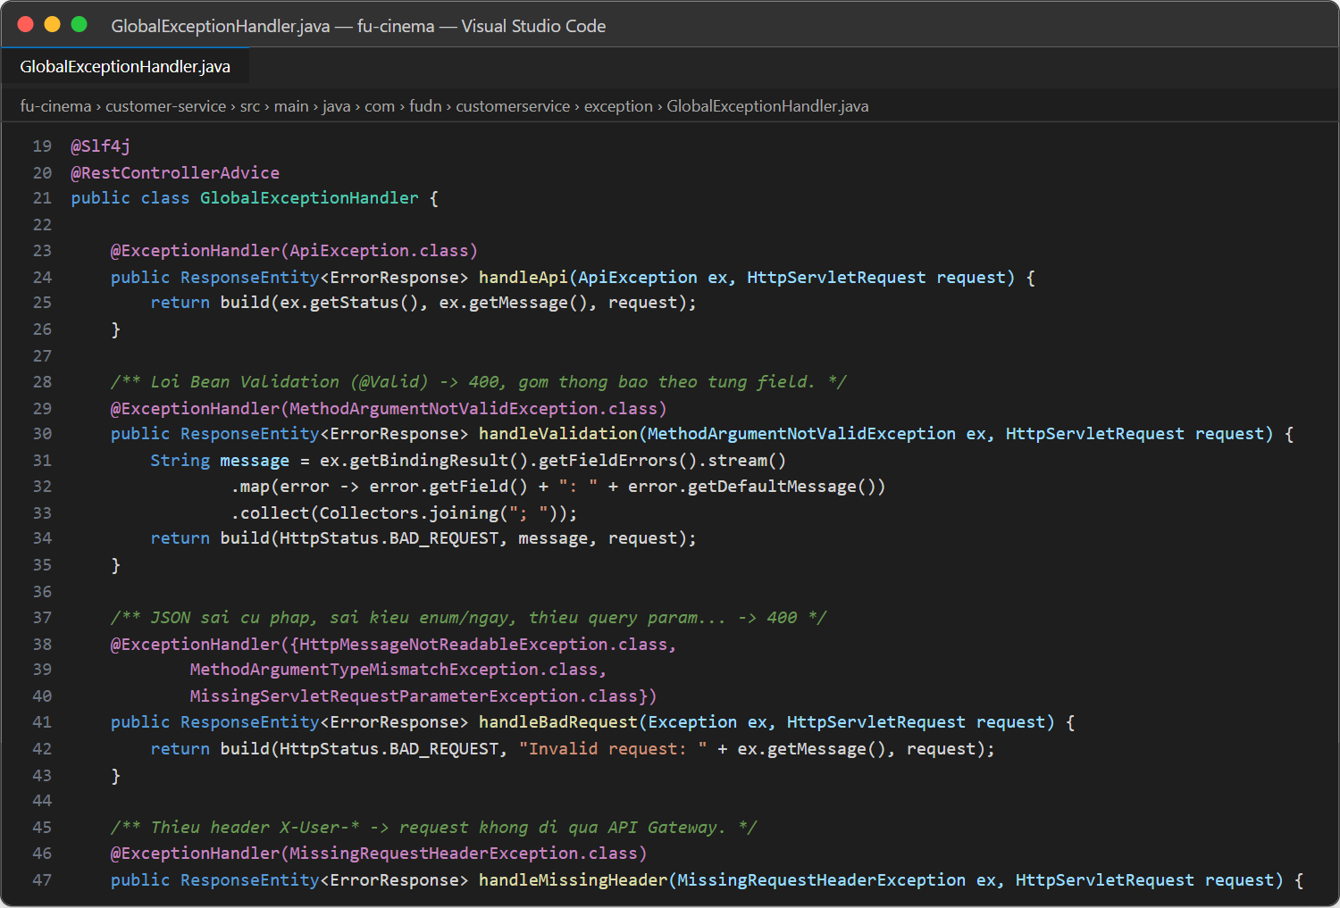
Hình 1.15: GlobalExceptionHandler (customer-service)

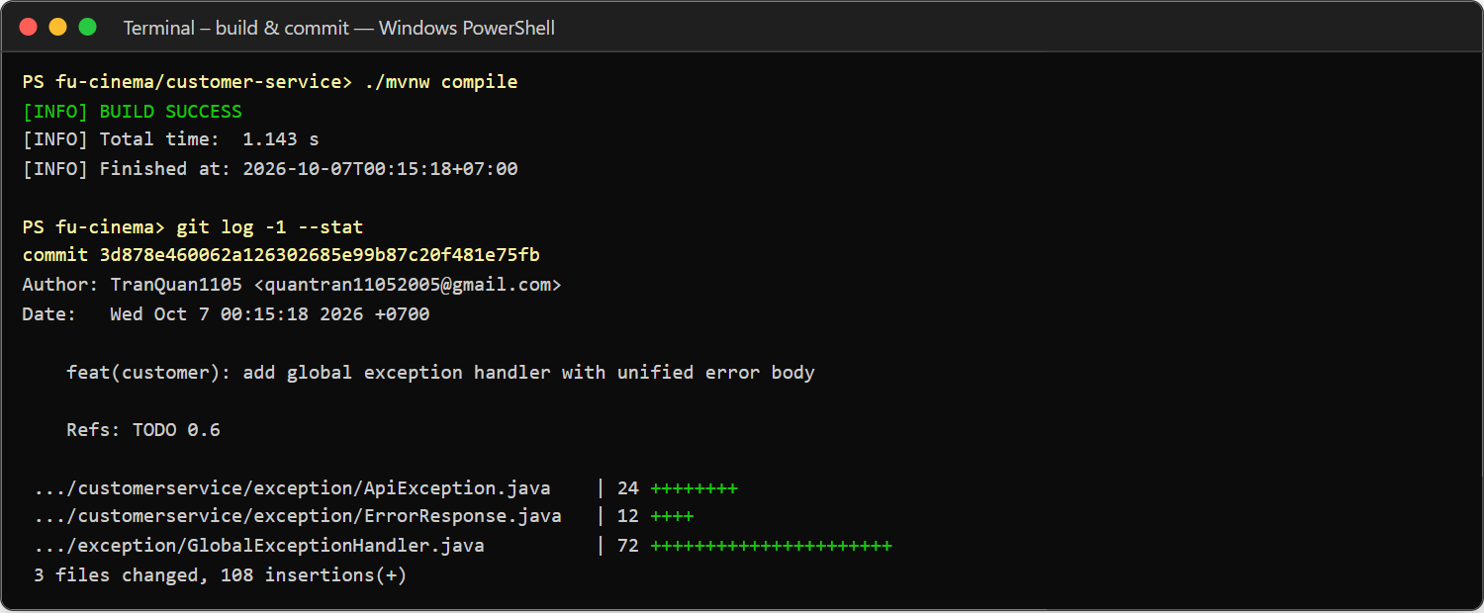
Hình 1.16 (phần 1/3): Commit TODO 0.6 cho 3 service

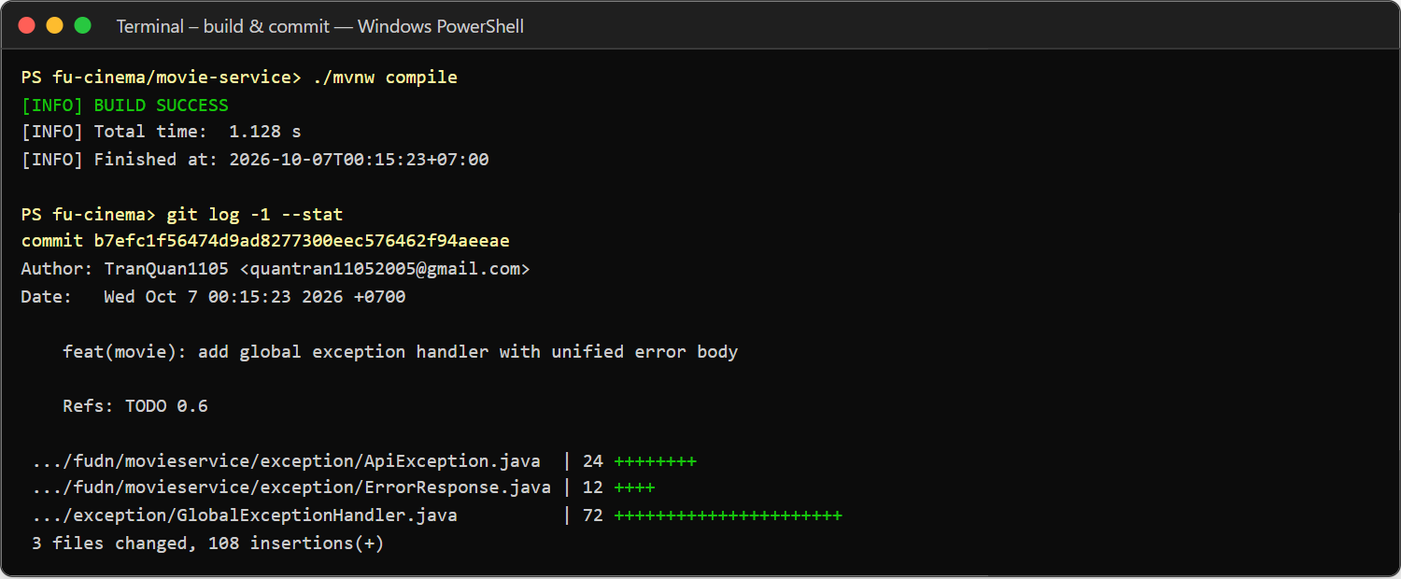
Hình 1.16 (phần 2/3): Commit TODO 0.6 cho 3 service

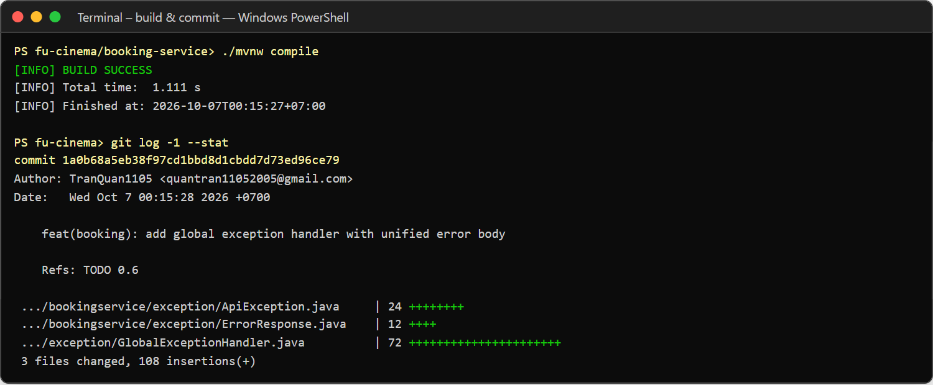
Hình 1.16 (phần 3/3): Commit TODO 0.6 cho 3 service
- Commit: feat(customer): add global exception handler with unified error body
- Commit: feat(movie): add global exception handler with unified error body
- Commit: feat(booking): add global exception handler with unified error body

F1 – Authentication (customer-service + Gateway)
Theo hướng dẫn mục 9.4, TODO 1.4 cần entity Customer nên TODO 2.1, 2.2 được làm (commit) trước, sau đó mới tới 1.1 → 1.5. Tất cả nằm trên nhánh feature/f1-authentication.

TODO 1.1 – Tài khoản Admin và JWT trong properties
Admin (admin@fucinema.com / @@abc123@@) không lưu trong DB mà khai báo trong application.properties; JWT secret ≥ 32 ký tự (trùng với api-gateway), hạn 60 phút.
- Kết quả (ảnh chụp):

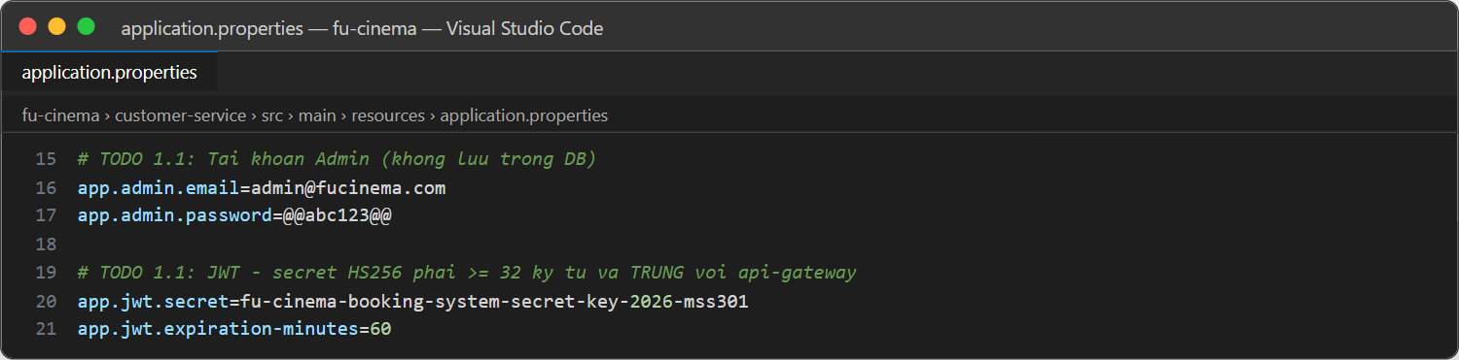
Hình 2.1: Khai báo Admin và JWT

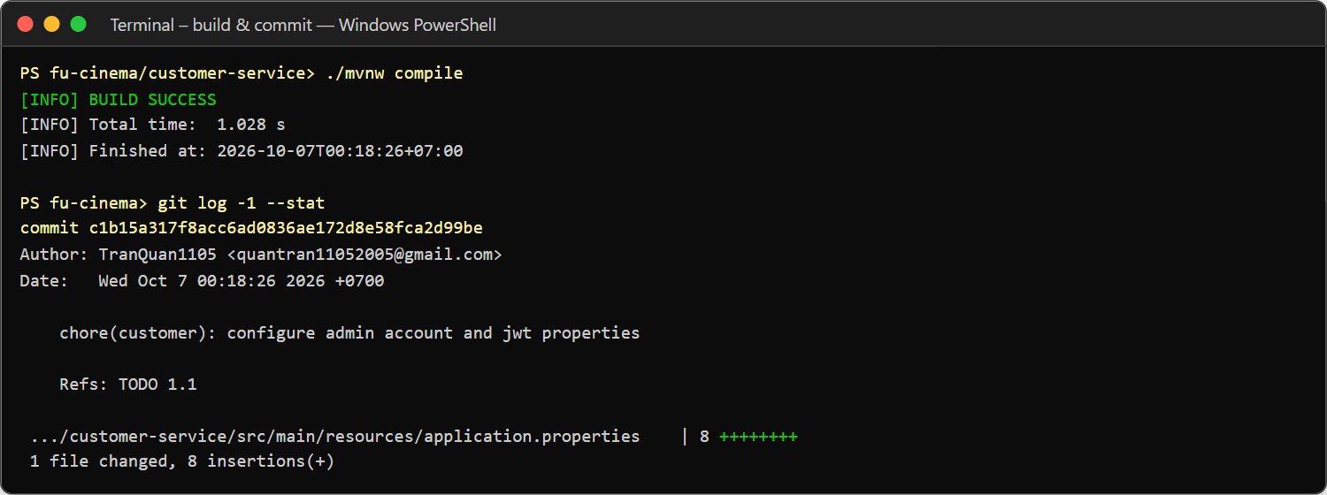
Hình 2.2: Commit TODO 1.1
- Commit: chore(customer): configure admin account and jwt properties

TODO 1.2 – Bean PasswordEncoder (BCrypt)
Chỉ thêm thư viện spring-security-crypto (không bật Spring Security cho service) và khai báo bean BCryptPasswordEncoder.
- Kết quả (ảnh chụp):

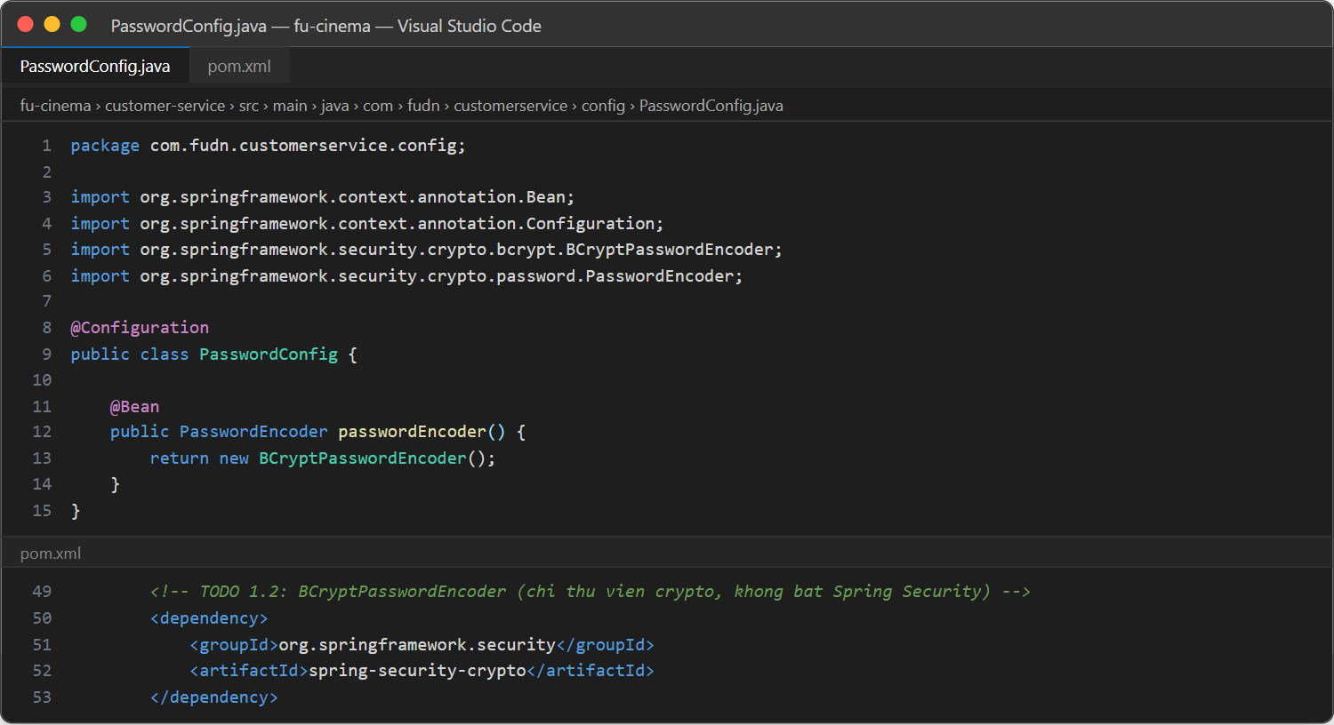
Hình 2.3: PasswordConfig và dependency spring-security-crypto

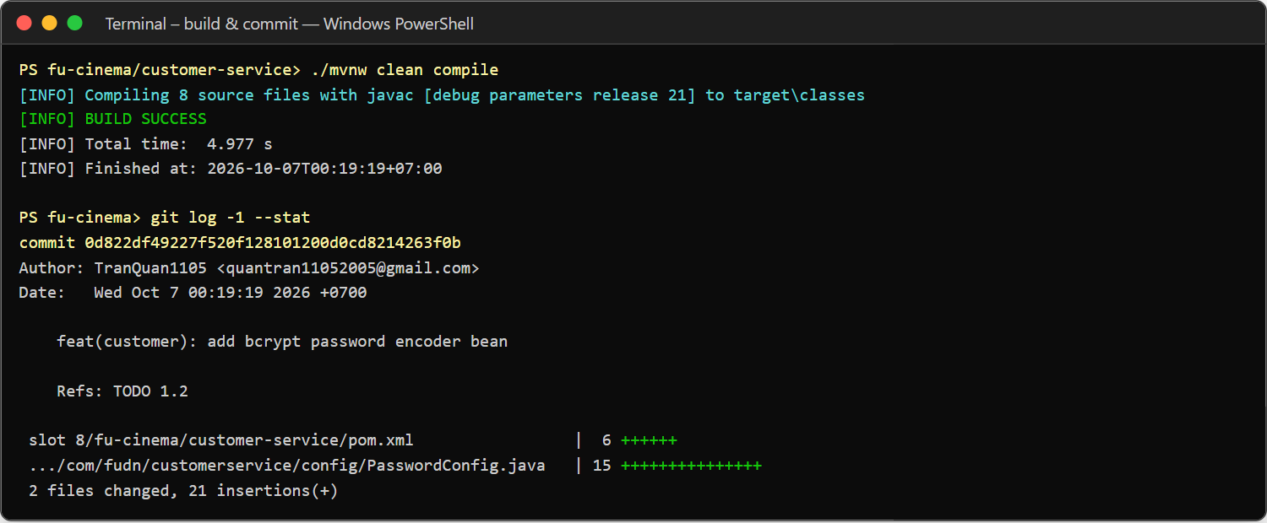
Hình 2.4: Commit TODO 1.2
- Commit: feat(customer): add bcrypt password encoder bean

TODO 1.3 – JwtService ký token HS256
JwtService dùng NimbusJwtEncoder với secret HS256, claims: iss, sub = email, uid, role, iat, exp.
- Kết quả (ảnh chụp):

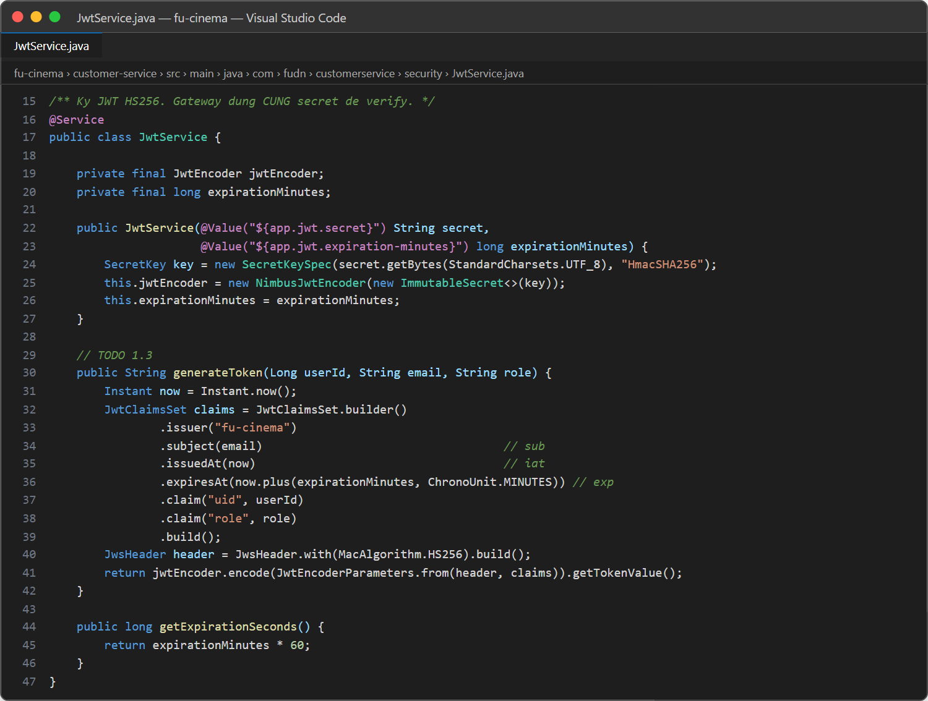
Hình 2.5: JwtService.generateToken(uid, email, role)

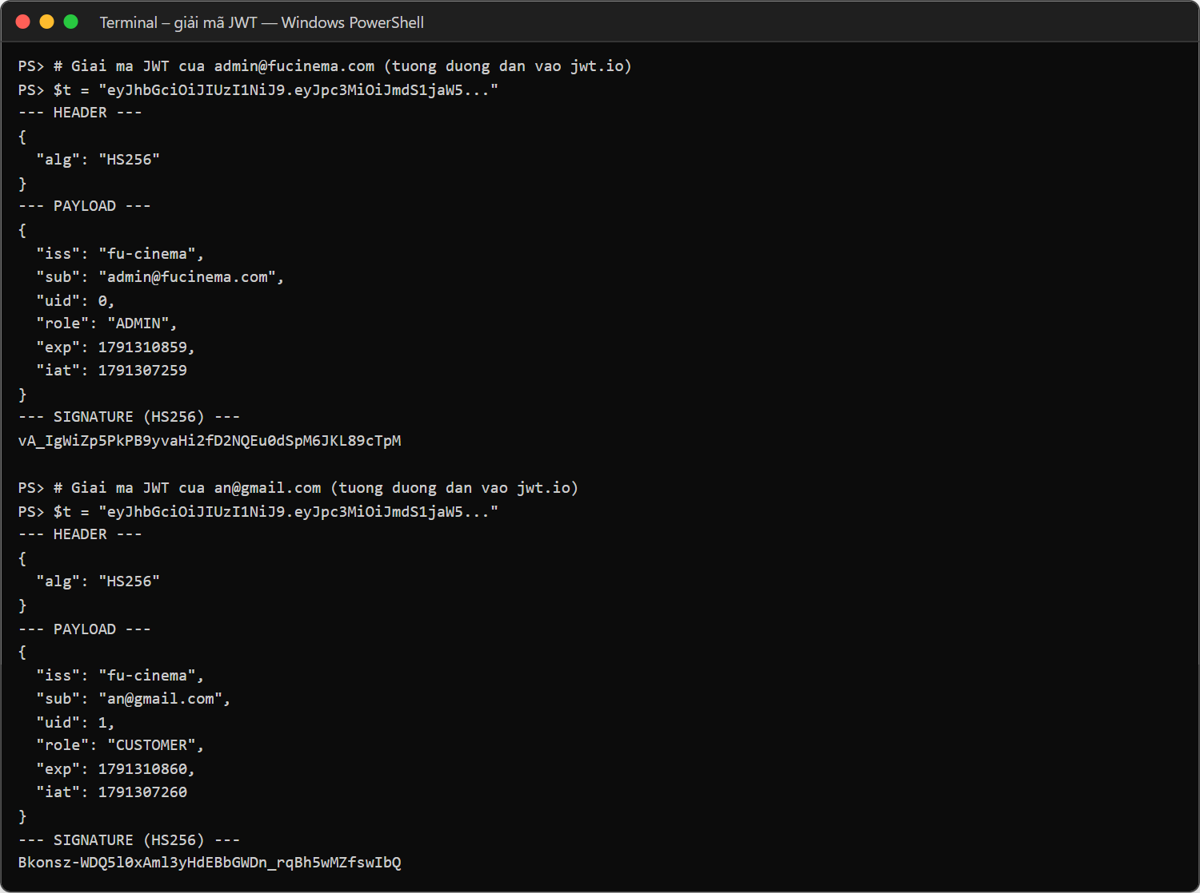
Hình 2.6: Payload JWT của Admin (uid 0, role ADMIN) và Customer (uid 1, role CUSTOMER)

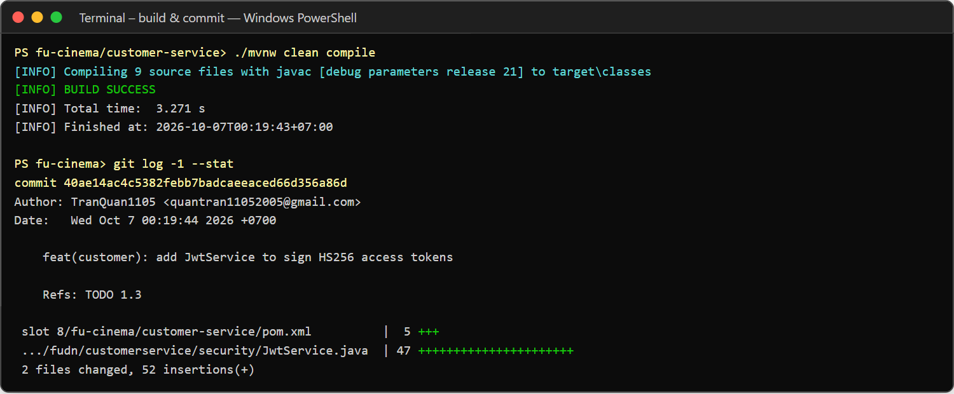
Hình 2.7: Commit TODO 1.3
- Commit: feat(customer): add JwtService to sign HS256 access tokens

TODO 1.4 – AuthService.login()
Kiểm tra Admin trong properties trước; sau đó tìm Customer trong DB, so khớp BCrypt; sai email/mật khẩu → 401 (cùng một thông báo), tài khoản INACTIVE → 403 (BR02).
- Kết quả (ảnh chụp):

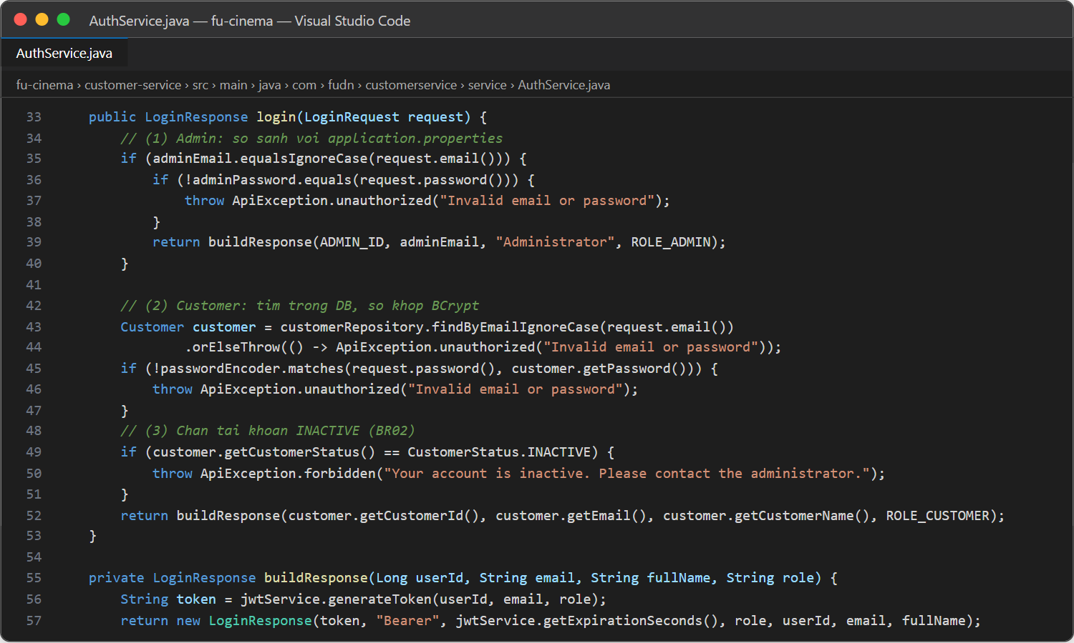
Hình 2.8: AuthService.login()

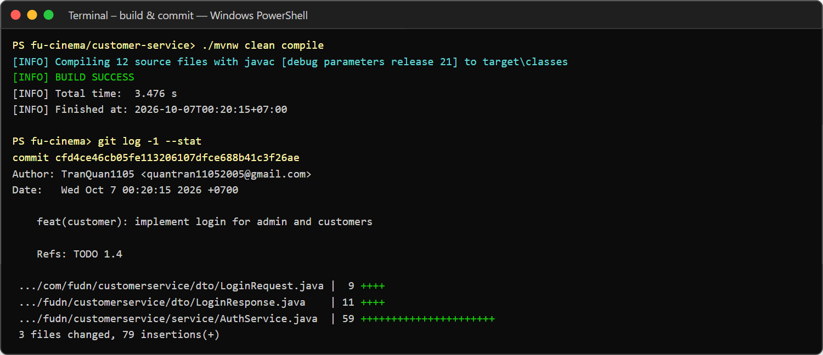
Hình 2.9: Commit TODO 1.4
- Commit: feat(customer): implement login for admin and customers

TODO 1.5 – POST /api/auth/login
AuthController nhận LoginRequest (@Valid) và trả LoginResponse {accessToken, tokenType, expiresIn, role, userId, email, fullName}.
- Kết quả (ảnh chụp):

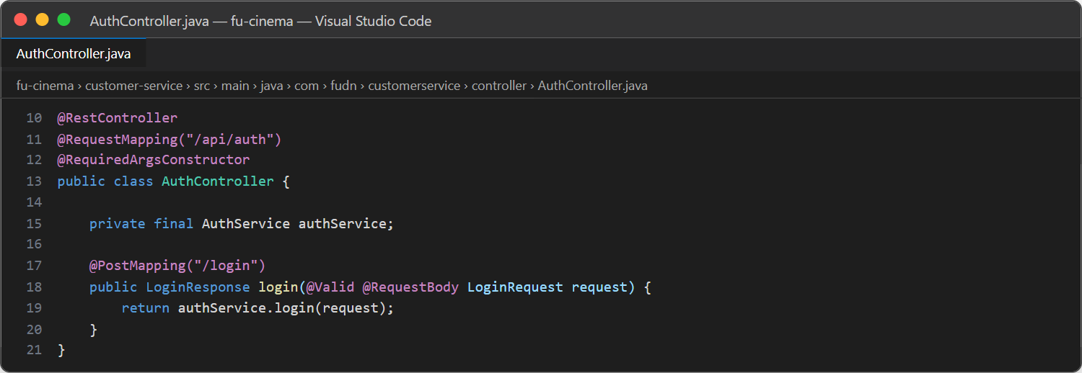
Hình 2.10: AuthController

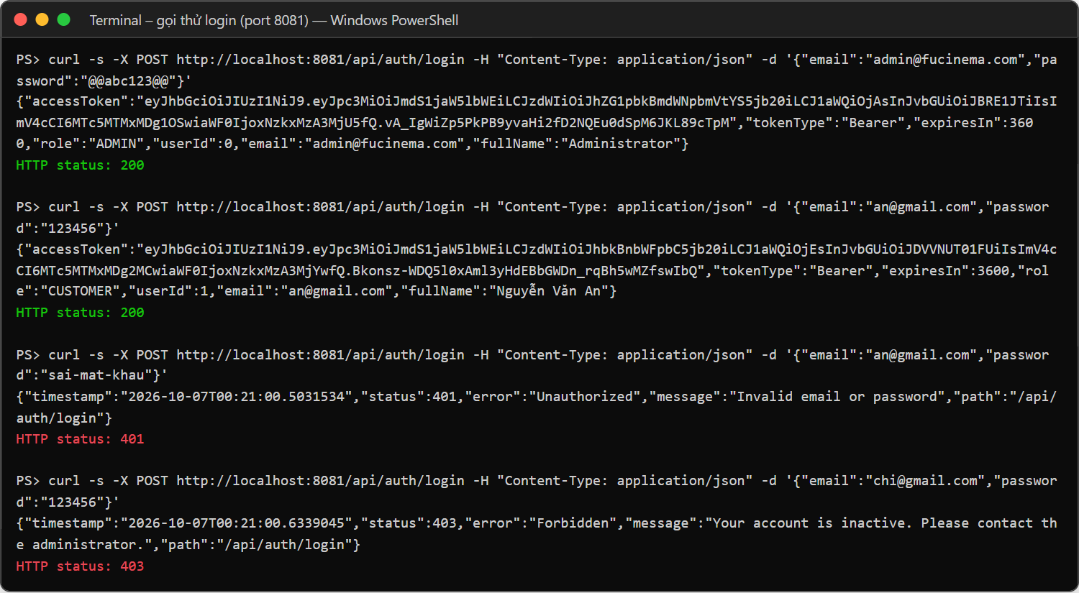
Hình 2.11: Login Admin/Customer → 200, sai mật khẩu → 401, tài khoản INACTIVE → 403

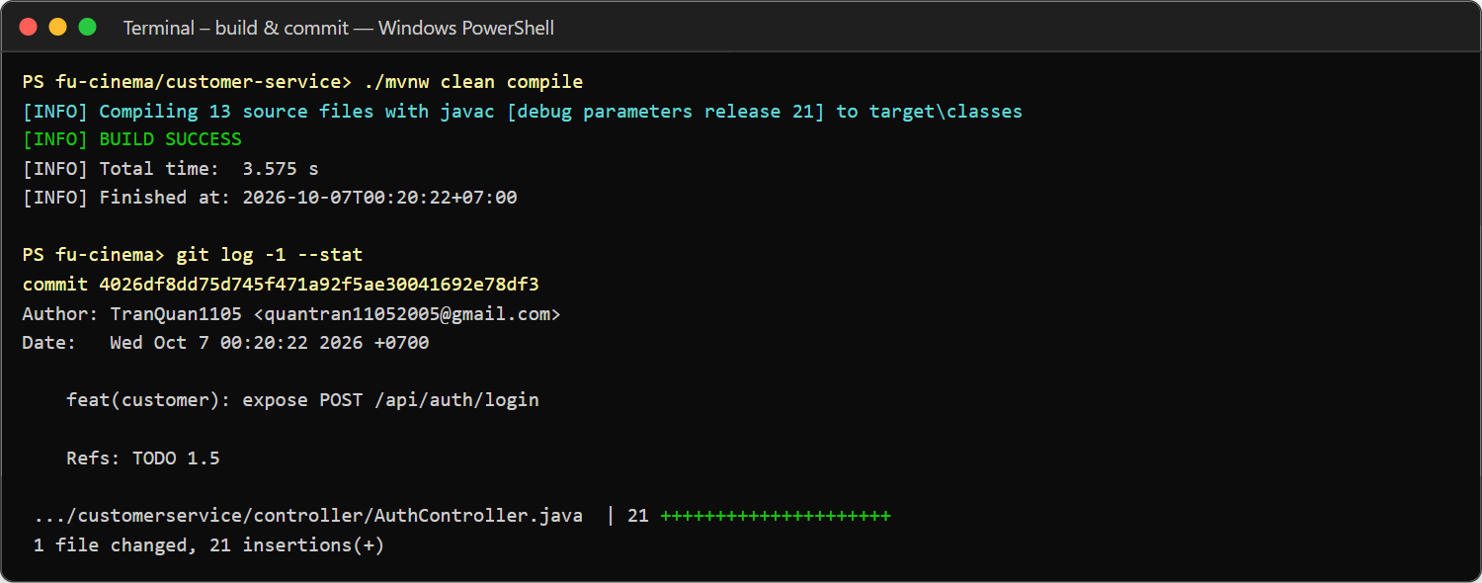
Hình 2.12: Commit TODO 1.5
- Commit: feat(customer): expose POST /api/auth/login

F2 – Customer: Register & Profile (customer-service)

TODO 2.1 – Flyway V1__init.sql (bảng customer) + V2__seed.sql (3 customer mẫu, 1 INACTIVE)
Migration viết bằng T-SQL: IDENTITY(1,1), NVARCHAR cho customer_name, chuỗi N'...' cho tiếng Việt; mật khẩu seed là BCrypt của 123456. Dependency flyway-sqlserver đã có từ TODO 0.3.
- Kết quả (ảnh chụp):

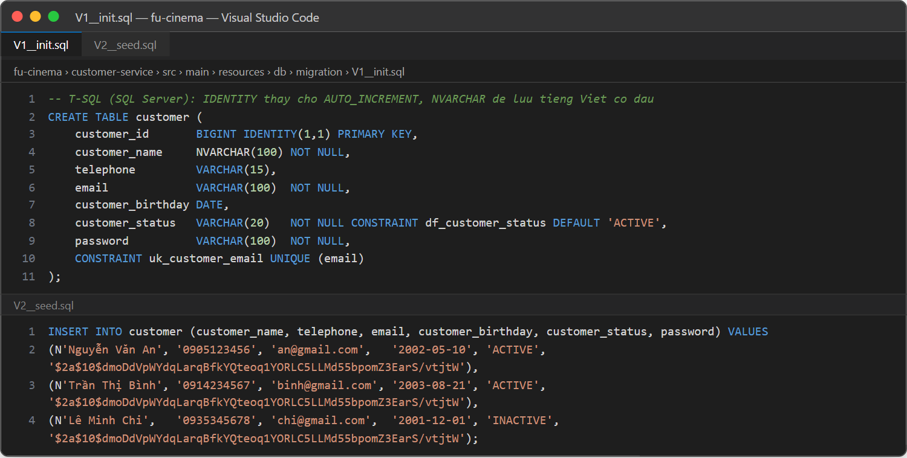
Hình 3.1: V1__init.sql và V2__seed.sql

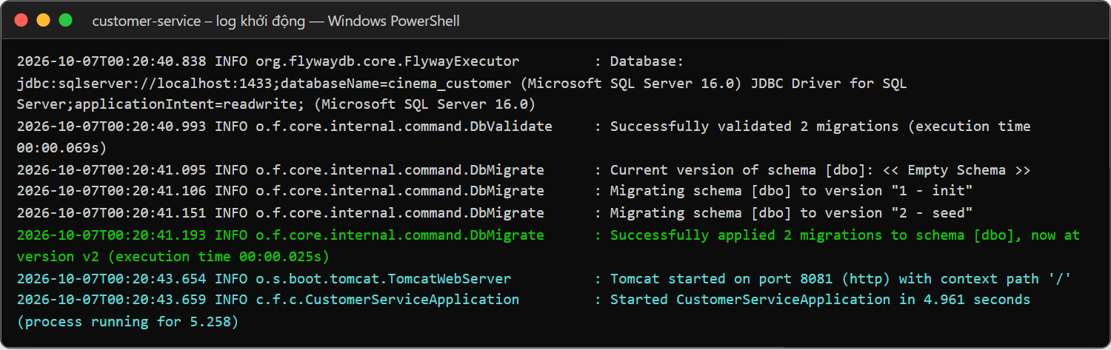
Hình 3.2: Flyway: Successfully applied 2 migrations to schema [dbo]

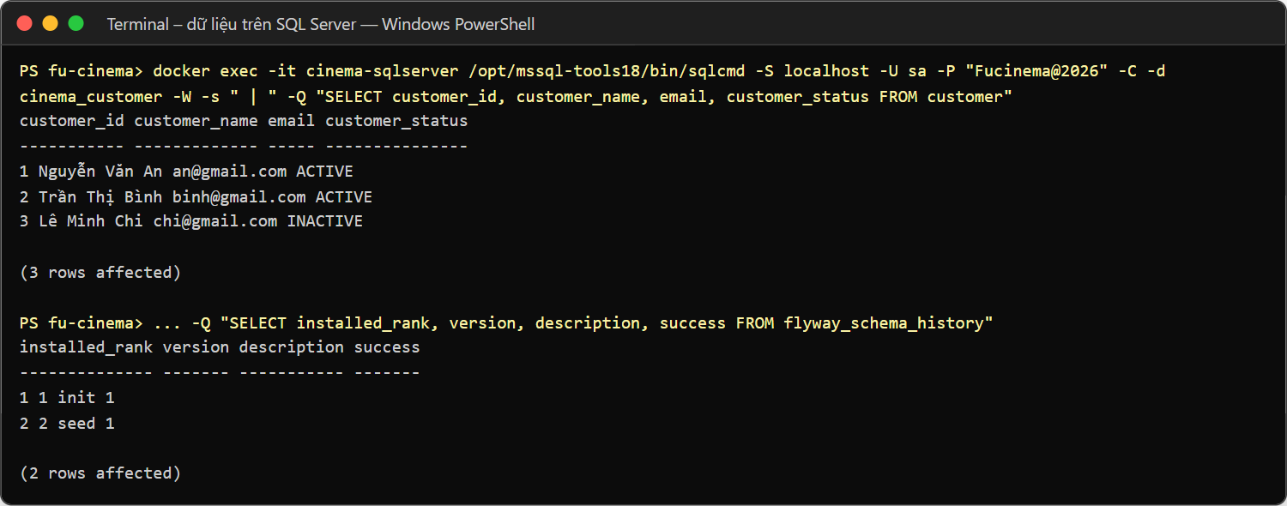
Hình 3.3: Bảng customer hiển thị đúng tiếng Việt (BR16) và flyway_schema_history

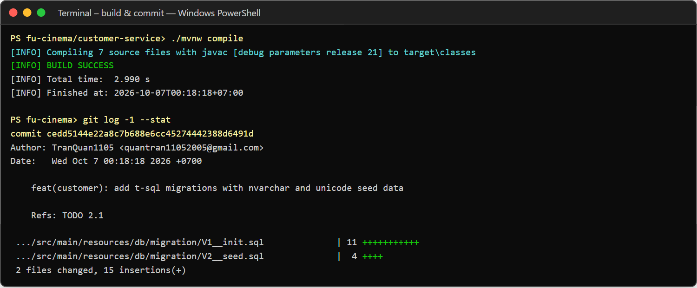
Hình 3.4: Commit TODO 2.1
- Commit: feat(customer): add t-sql migrations with nvarchar and unicode seed data

TODO 2.2 – Entity Customer, enum CustomerStatus, CustomerRepository
Entity map bảng customer (@Nationalized cho cột NVARCHAR), enum lưu dạng chuỗi; repository có các derived query tìm theo email (không phân biệt hoa thường) và tìm kiếm theo tên/email.
- Kết quả (ảnh chụp):

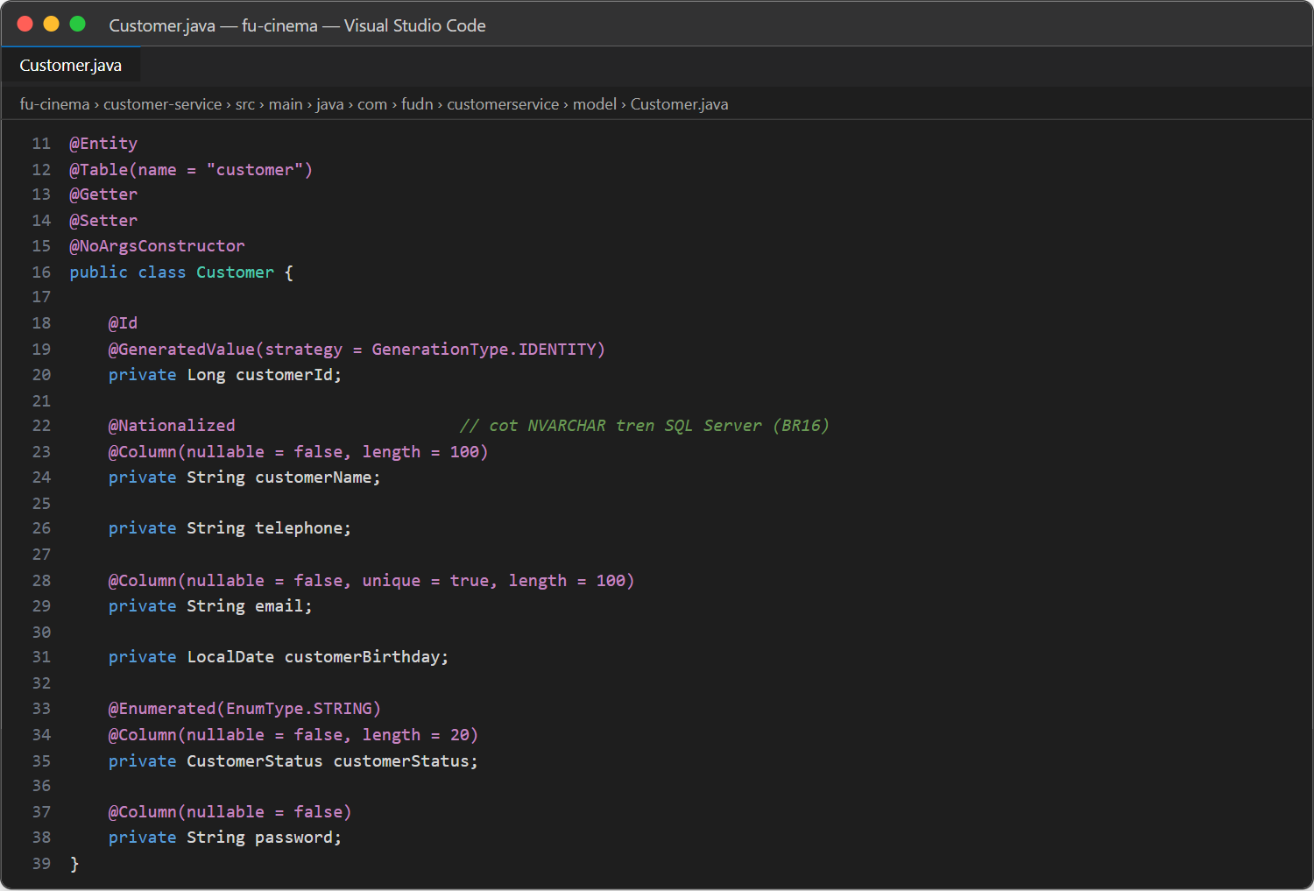
Hình 3.5 (phần 1/2): Entity Customer và CustomerRepository

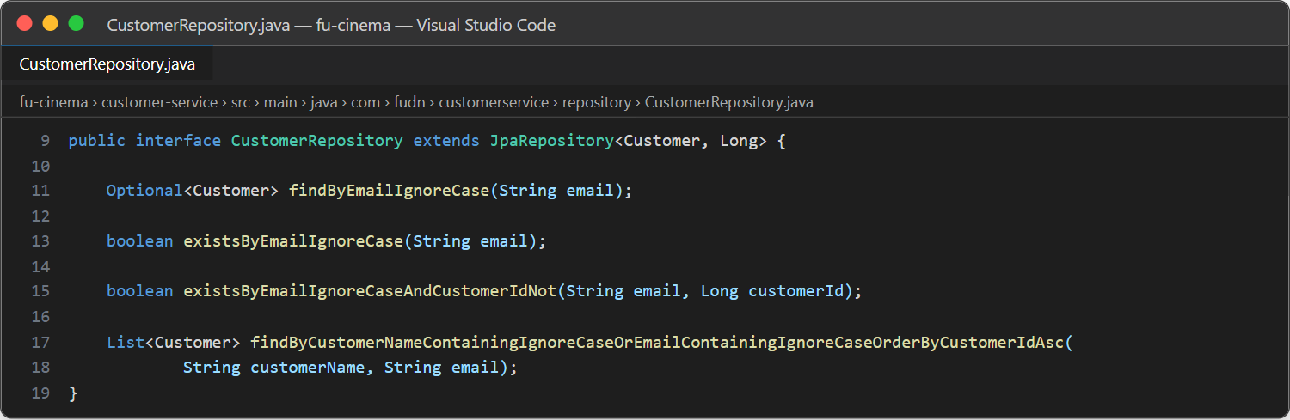
Hình 3.5 (phần 2/2): Entity Customer và CustomerRepository

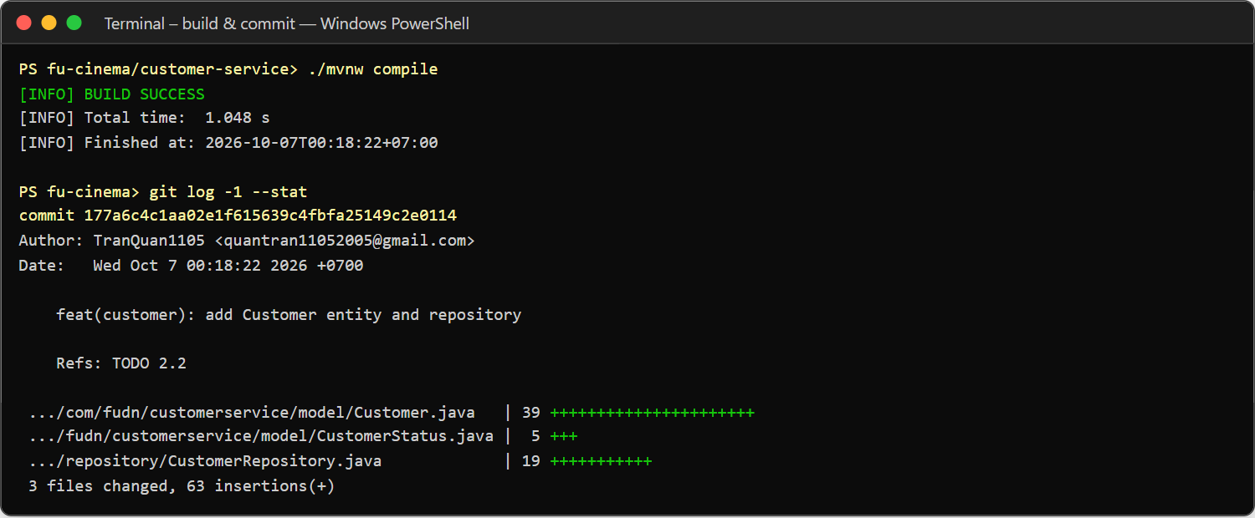
Hình 3.6: Commit TODO 2.2
- Commit: feat(customer): add Customer entity and repository

TODO 2.3 – DTO có Bean Validation
RegisterRequest, ProfileUpdateRequest, ChangePasswordRequest, CustomerResponse (không có password), cùng LoginRequest/LoginResponse ở F1; tất cả là Java record.
- Kết quả (ảnh chụp):

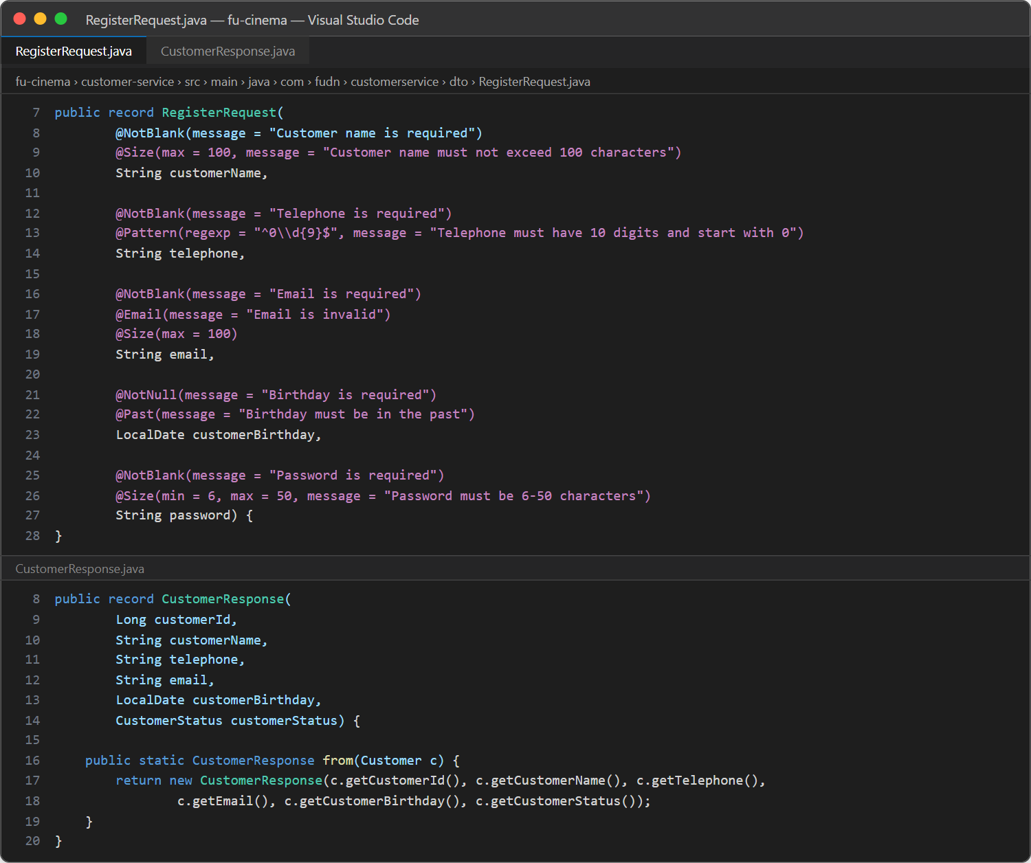
Hình 3.7: RegisterRequest và CustomerResponse

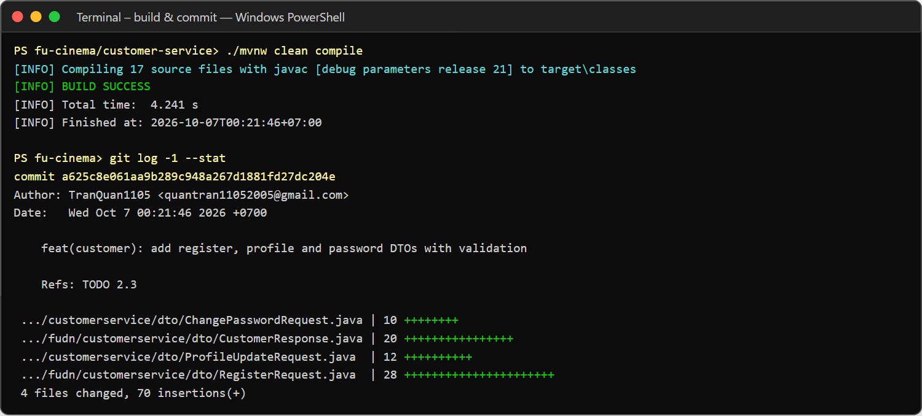
Hình 3.8: Commit TODO 2.3
- Commit: feat(customer): add register, profile and password DTOs with validation

TODO 2.4 – register(): email duy nhất (BR01), mã hóa password
Email không được trùng customer khác và không trùng email Admin (409); password lưu BCrypt; trạng thái mặc định ACTIVE.
- Kết quả (ảnh chụp):

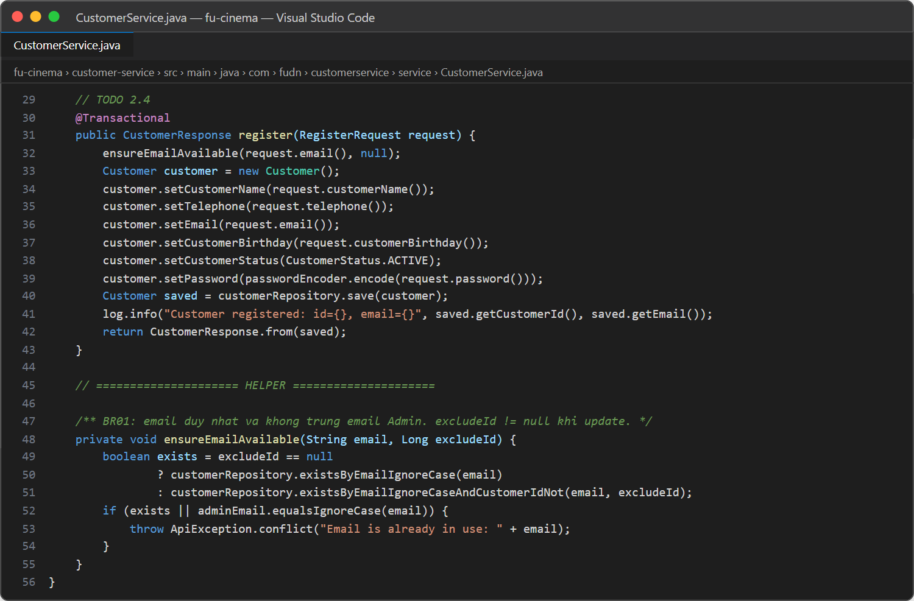
Hình 3.9: CustomerService.register() và ensureEmailAvailable()

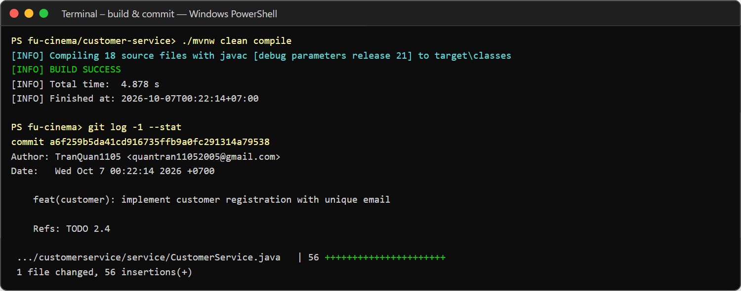
Hình 3.10: Commit TODO 2.4
- Commit: feat(customer): implement customer registration with unique email

TODO 2.5 – getProfile(), updateProfile(), changePassword()
ID lấy từ header X-User-Id do Gateway chèn; đổi mật khẩu kiểm tra mật khẩu cũ (sai → 400) và không cho trùng mật khẩu cũ.
- Kết quả (ảnh chụp):

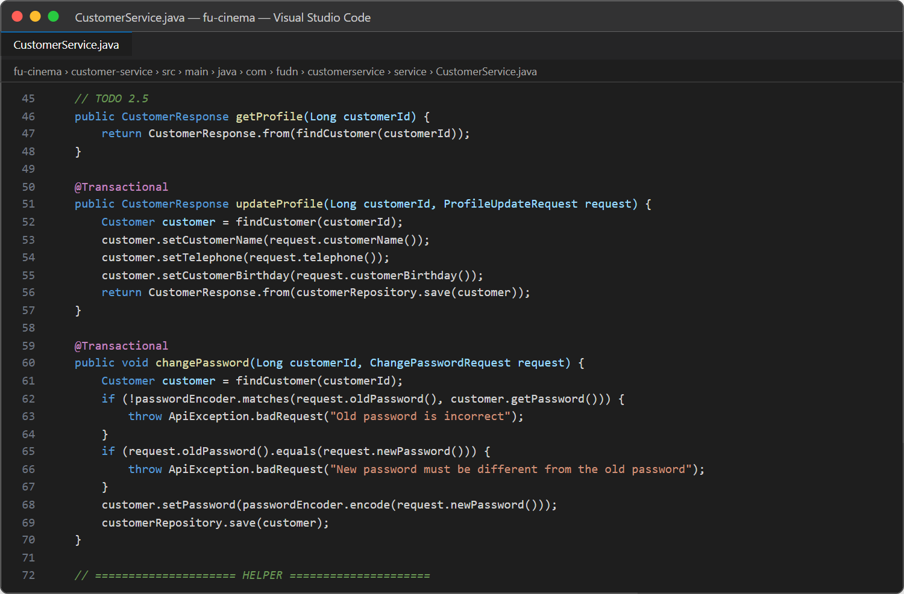
Hình 3.11: Xem / cập nhật profile và đổi mật khẩu

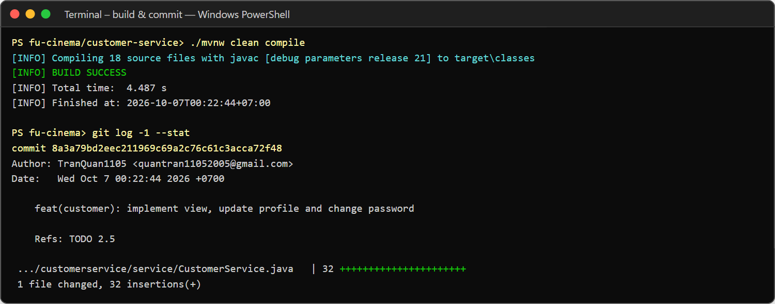
Hình 3.12: Commit TODO 2.5
- Commit: feat(customer): implement view, update profile and change password

TODO 2.6 – Endpoint /register, /me, /me/password
POST /api/customers/register → 201; GET/PUT /api/customers/me; PUT /api/customers/me/password → 204.
- Kết quả (ảnh chụp):

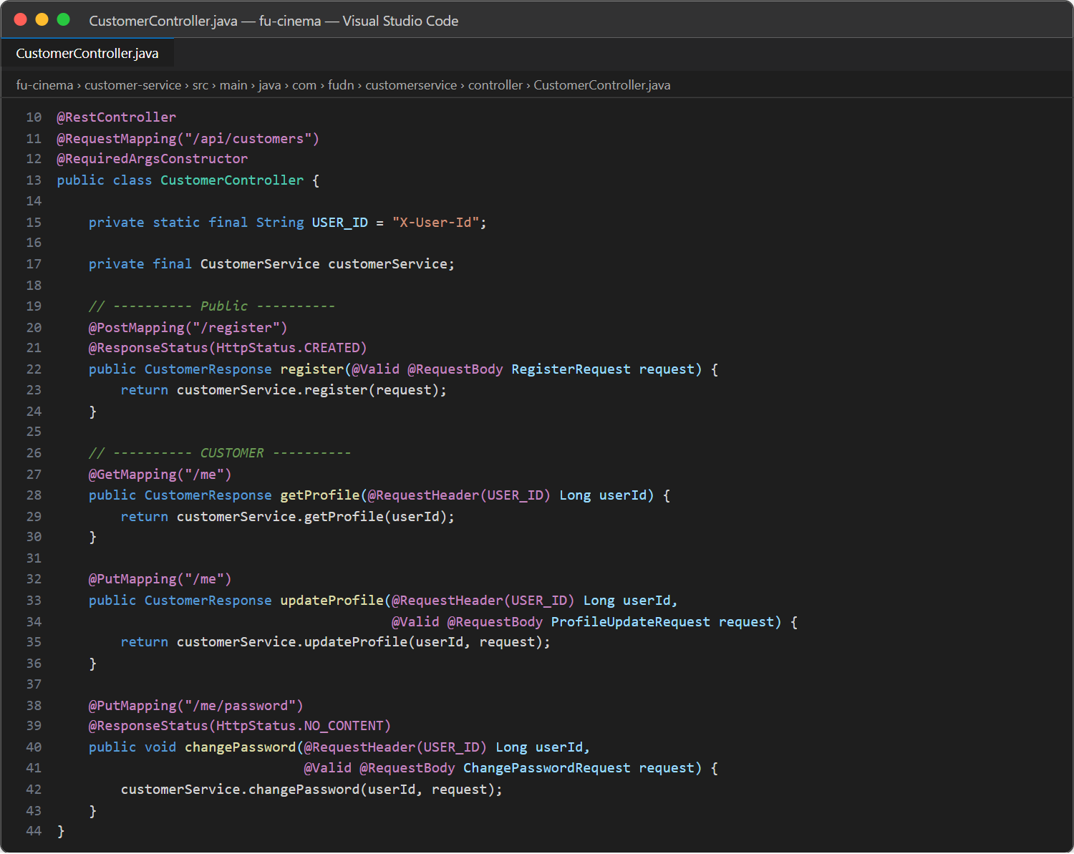
Hình 3.13: CustomerController – phần Public và CUSTOMER

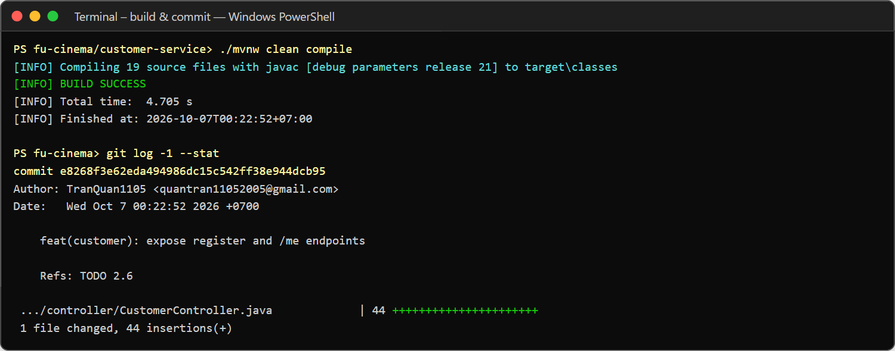
Hình 3.14: Commit TODO 2.6
- Commit: feat(customer): expose register and /me endpoints

F3 – Admin: Manage customers (customer-service)

TODO 3.1 – DTO AdminCustomerRequest
Có thêm customerStatus; password bắt buộc khi tạo, để null khi sửa nếu không đổi.
- Kết quả (ảnh chụp):

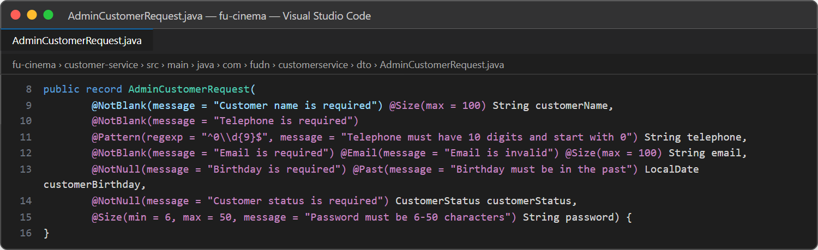
Hình 4.1: AdminCustomerRequest

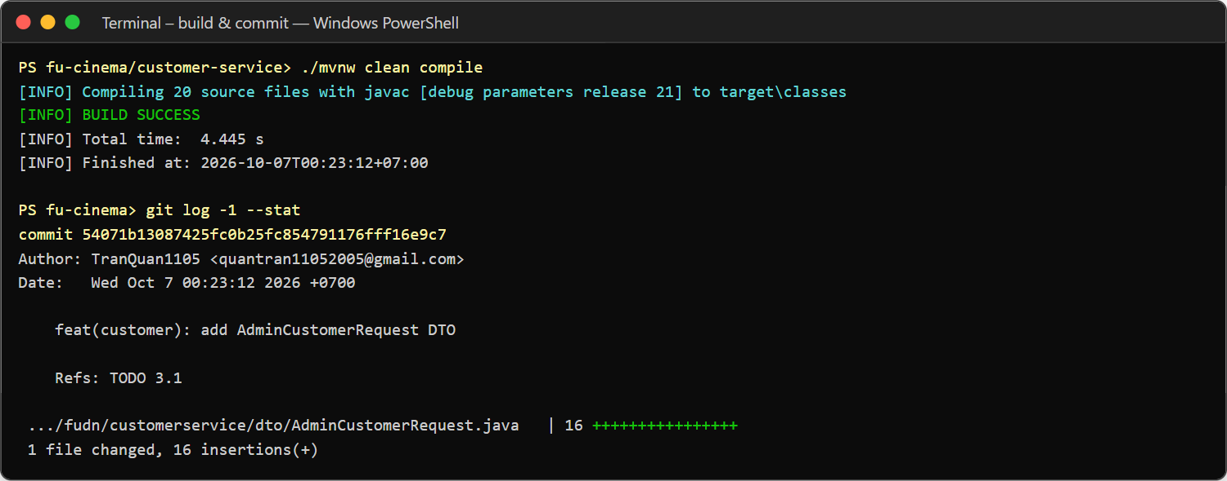
Hình 4.2: Commit TODO 3.1
- Commit: feat(customer): add AdminCustomerRequest DTO

TODO 3.2 – search, getById, create, update, delete (soft delete)
Tìm theo keyword trên tên hoặc email; xóa = chuyển INACTIVE để giữ lịch sử booking (booking-service vẫn tham chiếu customerId).
- Kết quả (ảnh chụp):

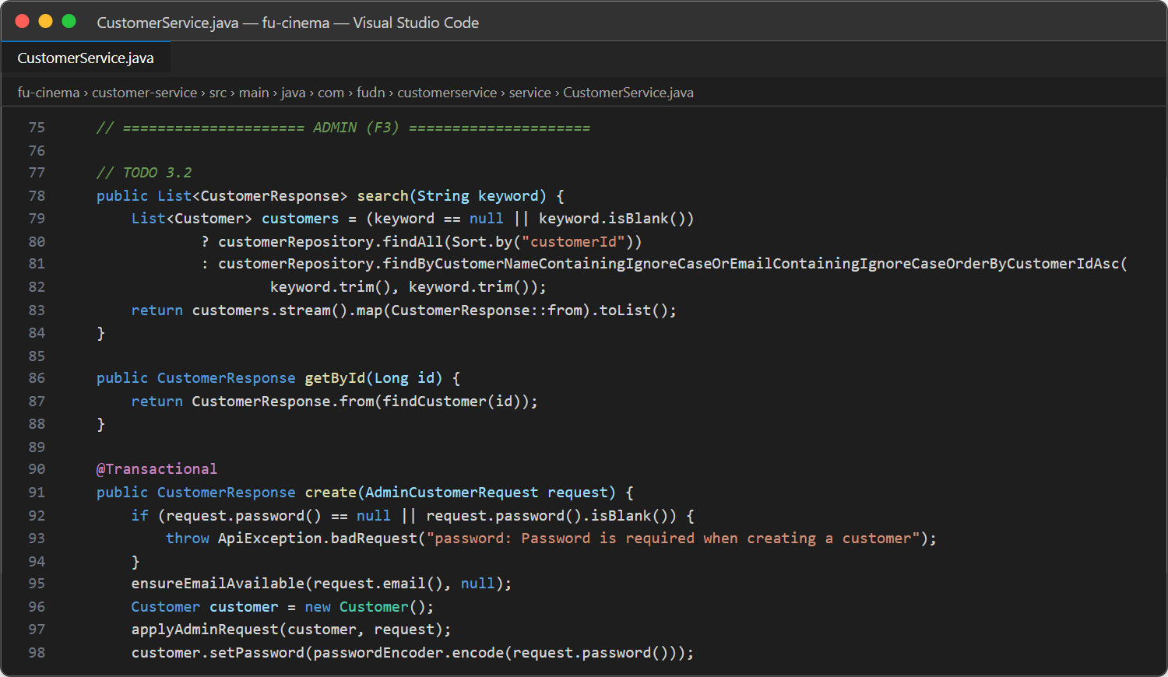
Hình 4.3 (phần 1/2): CustomerService – nghiệp vụ Admin

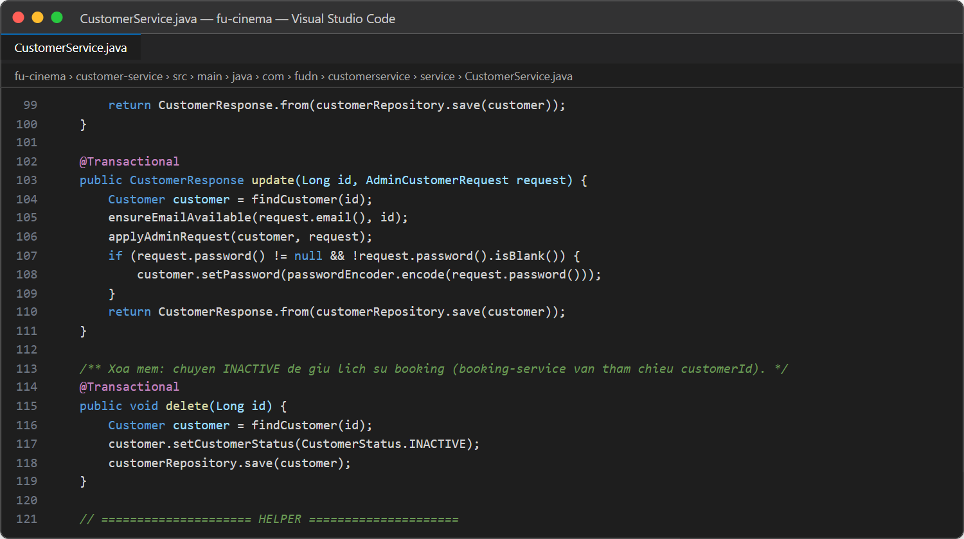
Hình 4.3 (phần 2/2): CustomerService – nghiệp vụ Admin

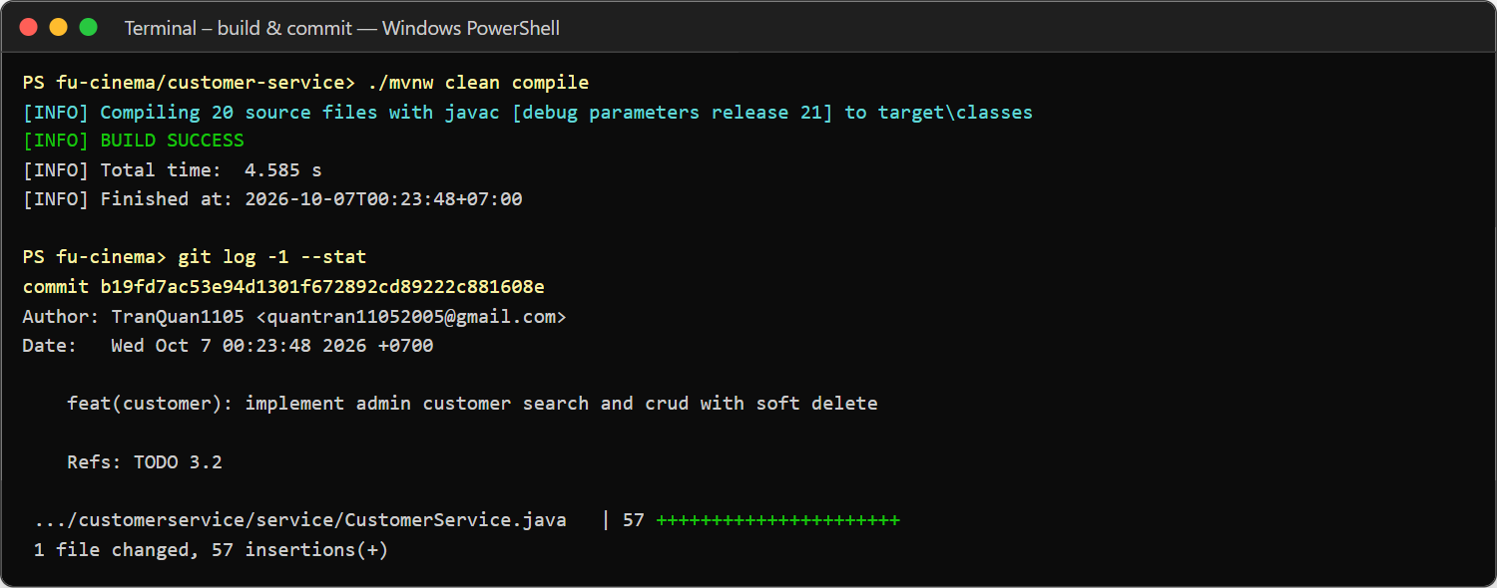
Hình 4.4: Commit TODO 3.2
- Commit: feat(customer): implement admin customer search and crud with soft delete

TODO 3.3 – Endpoint CRUD /api/customers
GET /api/customers?keyword=, GET/PUT/DELETE /api/customers/{id}, POST /api/customers. Phân quyền ADMIN thực hiện ở Gateway.
- Kết quả (ảnh chụp):

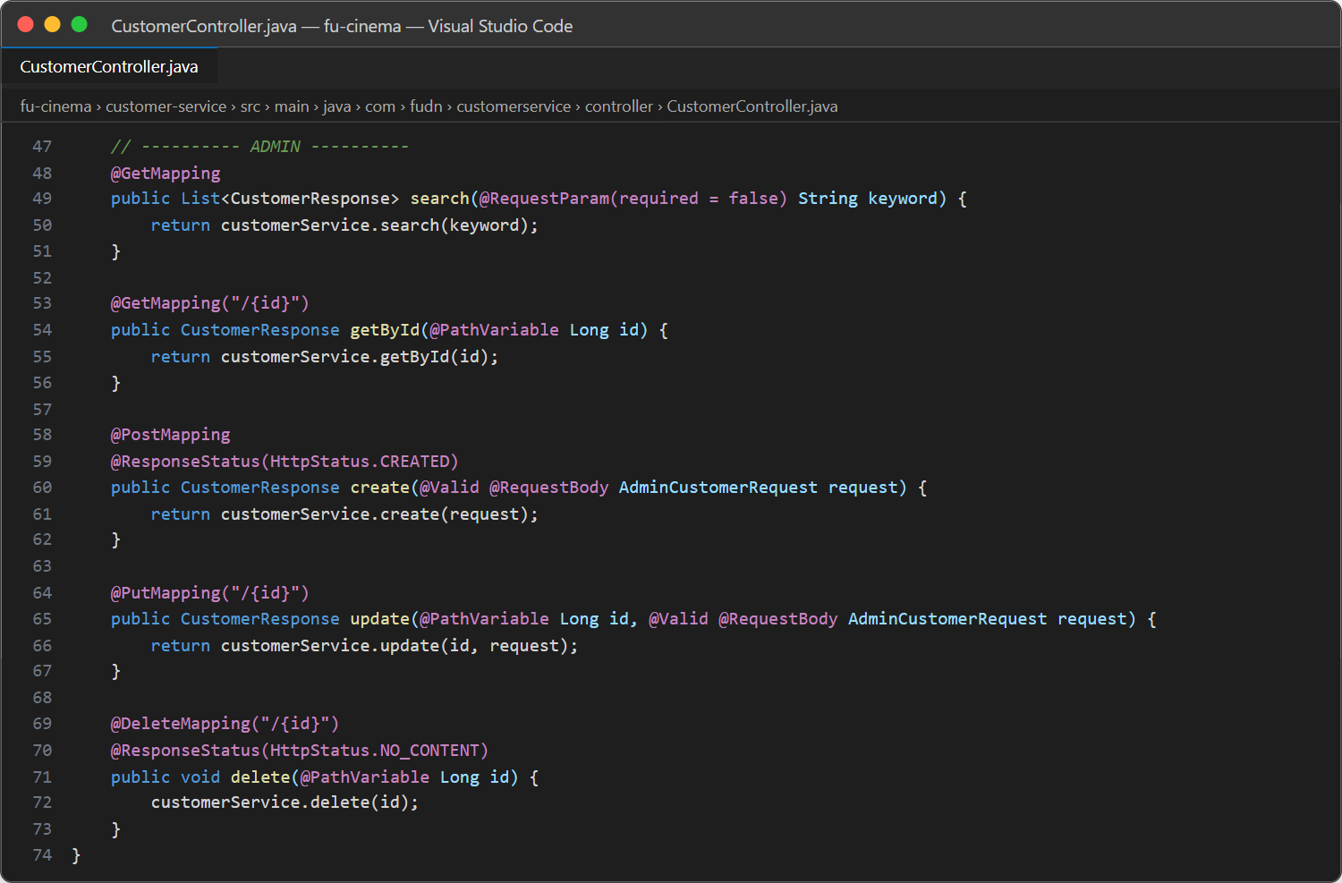
Hình 4.5: CustomerController – phần ADMIN

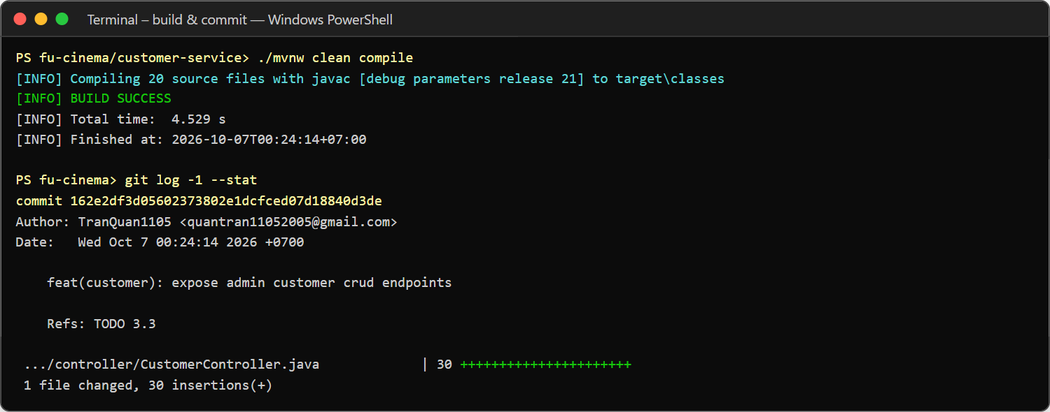
Hình 4.6: Commit TODO 3.3
- Commit: feat(customer): expose admin customer crud endpoints

F4 – Admin: Manage genres & cinema rooms (movie-service)
Ở movie-service, delete guard của Genre/Room (BR03) cần MovieRepository và ShowtimeRepository nên các document của F4–F6 được tạo trước (thứ tự commit: 4.2 → 5.1 → 6.1 → 6.2 → 4.1 → 4.3 → 4.4 → 5.2 …), tất cả trên nhánh feature/f4-f6-movie-catalog.

TODO 4.1 – DataSeeder nạp dữ liệu mẫu với ObjectId cố định
CommandLineRunner nạp 5 genre, 4 room, 4 movie, 5 showtime; nếu collection genres đã có dữ liệu thì bỏ qua (khởi động lại không nhân đôi). Có sẵn dữ liệu “xấu” để test lỗi: movie ENDED, room MAINTENANCE, showtime CANCELLED.
- Kết quả (ảnh chụp):

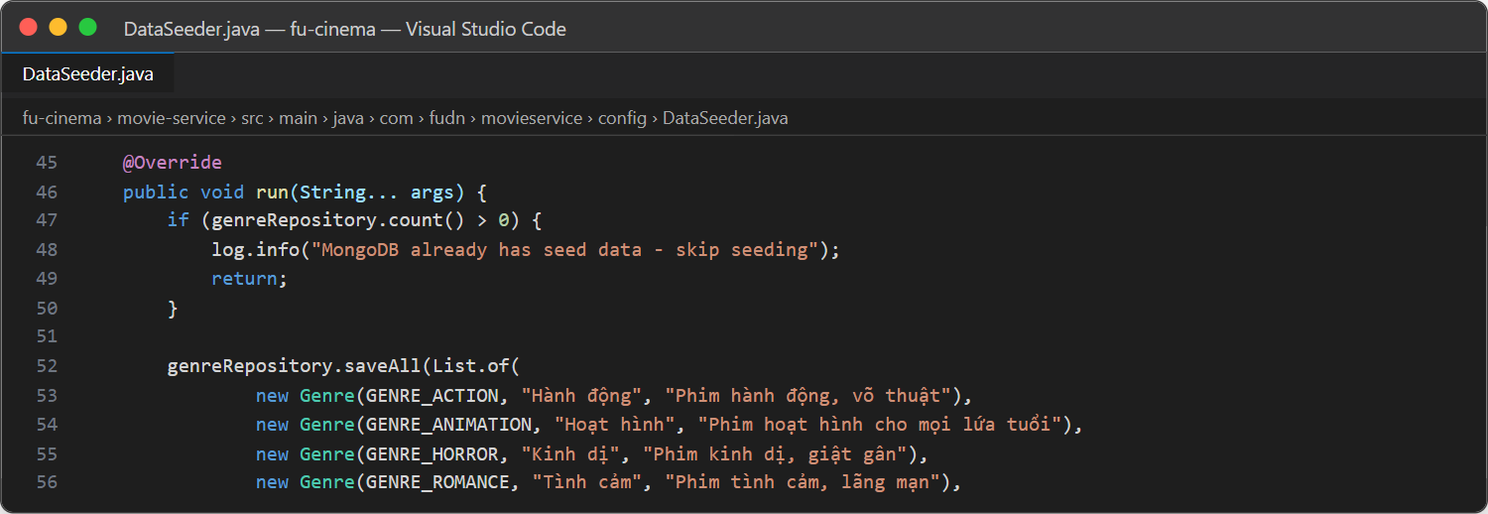
Hình 5.1: DataSeeder – kiểm tra count() > 0 trước khi seed

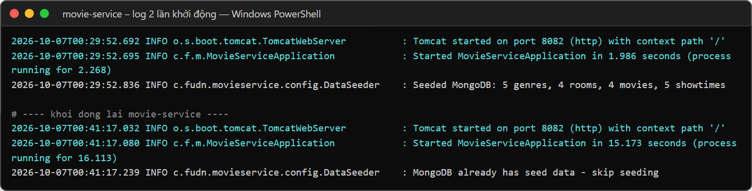
Hình 5.2: Lần 1: “Seeded MongoDB: 5 genres, 4 rooms, 4 movies, 5 showtimes”; lần 2: “skip seeding”

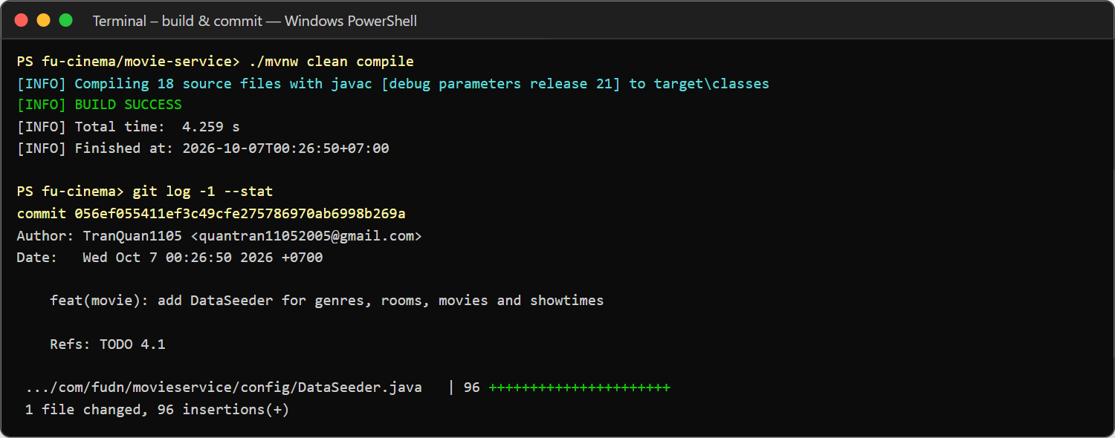
Hình 5.3: Commit TODO 4.1
- Commit: feat(movie): add DataSeeder for genres, rooms, movies and showtimes

TODO 4.2 – Document Genre, CinemaRoom (@Indexed unique) + enum + MongoRepository
ID kiểu String (MongoDB sinh ObjectId); genreName, roomName có unique index; totalSeats là giá trị tính toán, không lưu vào document.
- Kết quả (ảnh chụp):

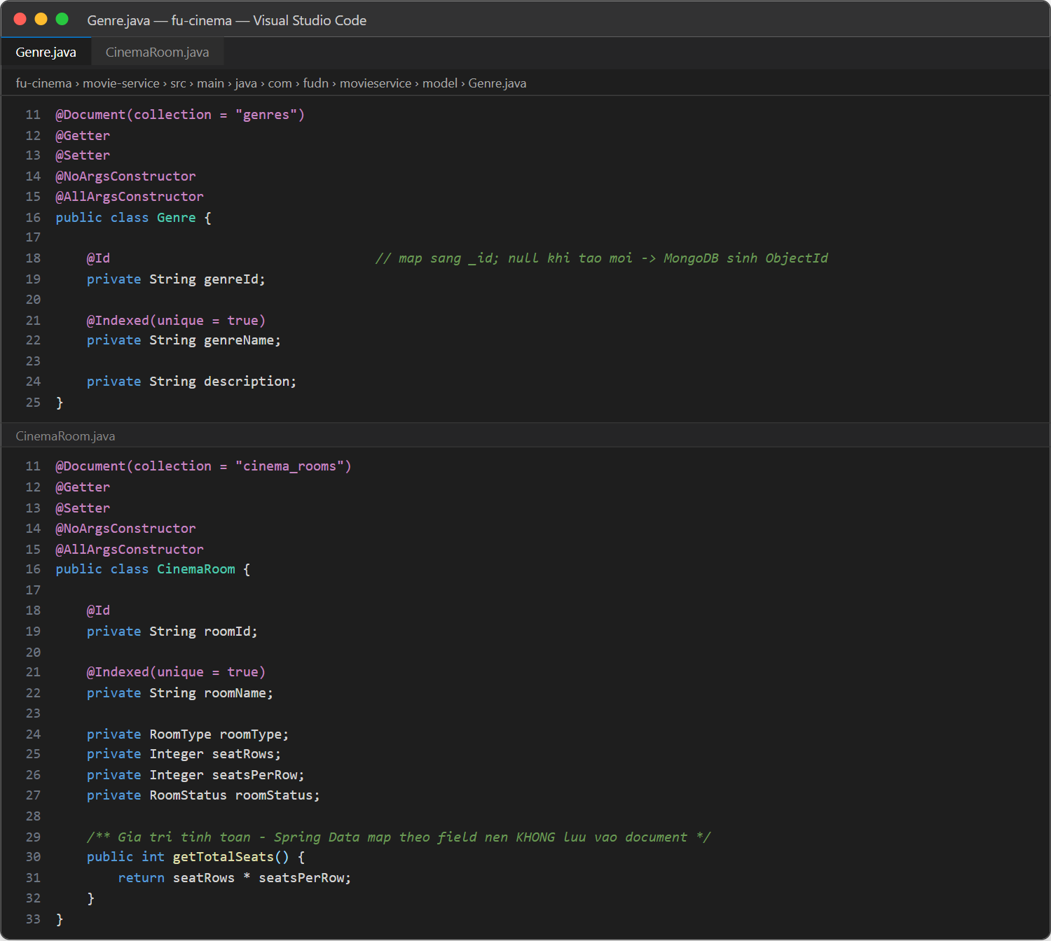
Hình 5.4: Document Genre và CinemaRoom

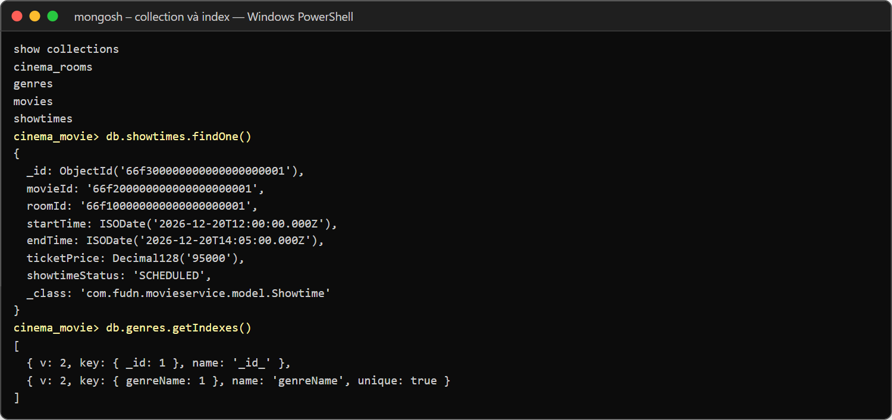
Hình 5.5: MongoDB cinema_movie có 4 collection, index unique genreName

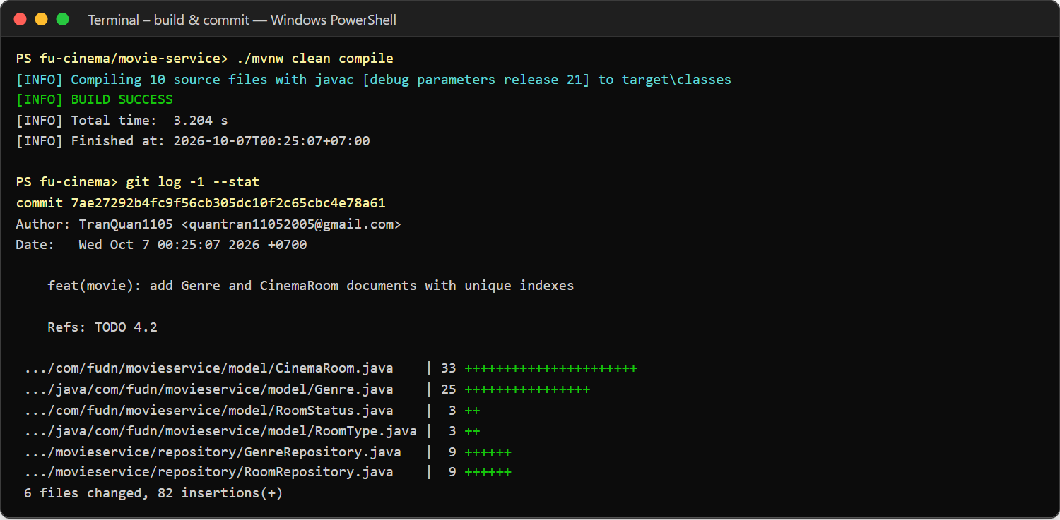
Hình 5.6: Commit TODO 4.2
- Commit: feat(movie): add Genre and CinemaRoom documents with unique indexes

TODO 4.3 – GenreService, RoomService CRUD + BR03
Trùng tên → 409; không xóa Genre đang có Movie, không xóa Room đã có Showtime (409).
- Kết quả (ảnh chụp):

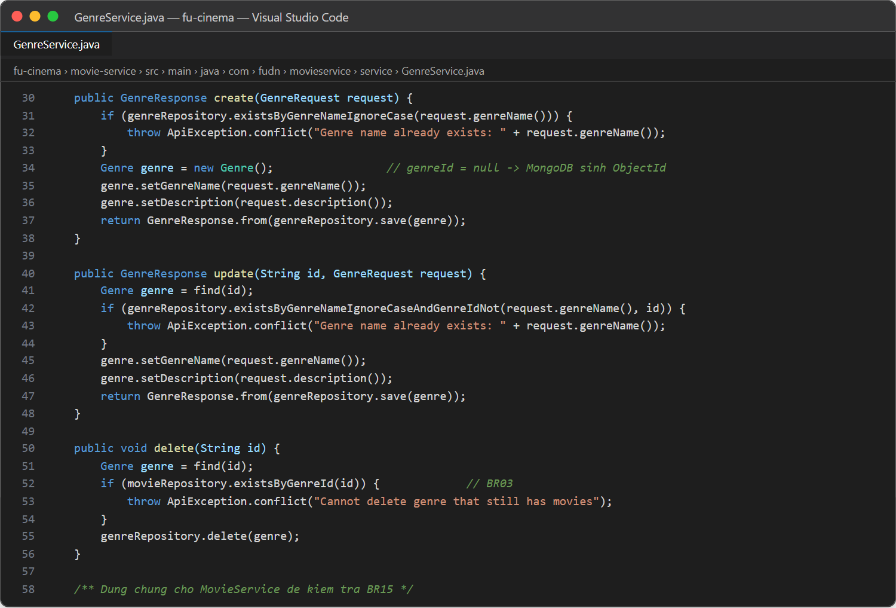
Hình 5.7: GenreService – create/update/delete (BR03)

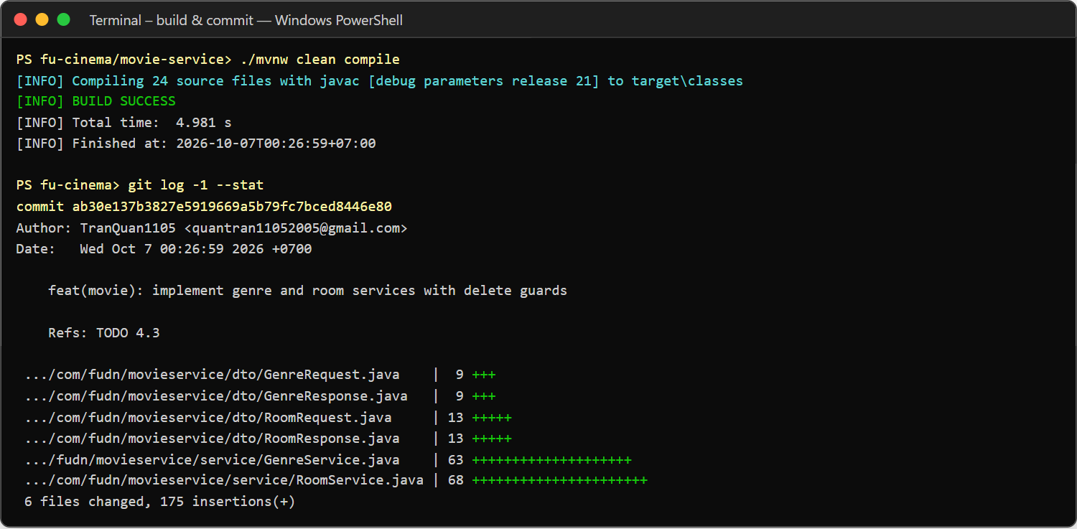
Hình 5.8: Commit TODO 4.3
- Commit: feat(movie): implement genre and room services with delete guards

TODO 4.4 – GenreController, RoomController
CRUD /api/genres và /api/rooms với @PathVariable String id (ObjectId).
- Kết quả (ảnh chụp):

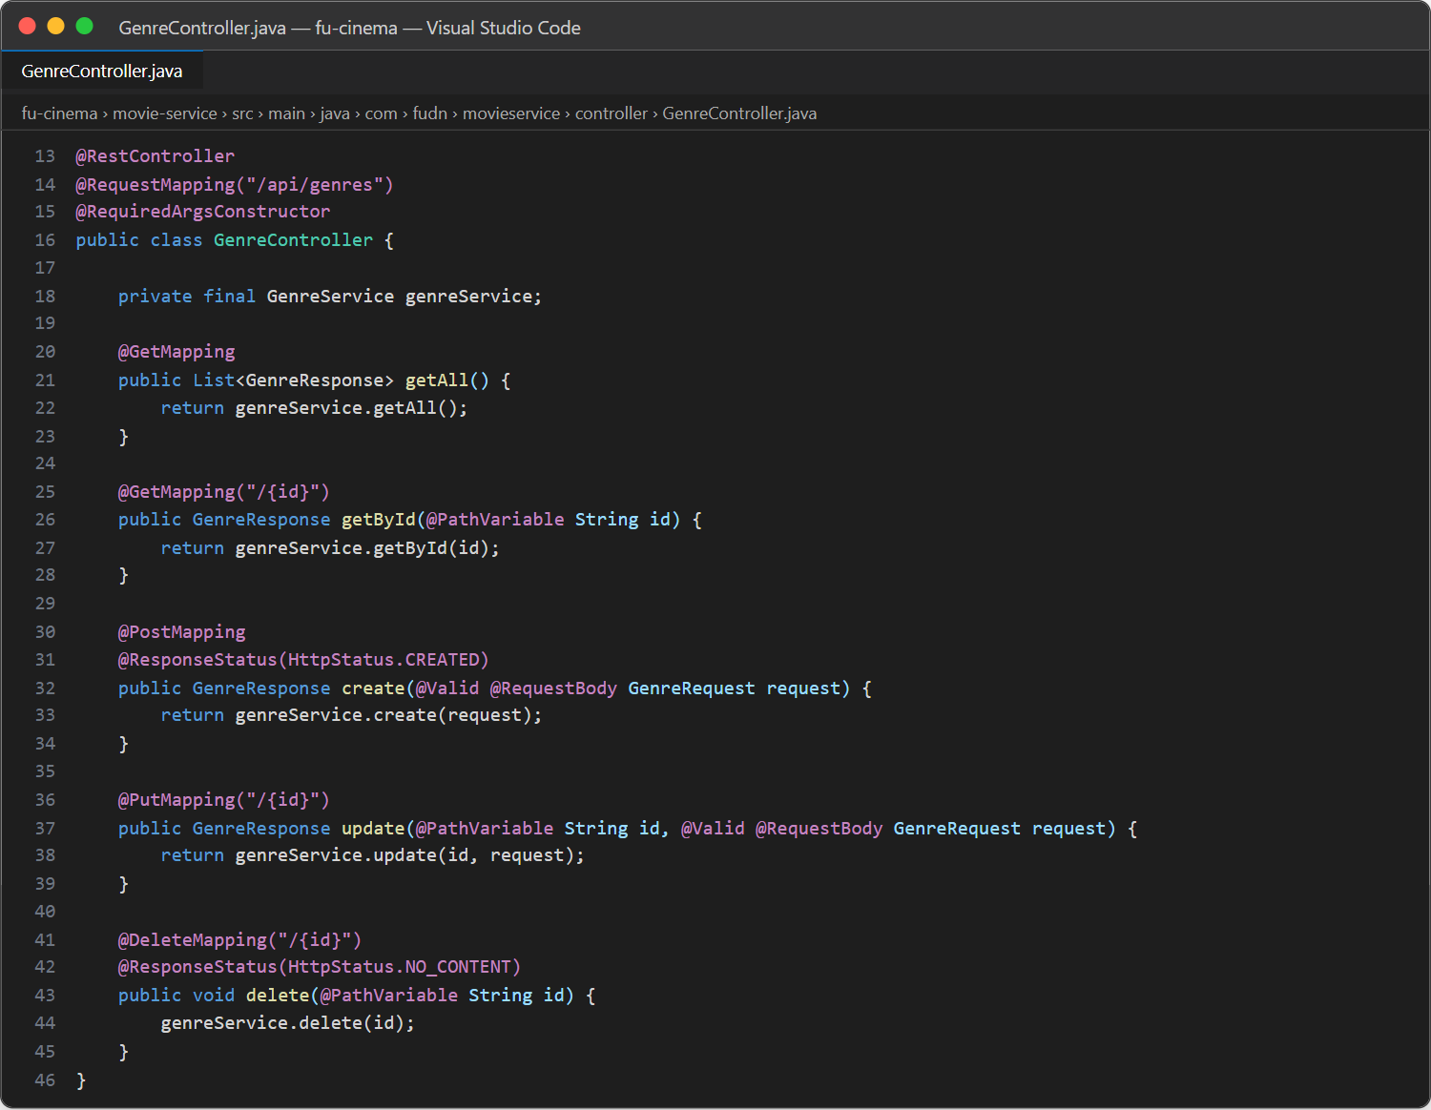
Hình 5.9: GenreController

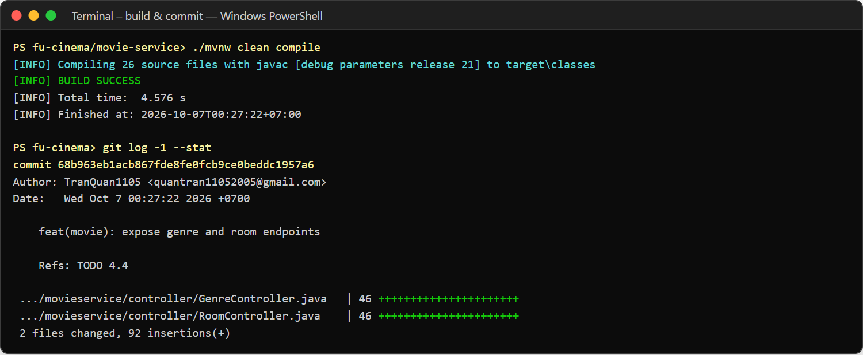
Hình 5.10: Commit TODO 4.4
- Commit: feat(movie): expose genre and room endpoints

F5 – Admin: Manage movies (movie-service)

TODO 5.1 – Document Movie (tham chiếu genreId), enum AgeRating, MovieStatus
Movie chỉ lưu genreId (tham chiếu), không nhúng cả Genre; genreId có index để tìm theo thể loại và kiểm tra BR03 nhanh.
- Kết quả (ảnh chụp):

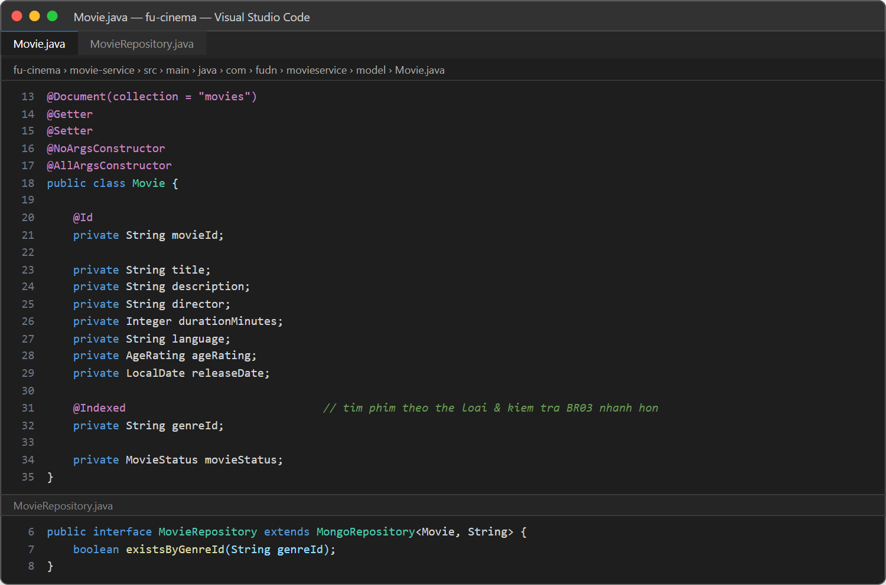
Hình 6.1: Document Movie và MovieRepository

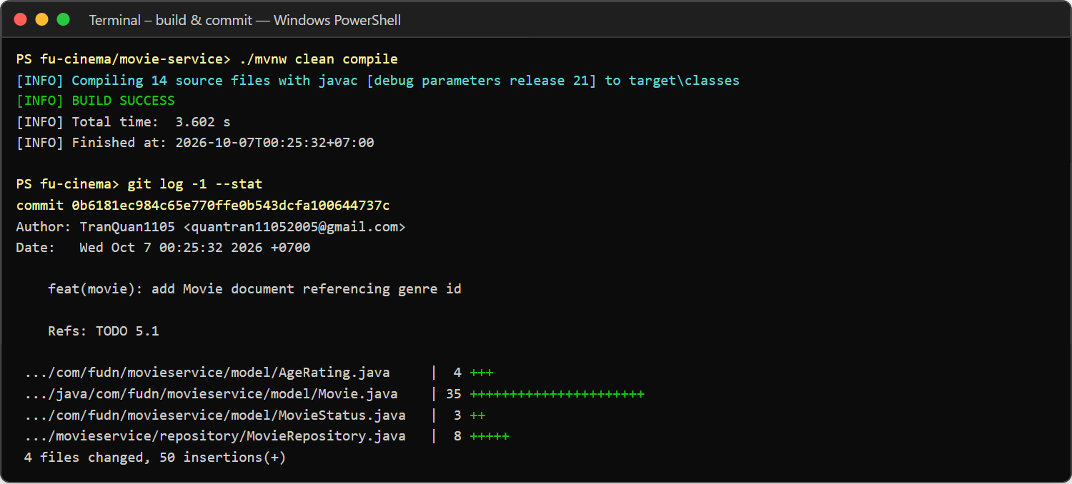
Hình 6.2: Commit TODO 5.1
- Commit: feat(movie): add Movie document referencing genre id

TODO 5.2 – Tìm kiếm phim bằng MongoTemplate + Criteria
keyword: regex không phân biệt hoa thường (Pattern.quote để ký tự đặc biệt không bị hiểu là regex); genreId, status tùy chọn; genreName lấy bằng application-side join (đọc genres 1 lần, tránh N+1).
- Kết quả (ảnh chụp):

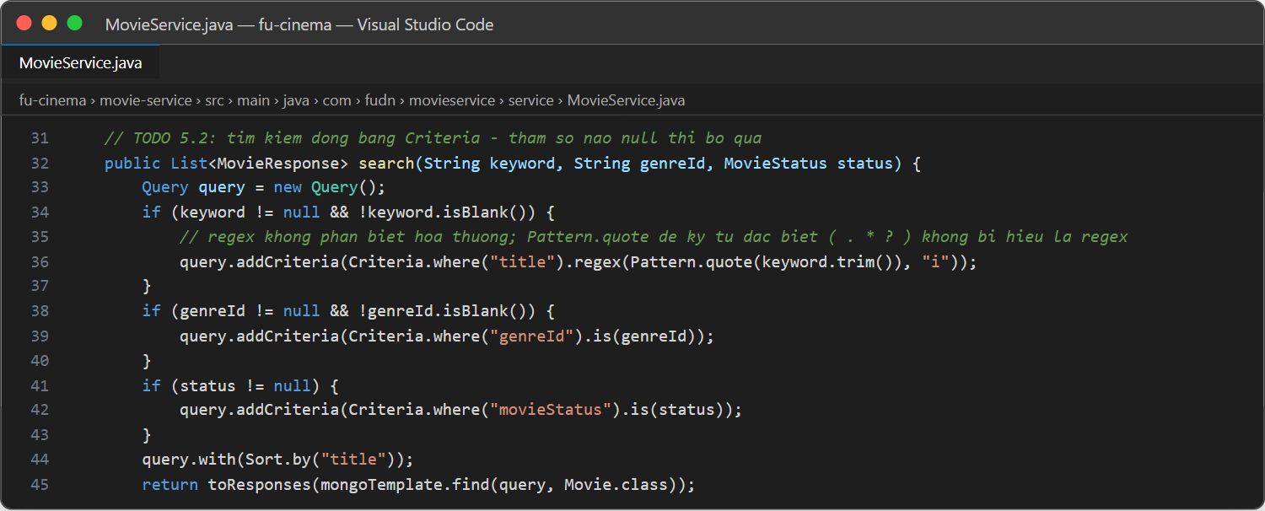
Hình 6.3: MovieService.search()

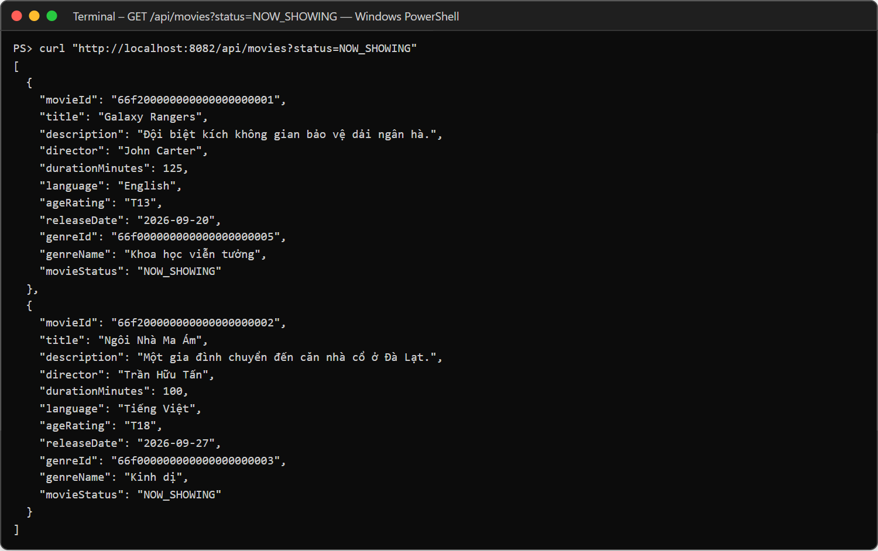
Hình 6.4: Kết quả tìm phim theo trạng thái (có genreName)

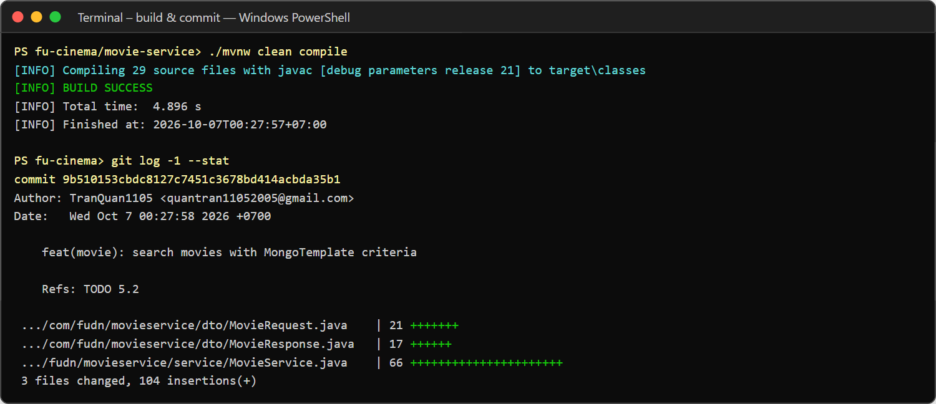
Hình 6.5: Commit TODO 5.2
- Commit: feat(movie): search movies with MongoTemplate criteria

TODO 5.3 – MovieService CRUD + BR03 + BR15
Tạo/sửa Movie phải kiểm tra genreId tồn tại (MongoDB không có khóa ngoại → 404); không xóa Movie đã có Showtime (409).
- Kết quả (ảnh chụp):

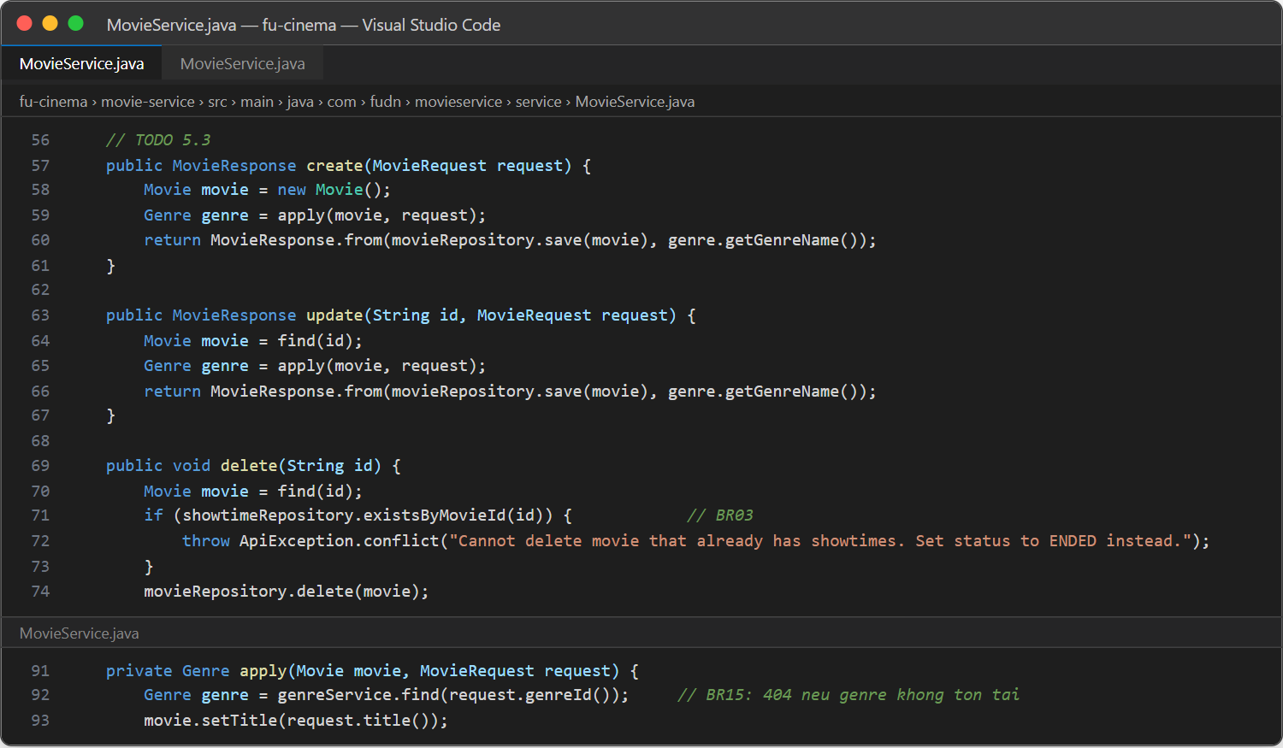
Hình 6.6: MovieService – create/update/delete và kiểm tra genre (BR15)

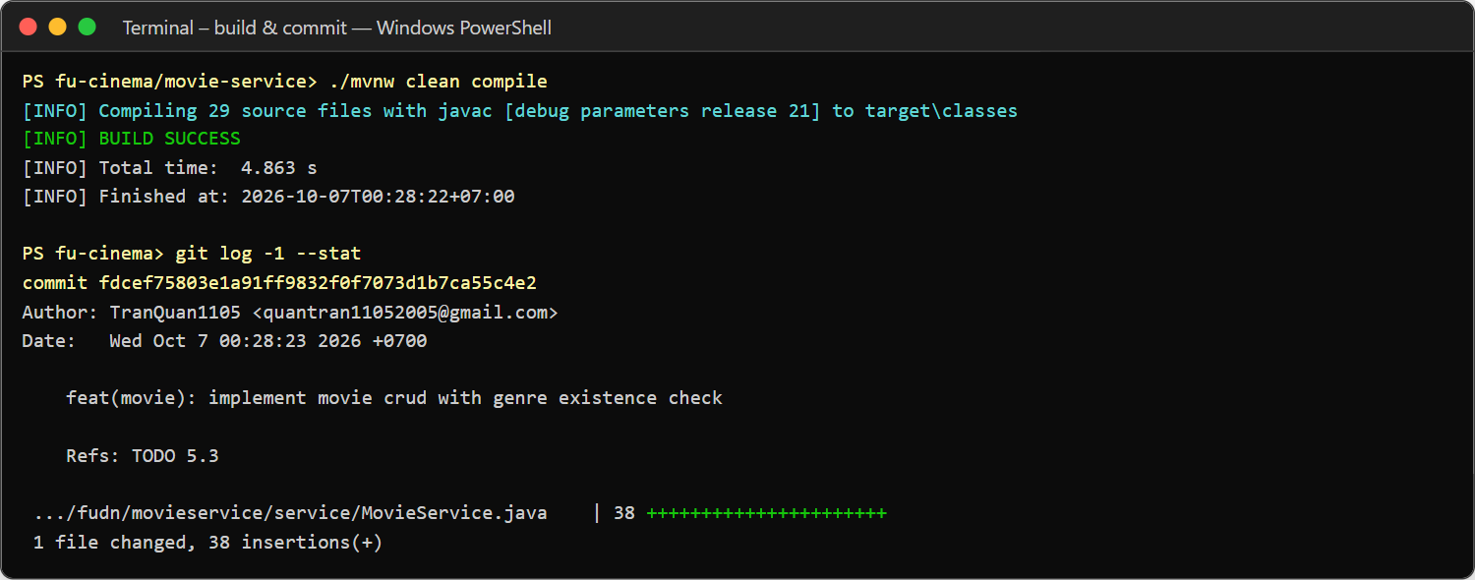
Hình 6.7: Commit TODO 5.3
- Commit: feat(movie): implement movie crud with genre existence check

TODO 5.4 – MovieController
GET public, POST/PUT/DELETE cần ADMIN (phân quyền tại Gateway).
- Kết quả (ảnh chụp):

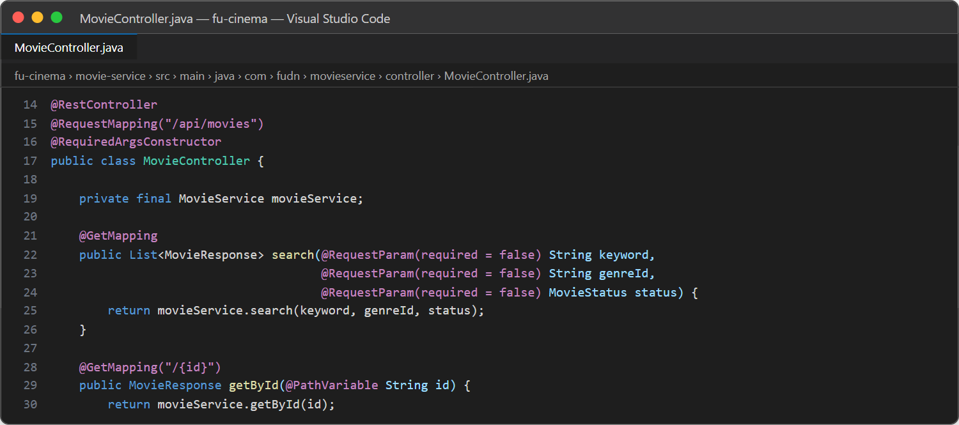
Hình 6.8: MovieController

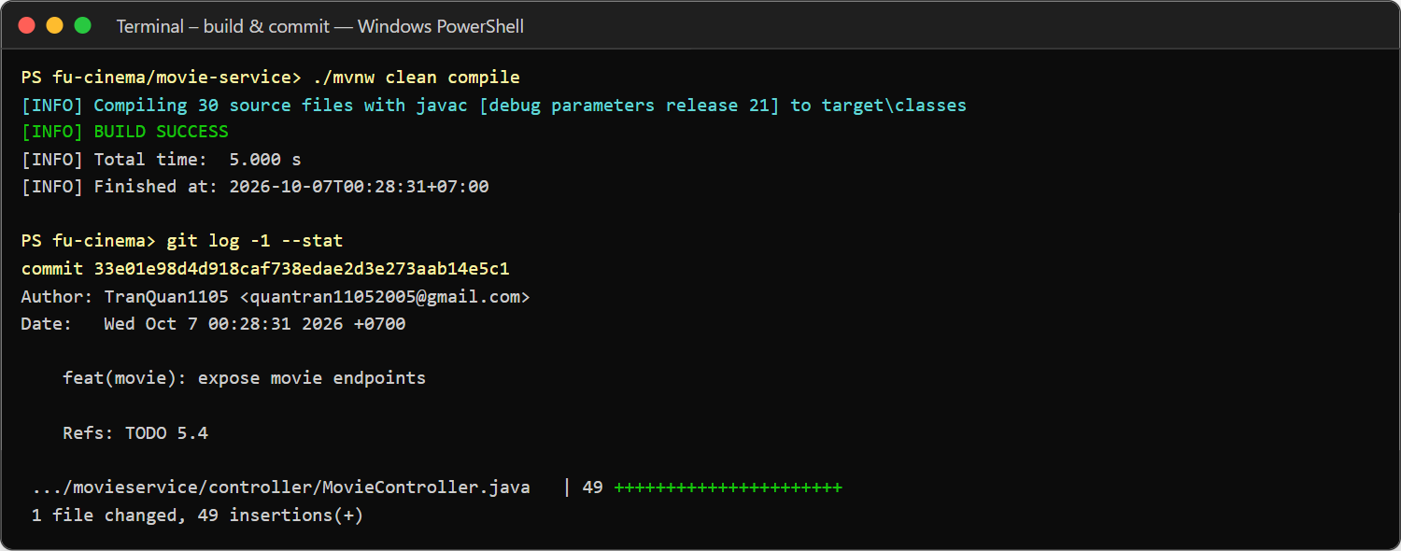
Hình 6.9: Commit TODO 5.4
- Commit: feat(movie): expose movie endpoints

F6 – Admin: Manage showtimes (movie-service)

TODO 6.1 – Document Showtime (ticketPrice Decimal128, @CompoundIndex)
ticketPrice dùng @Field(targetType = DECIMAL128) – không lưu dạng String/double; compound index {roomId, startTime} phục vụ query trùng giờ.
- Kết quả (ảnh chụp):

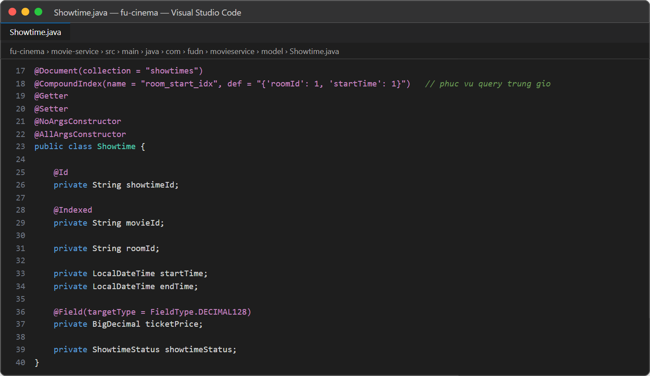
Hình 7.1: Document Showtime

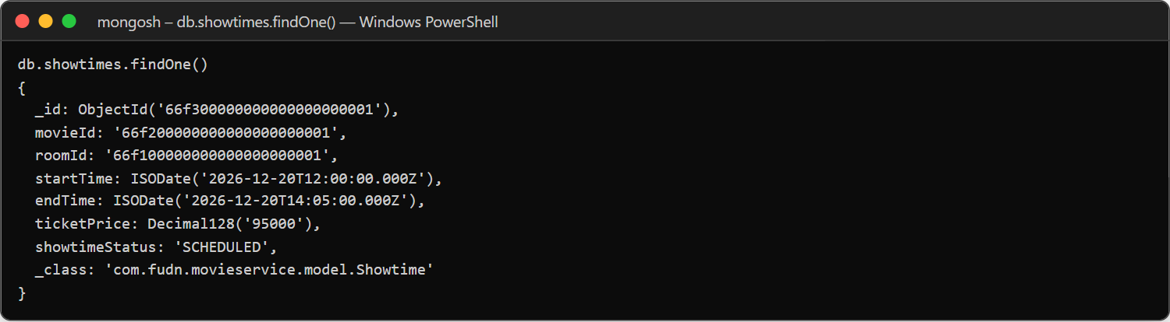
Hình 7.2: ticketPrice lưu kiểu Decimal128, _id là ObjectId

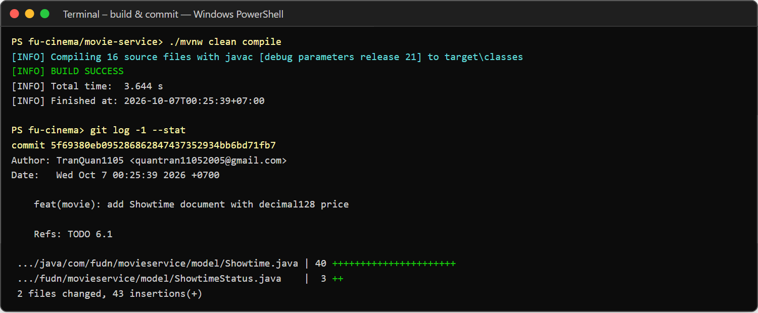
Hình 7.3: Commit TODO 6.1
- Commit: feat(movie): add Showtime document with decimal128 price

TODO 6.2 – Derived query kiểm tra trùng giờ cùng phòng
Hai khoảng [s1, e1) và [s2, e2) giao nhau khi s1 < e2 và e1 > s2; Spring Data tự sinh query từ tên method.
- Kết quả (ảnh chụp):

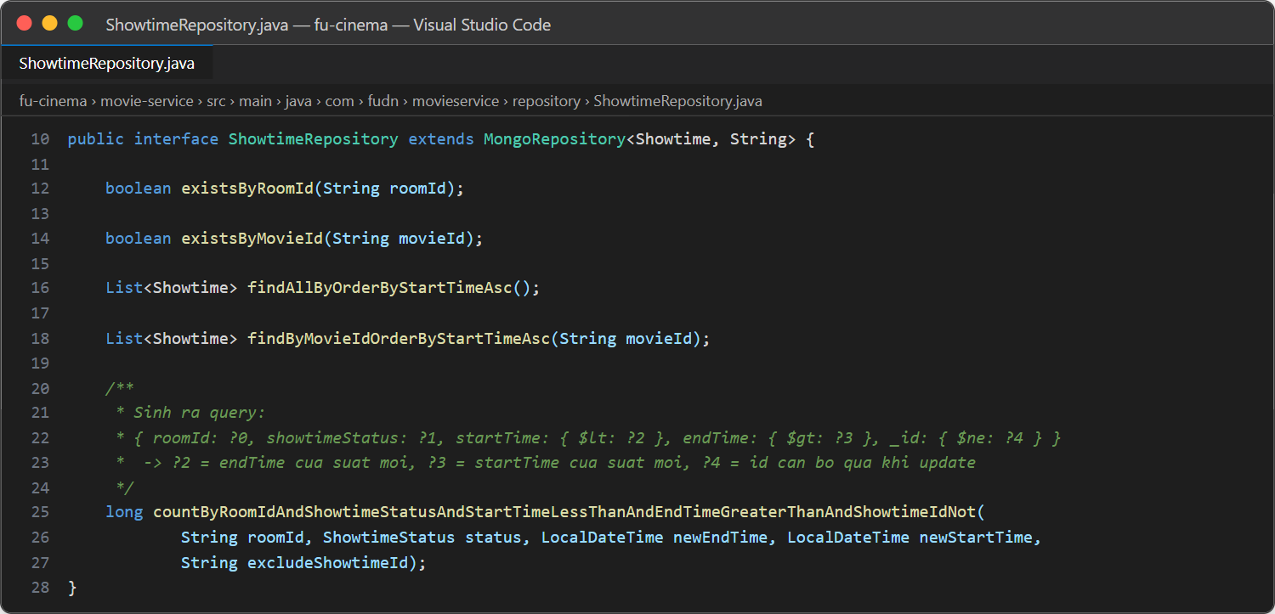
Hình 7.4: ShowtimeRepository

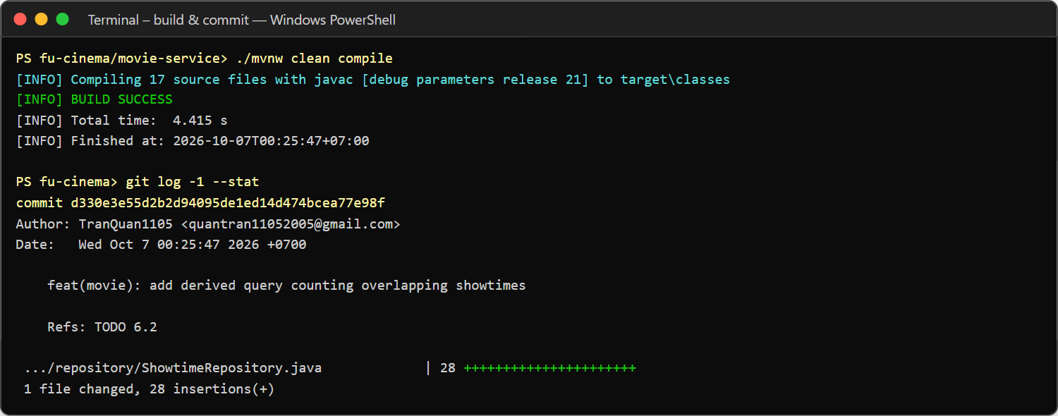
Hình 7.5: Commit TODO 6.2
- Commit: feat(movie): add derived query counting overlapping showtimes

TODO 6.3 – ShowtimeService.create/update (BR04, BR05, BR15)
Movie không ENDED, Room phải ACTIVE, startTime ở tương lai, endTime = startTime + durationMinutes (tự tính); trùng giờ cùng phòng → 409; movieId/roomId không tồn tại → 404.
- Kết quả (ảnh chụp):

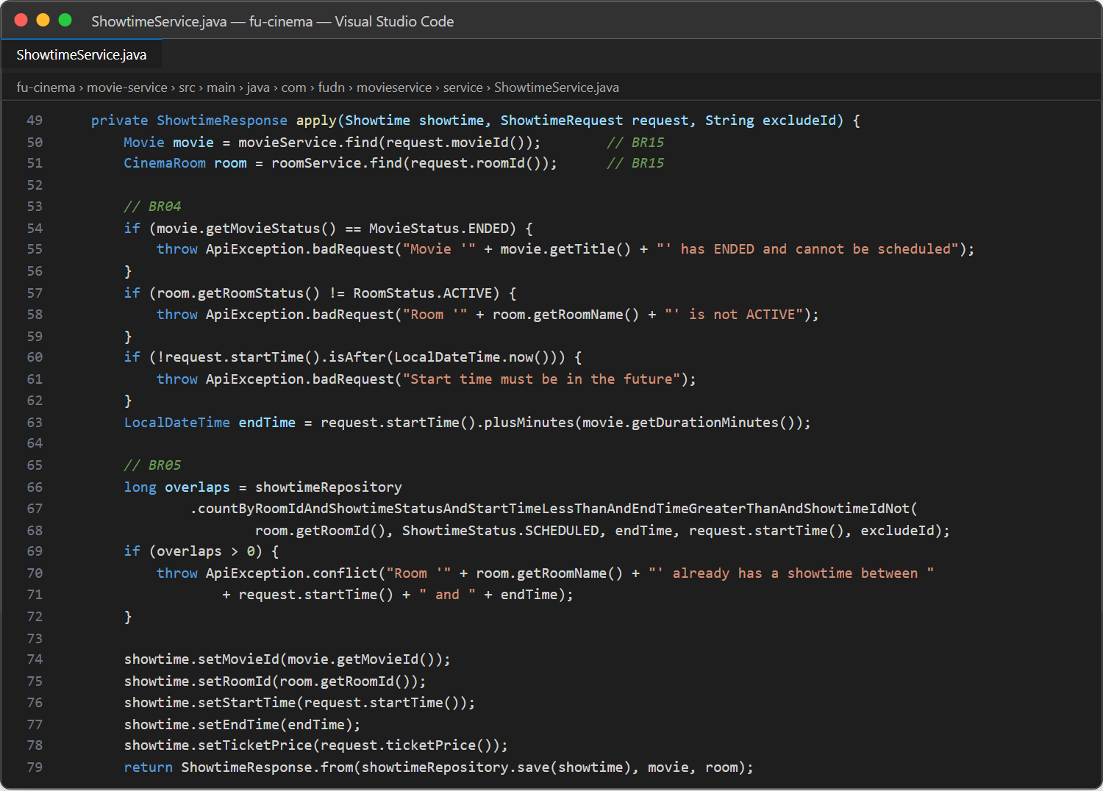
Hình 7.6: ShowtimeService.apply() – kiểm tra BR04, BR05, BR15

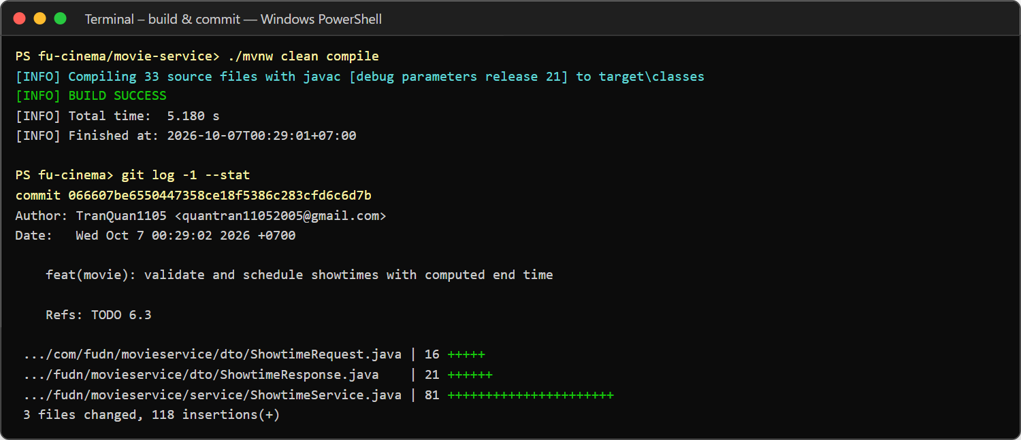
Hình 7.7: Commit TODO 6.3
- Commit: feat(movie): validate and schedule showtimes with computed end time

TODO 6.4 – cancel (BR06) và search(movieId, date)
Xóa Showtime = chuyển CANCELLED (soft delete); lọc lịch chiếu theo movieId và/hoặc ngày chiếu.
- Kết quả (ảnh chụp):

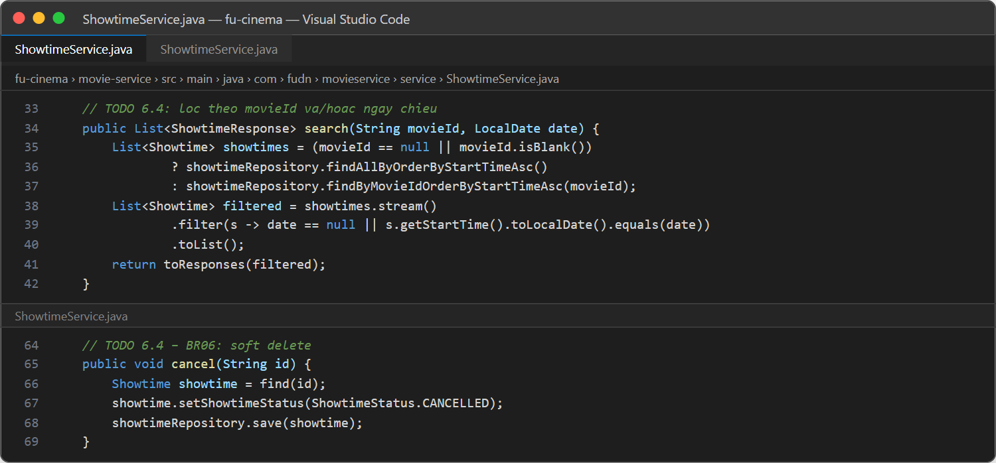
Hình 7.8: ShowtimeService.search() và cancel()

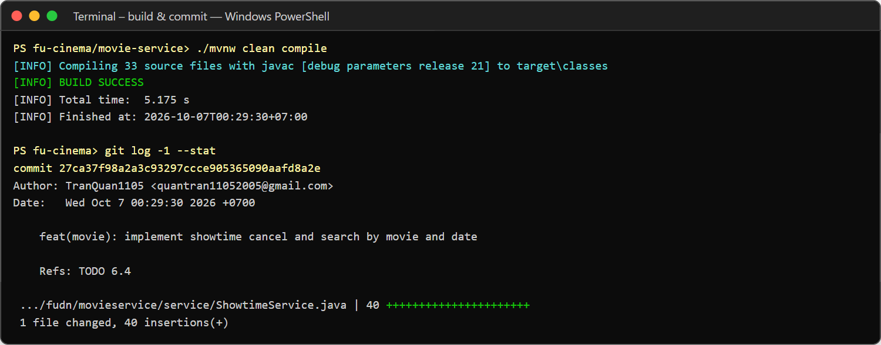
Hình 7.9: Commit TODO 6.4
- Commit: feat(movie): implement showtime cancel and search by movie and date

TODO 6.5 – ShowtimeController
GET /api/showtimes/{id} trả đủ seatRows, seatsPerRow, ticketPrice để Booking Service dùng qua OpenFeign.
- Kết quả (ảnh chụp):

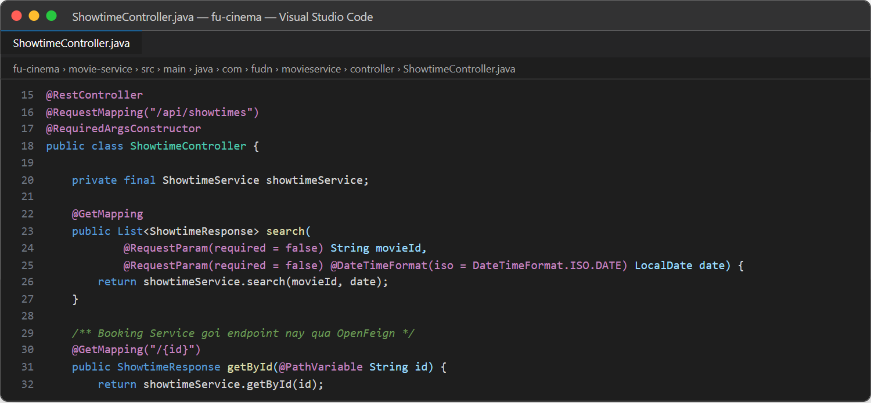
Hình 7.10: ShowtimeController

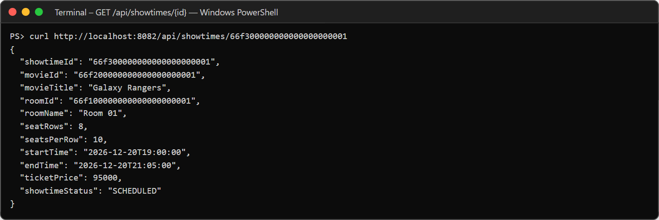
Hình 7.11: Chi tiết suất chiếu có seatRows, seatsPerRow, ticketPrice

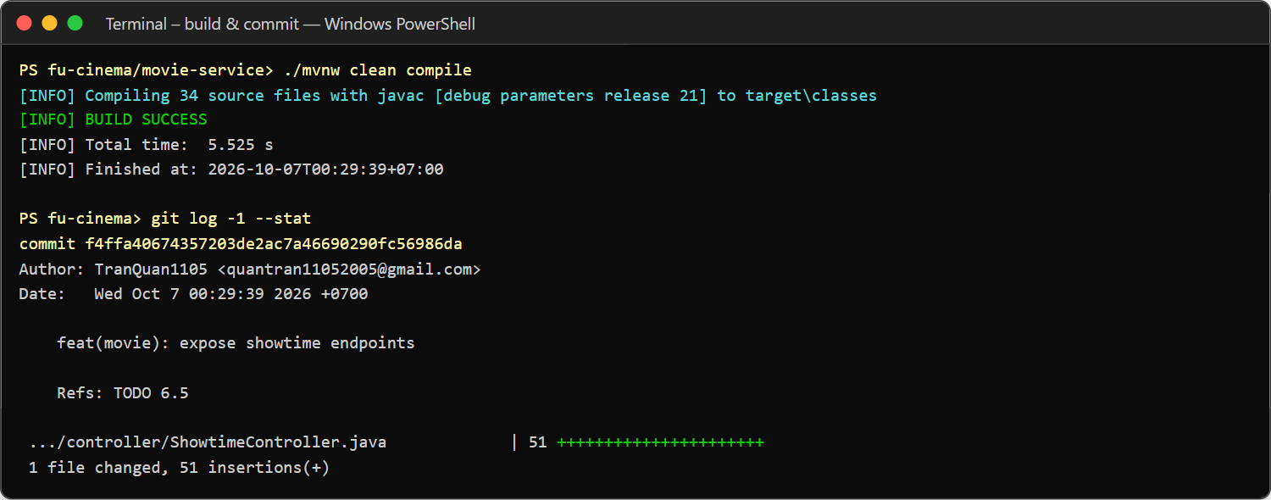
Hình 7.12: Commit TODO 6.5
- Commit: feat(movie): expose showtime endpoints

F7 – Customer: Create booking (booking-service + OpenFeign)

TODO 7.1 – OpenFeign + BOM Spring Cloud 2025.1.3, @EnableFeignClients
Thêm spring-cloud-starter-openfeign và BOM spring-cloud-dependencies; bật @EnableFeignClients ở main class.
- Kết quả (ảnh chụp):

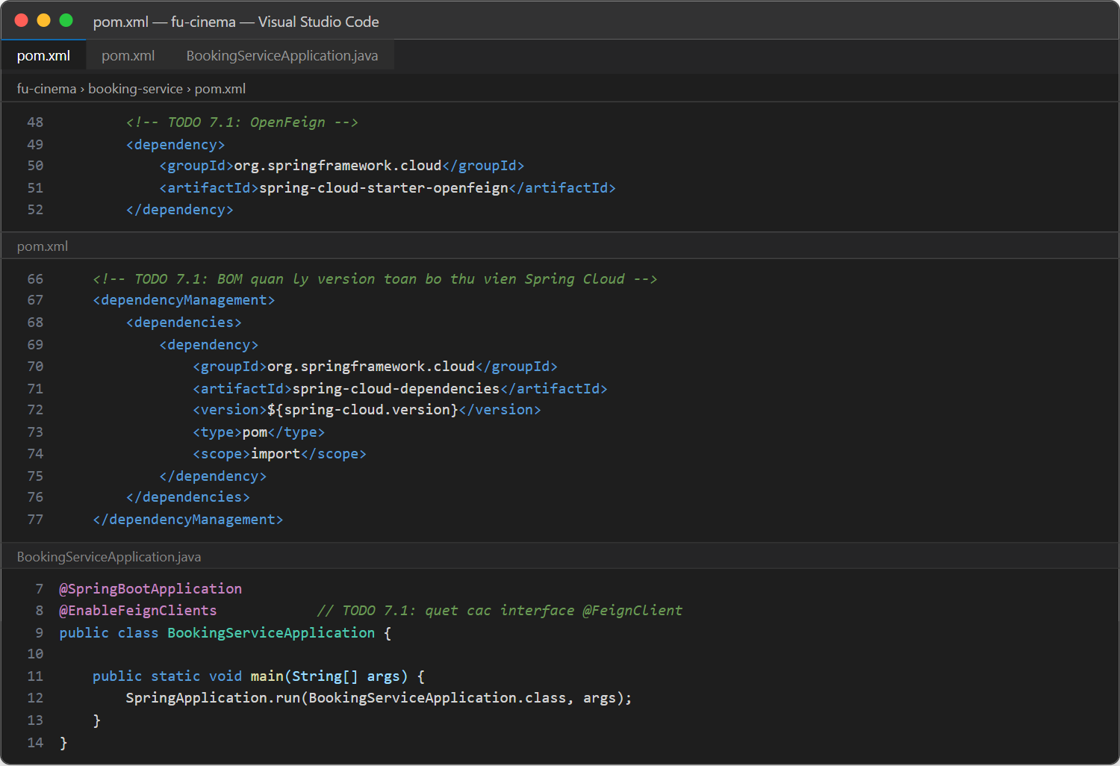
Hình 8.1: OpenFeign, BOM và @EnableFeignClients

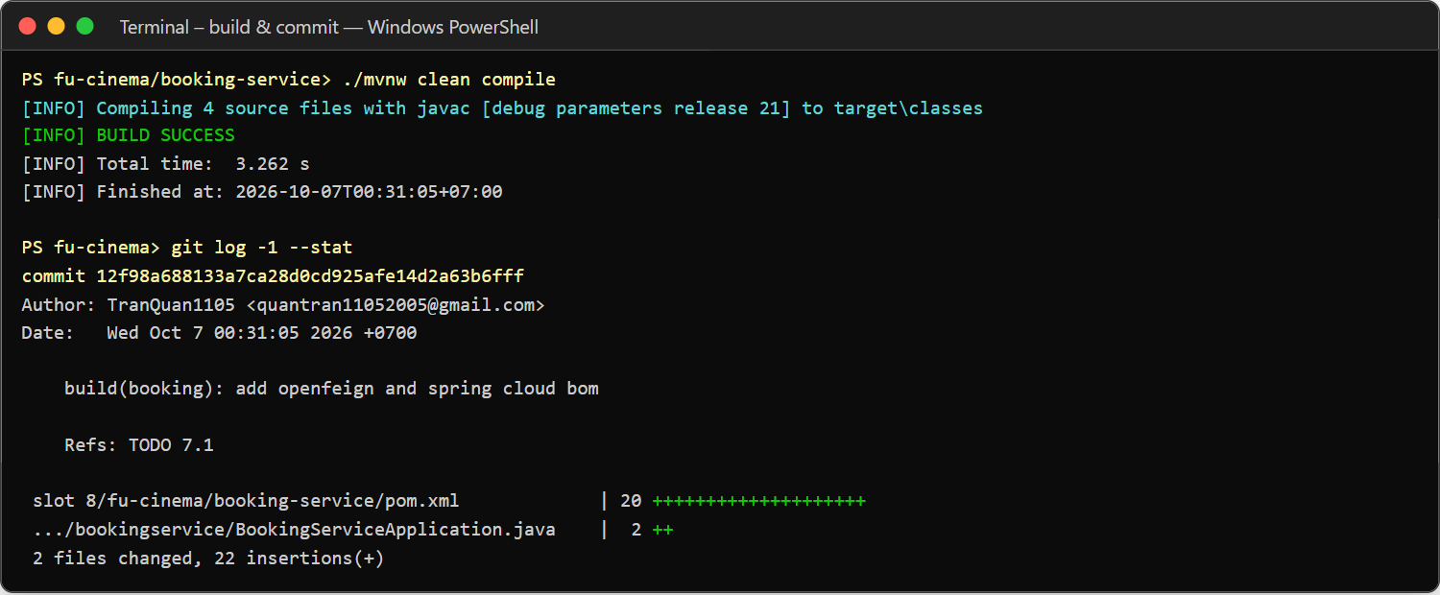
Hình 8.2: Commit TODO 7.1
- Commit: build(booking): add openfeign and spring cloud bom

TODO 7.2 – Flyway MySQL V1__init.sql
Bảng booking và booking_detail; showtime_id, movie_id kiểu VARCHAR(24) để chứa ObjectId; không đặt UNIQUE(showtime_id, seat_code) vì booking bị hủy vẫn giữ lịch sử và ghế phải bán lại được.
- Kết quả (ảnh chụp):

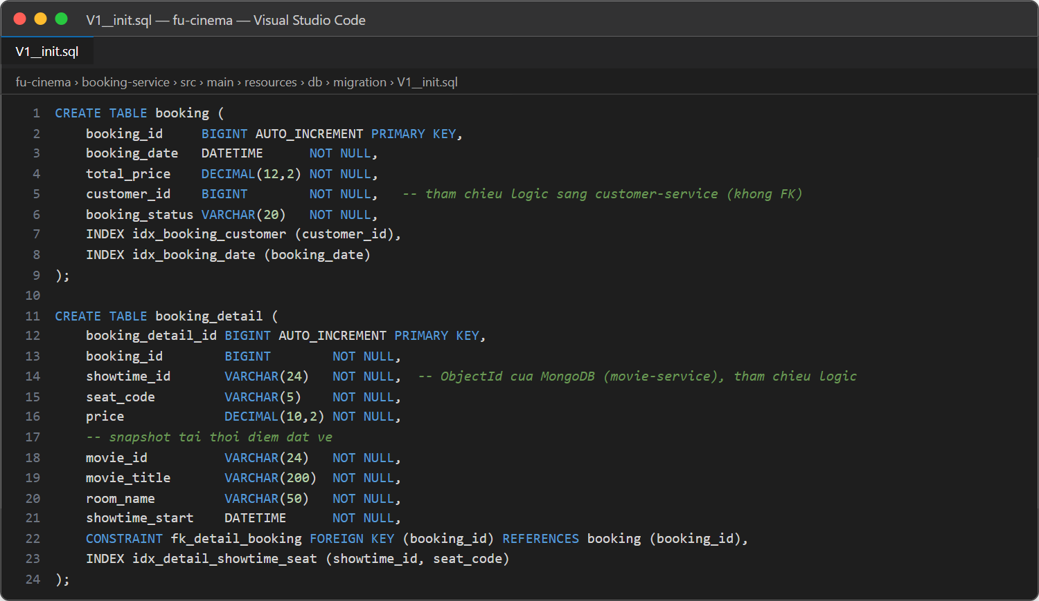
Hình 8.3: booking-service V1__init.sql (MySQL)

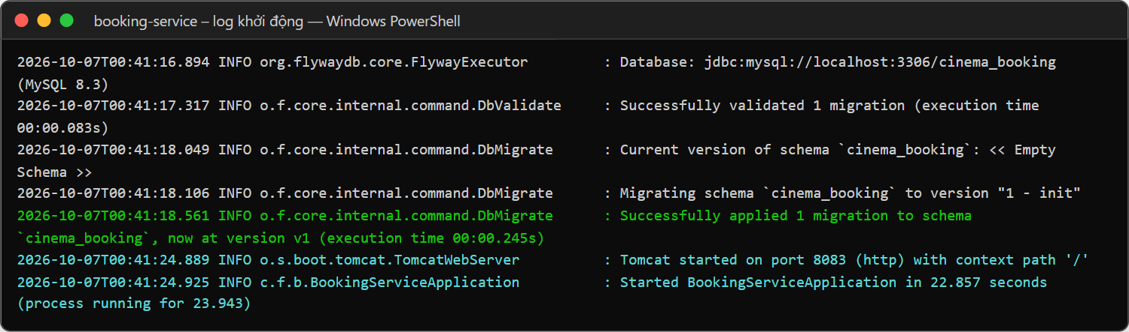
Hình 8.4: Flyway tạo schema cinema_booking trên MySQL

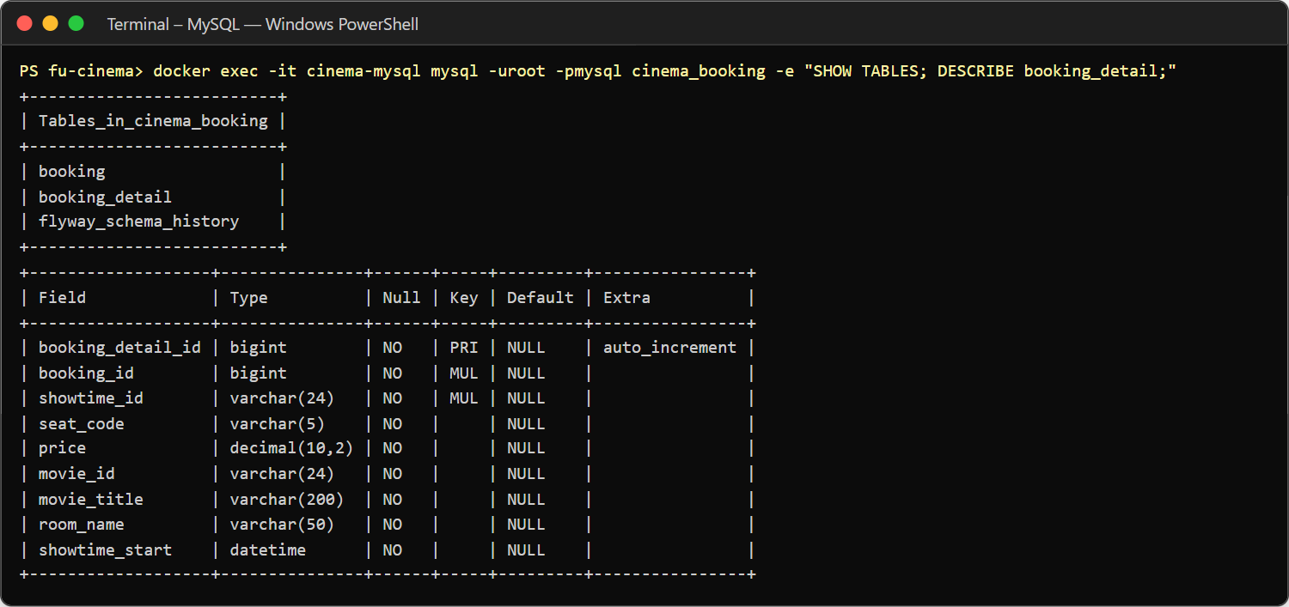
Hình 8.5: booking_detail.showtime_id kiểu VARCHAR(24)

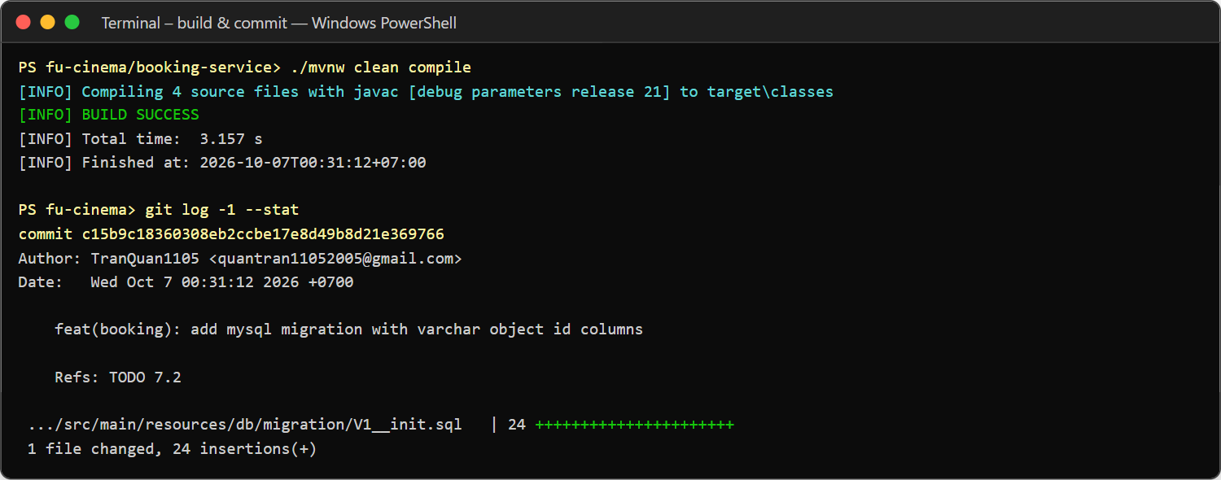
Hình 8.6: Commit TODO 7.2
- Commit: feat(booking): add mysql migration with varchar object id columns

TODO 7.3 – Entity Booking (@OneToMany cascade), BookingDetail, BookingStatus
Lưu Booking sẽ lưu luôn các BookingDetail (cascade); BookingDetail lưu snapshot movieId, movieTitle, roomName, showtimeStart.
- Kết quả (ảnh chụp):

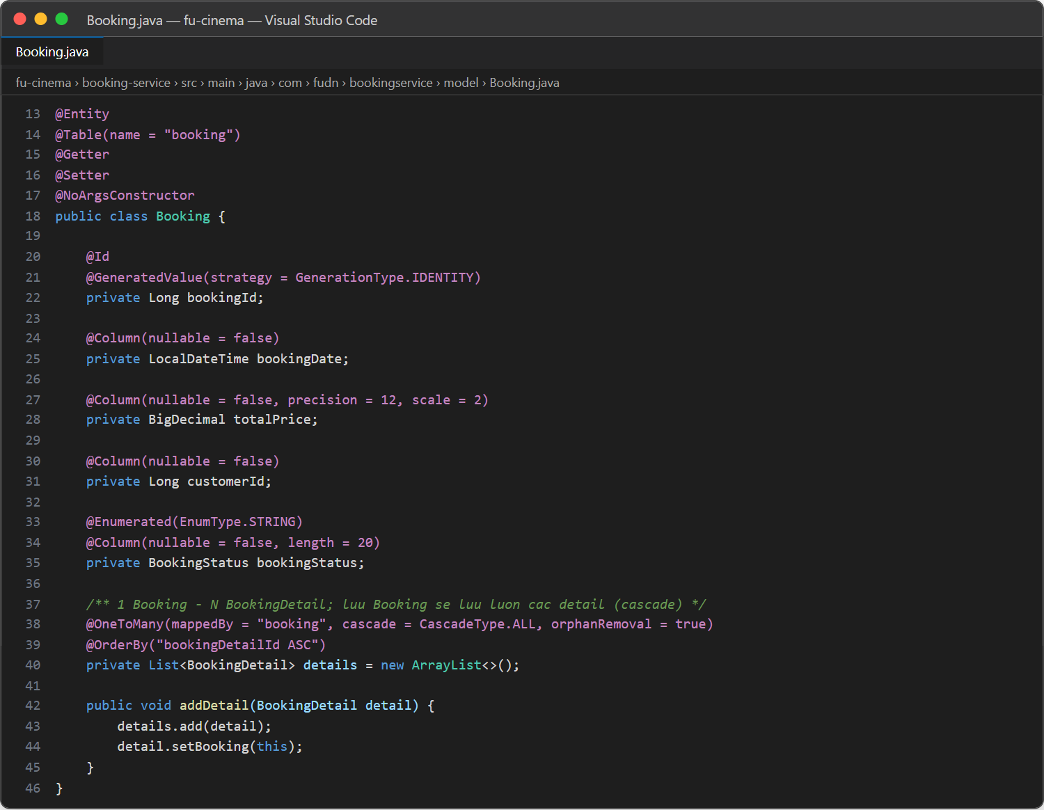
Hình 8.7: Entity Booking

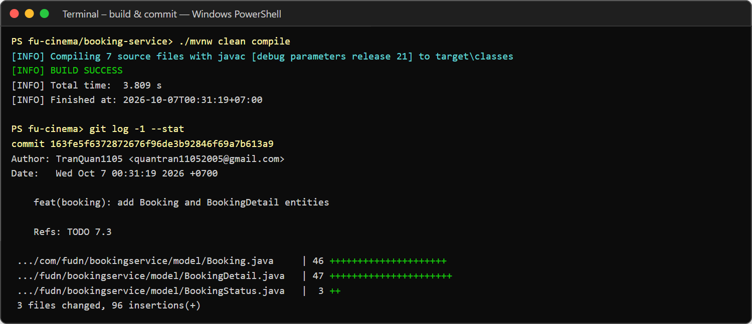
Hình 8.8: Commit TODO 7.3
- Commit: feat(booking): add Booking and BookingDetail entities

TODO 7.4 – MovieClient (@FeignClient) + ShowtimeResponse
Gọi trực tiếp movie-service (không qua Gateway) GET /api/showtimes/{id} với id kiểu String; URL lấy từ movie.service.url.
- Kết quả (ảnh chụp):

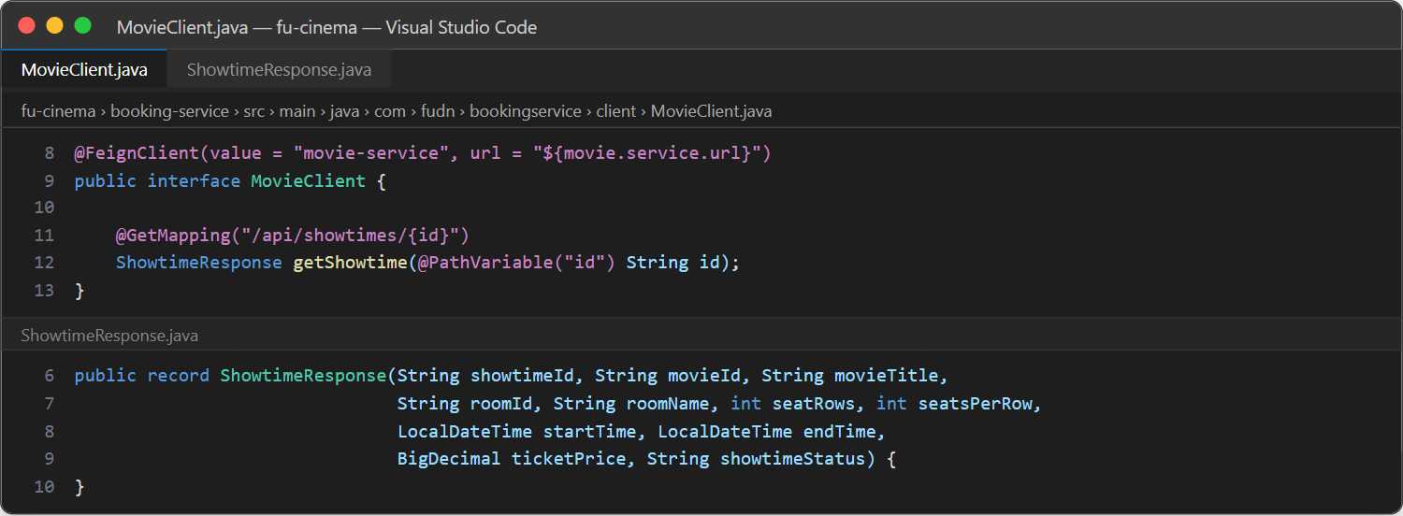
Hình 8.9: MovieClient và ShowtimeResponse

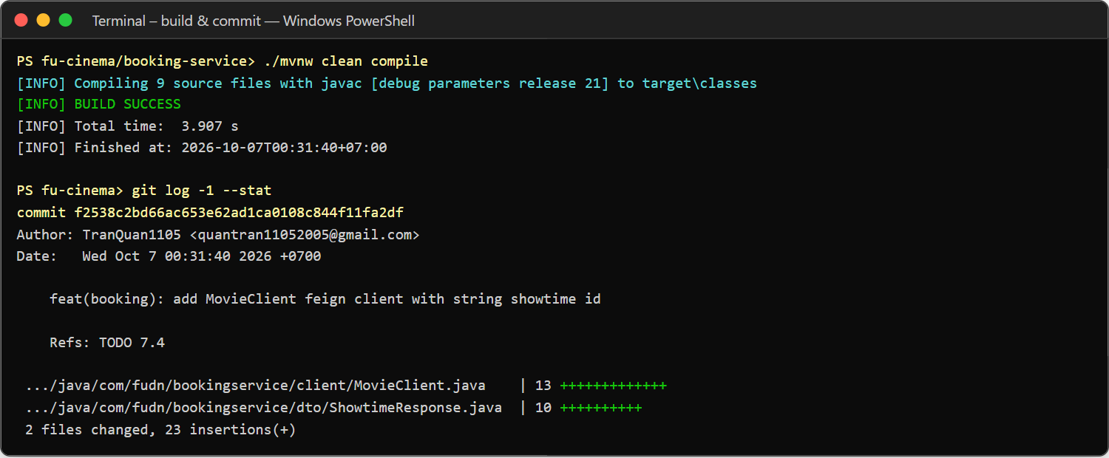
Hình 8.10: Commit TODO 7.4
- Commit: feat(booking): add MovieClient feign client with string showtime id

TODO 7.5 – BookingService.create() (BR07 → BR10, BR14)
Mỗi showtime chỉ gọi Feign 1 lần; chặn trùng ghế trong request, ghế ngoài sơ đồ phòng, ghế đã bán cho booking CONFIRMED; giá vé và tổng tiền do server tính; snapshot thông tin phim; movie-service lỗi → 503, không tồn tại → 404.
- Kết quả (ảnh chụp):

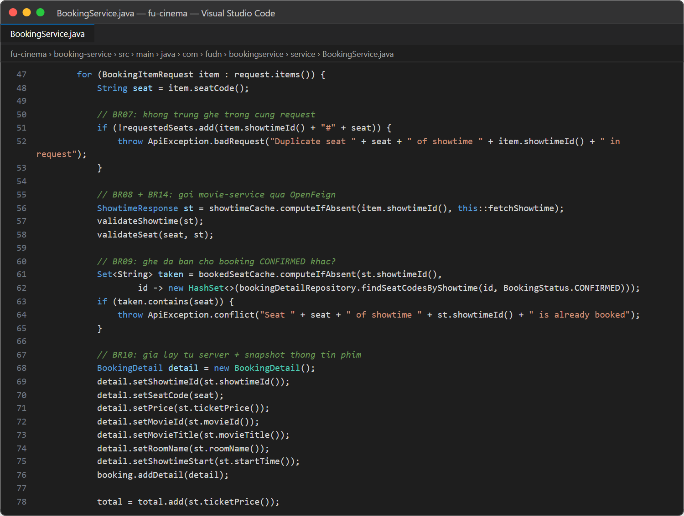
Hình 8.11: BookingService.create() – vòng lặp kiểm tra từng vé

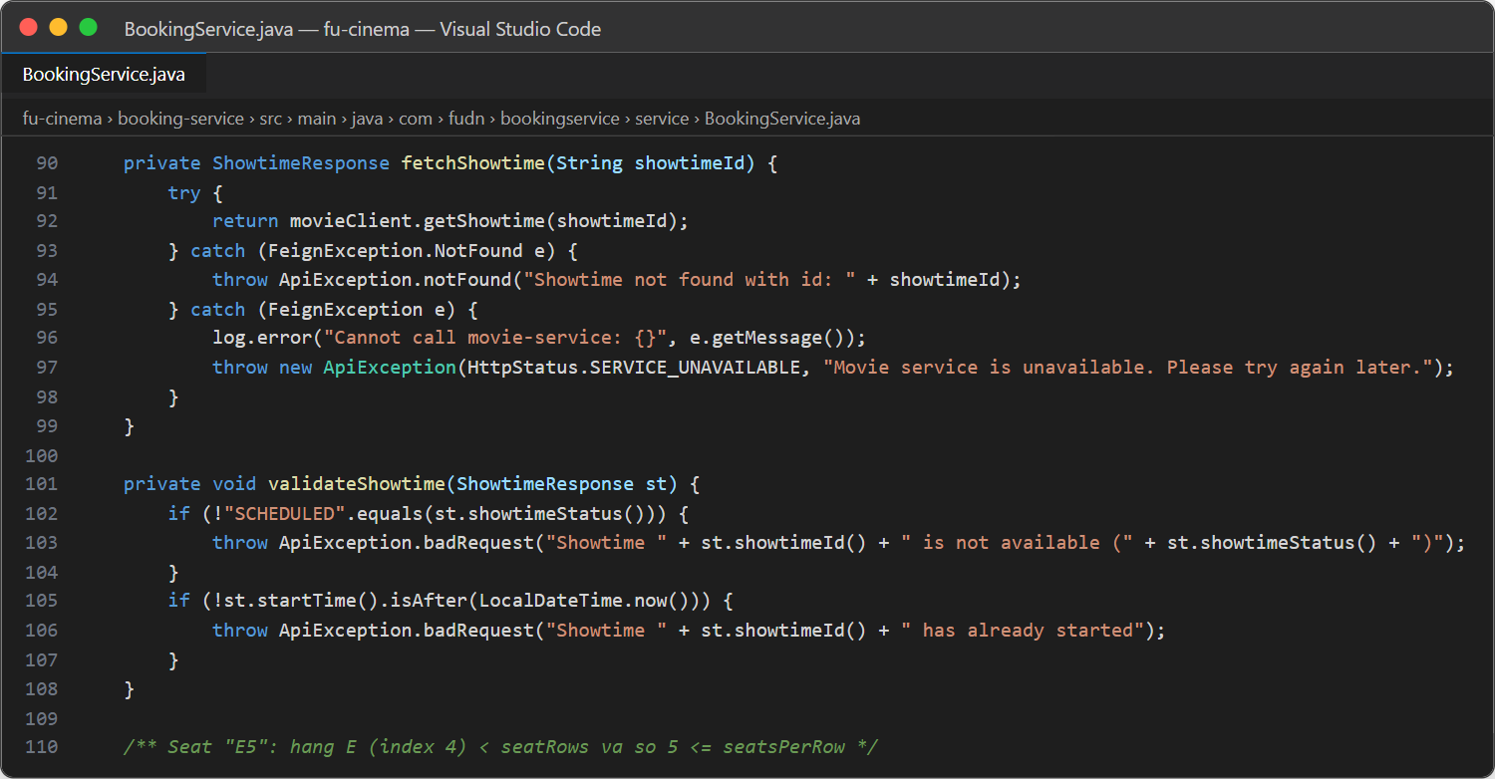
Hình 8.12: fetchShowtime(): FeignException → 404 / 503

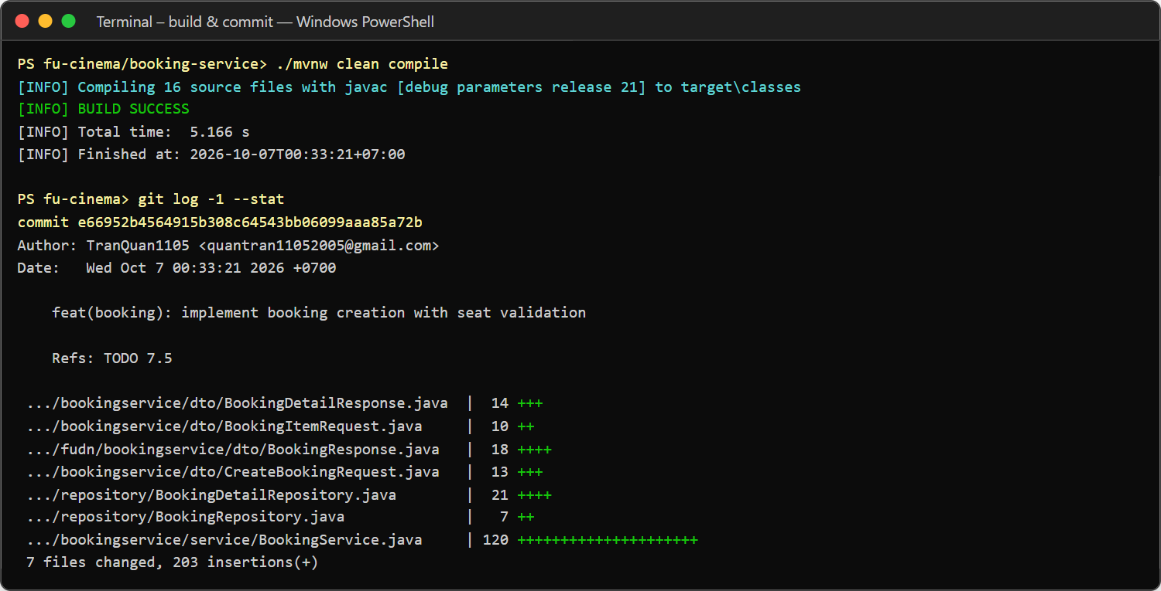
Hình 8.13: Commit TODO 7.5
- Commit: feat(booking): implement booking creation with seat validation

TODO 7.6 – getSeatMap(showtimeId)
Trả tổng ghế (seatRows × seatsPerRow), danh sách ghế đã đặt (chỉ booking CONFIRMED) và số ghế trống.
- Kết quả (ảnh chụp):

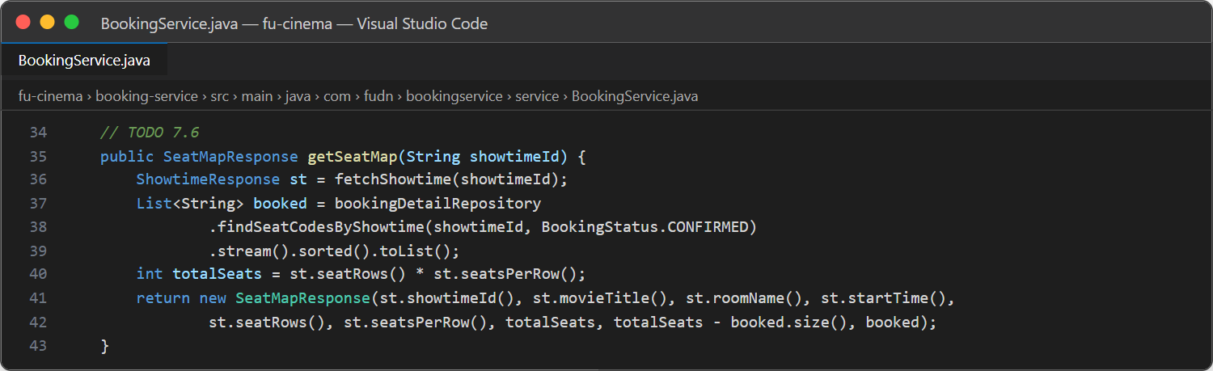
Hình 8.14: BookingService.getSeatMap()

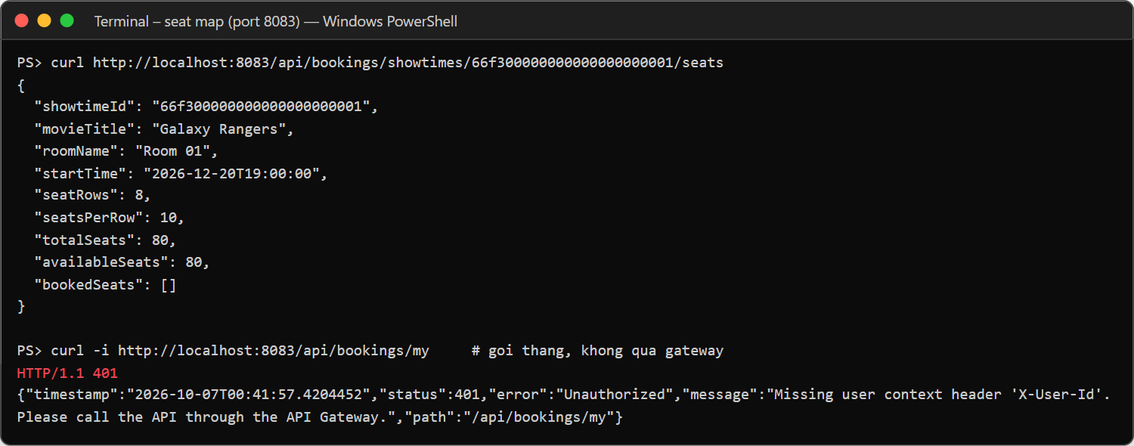
Hình 8.15: Seat map suất 66f3…001: totalSeats = 80; gọi thẳng /my không có header → 401

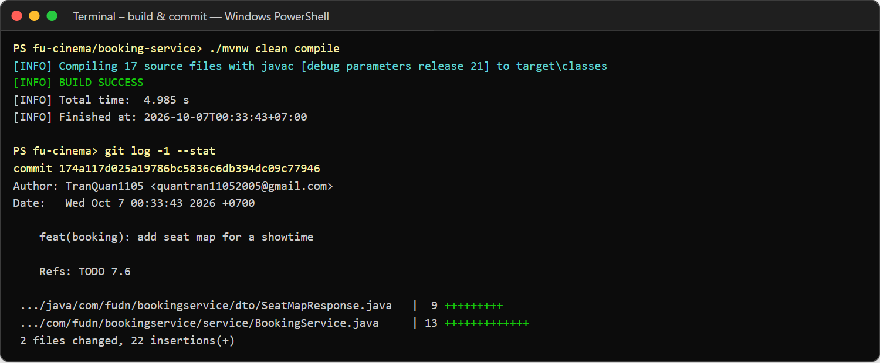
Hình 8.16: Commit TODO 7.6
- Commit: feat(booking): add seat map for a showtime

TODO 7.7 – POST /api/bookings, GET /api/bookings/showtimes/{id}/seats
customerId lấy từ header X-User-Id do Gateway chèn.
- Kết quả (ảnh chụp):

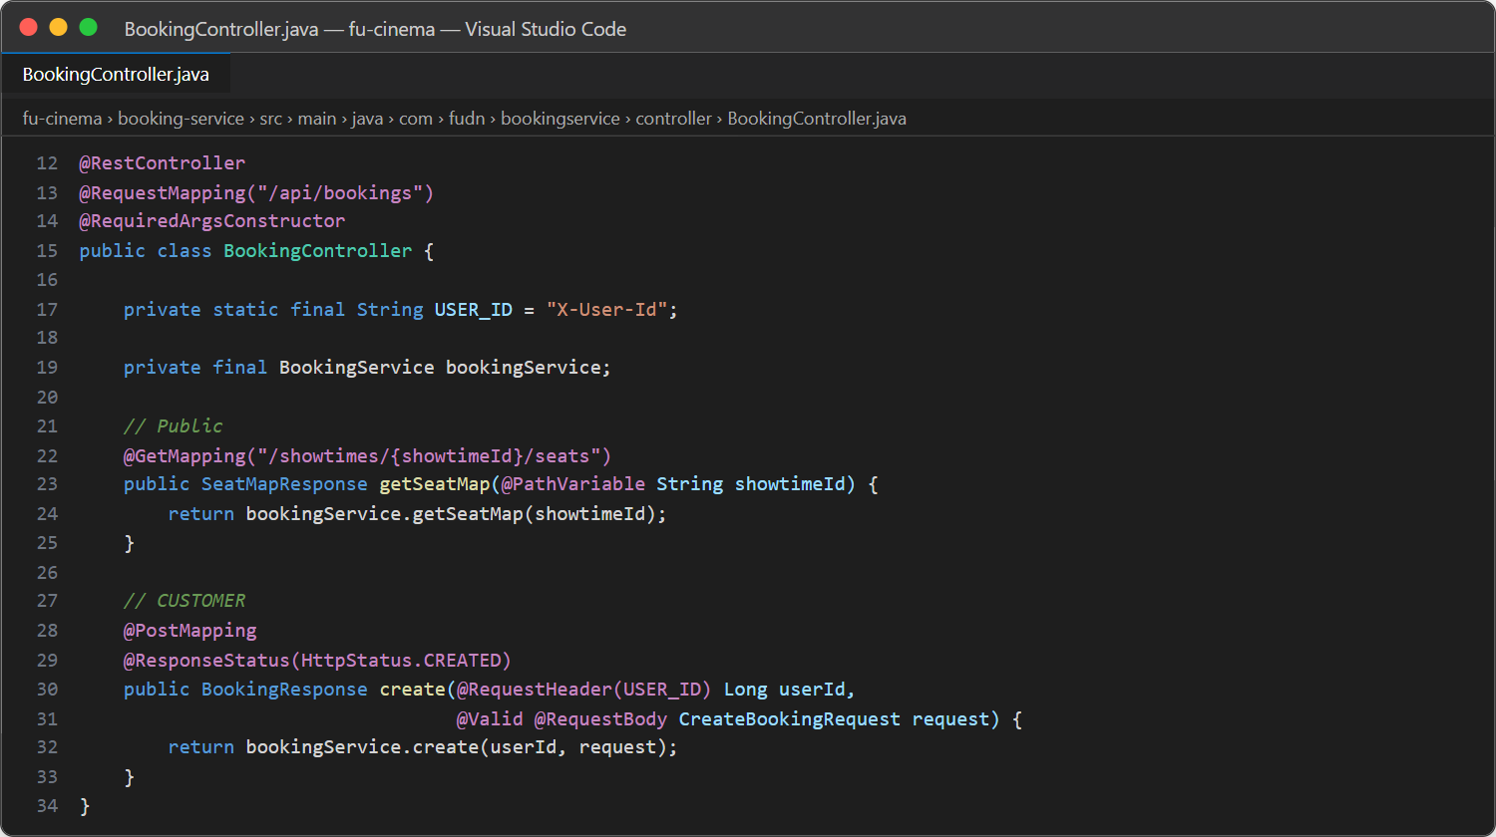
Hình 8.17: BookingController (F7)

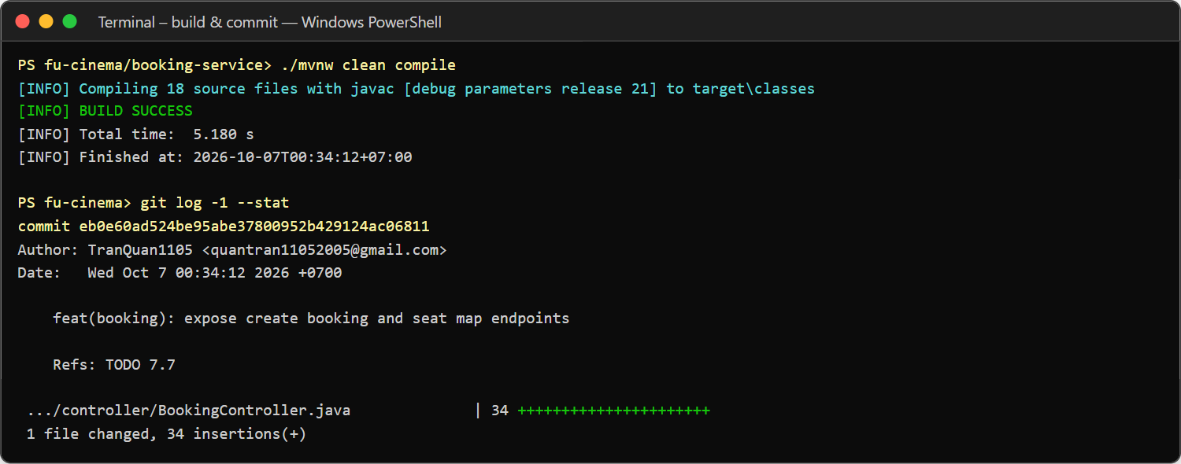
Hình 8.18: Commit TODO 7.7
- Commit: feat(booking): expose create booking and seat map endpoints

F8 – Customer: Booking history & cancel (booking-service)

TODO 8.1 – getMyBookings(customerId) sắp xếp bookingDate giảm dần
Derived query findByCustomerIdOrderByBookingDateDesc; Admin xem tất cả bằng findAllByOrderByBookingDateDesc.
- Kết quả (ảnh chụp):

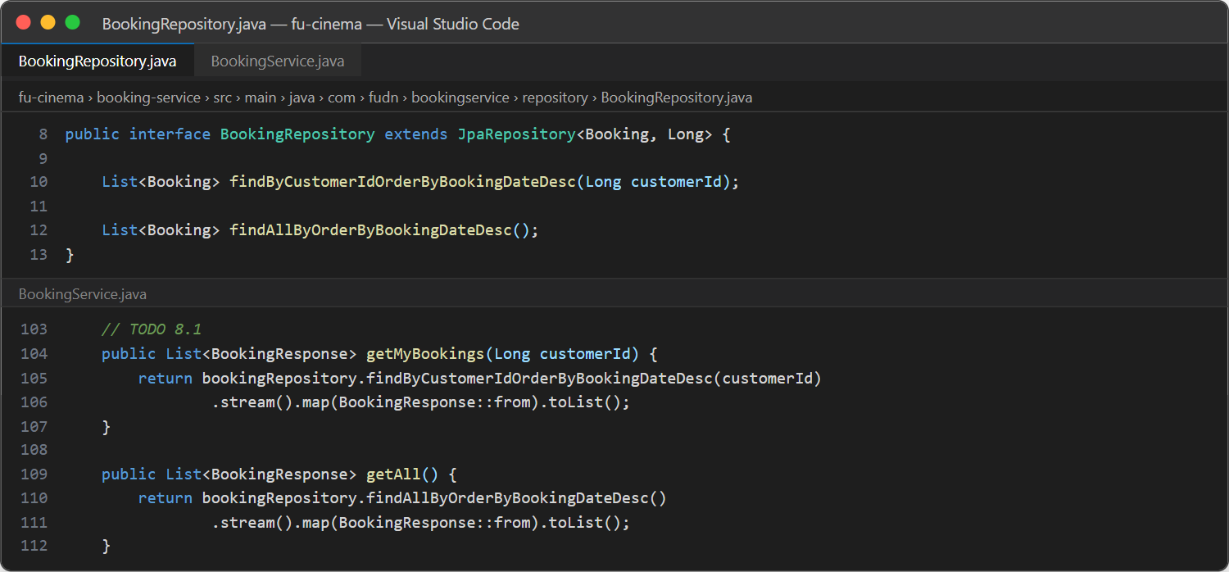
Hình 9.1: Lịch sử đặt vé

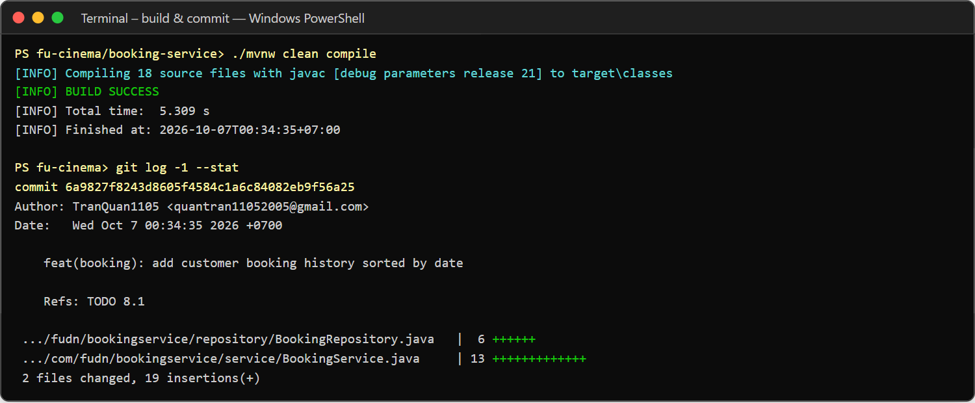
Hình 9.2: Commit TODO 8.1
- Commit: feat(booking): add customer booking history sorted by date

TODO 8.2 – getById(id, userId, role) – BR11
Customer chỉ xem booking của mình (403), Admin xem tất cả.
- Kết quả (ảnh chụp):

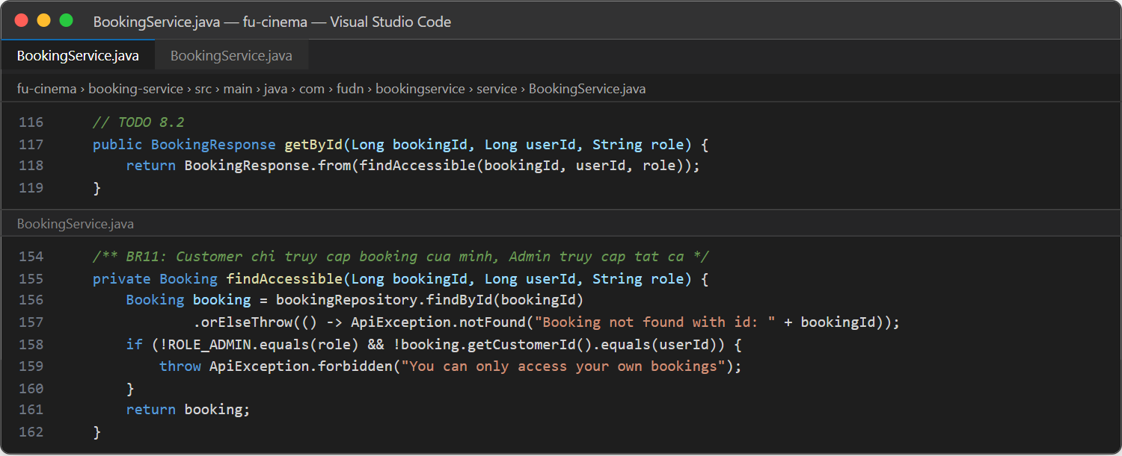
Hình 9.3: getById() và findAccessible() (BR11)

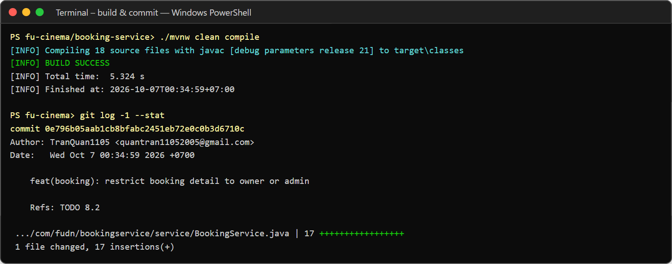
Hình 9.4: Commit TODO 8.2
- Commit: feat(booking): restrict booking detail to owner or admin

TODO 8.3 – cancel(id, userId, role) – BR11, BR12
Chỉ hủy booking CONFIRMED; Customer phải hủy trước giờ chiếu ít nhất 2 giờ, Admin hủy bất kỳ lúc nào.
- Kết quả (ảnh chụp):

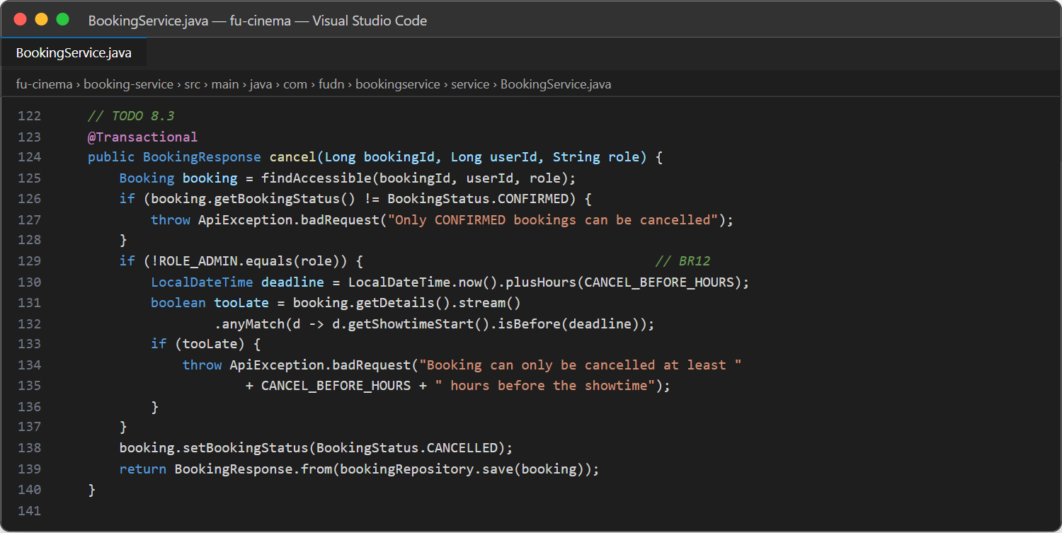
Hình 9.5: BookingService.cancel()

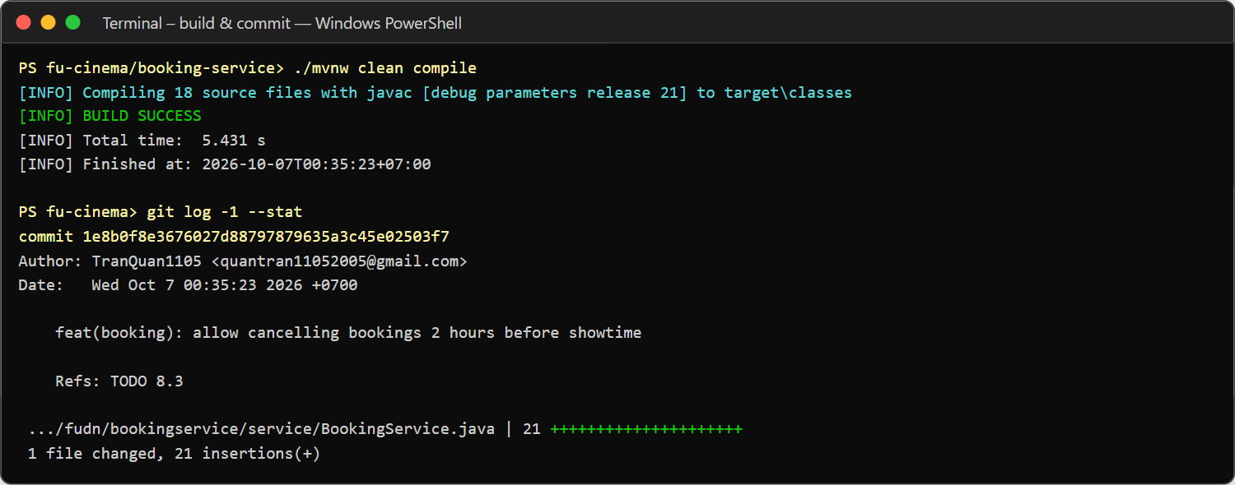
Hình 9.6: Commit TODO 8.3
- Commit: feat(booking): allow cancelling bookings 2 hours before showtime

TODO 8.4 – Endpoint /my, /{id}, /{id}/cancel, GET /api/bookings
Role đọc từ header X-User-Role do Gateway chèn.
- Kết quả (ảnh chụp):

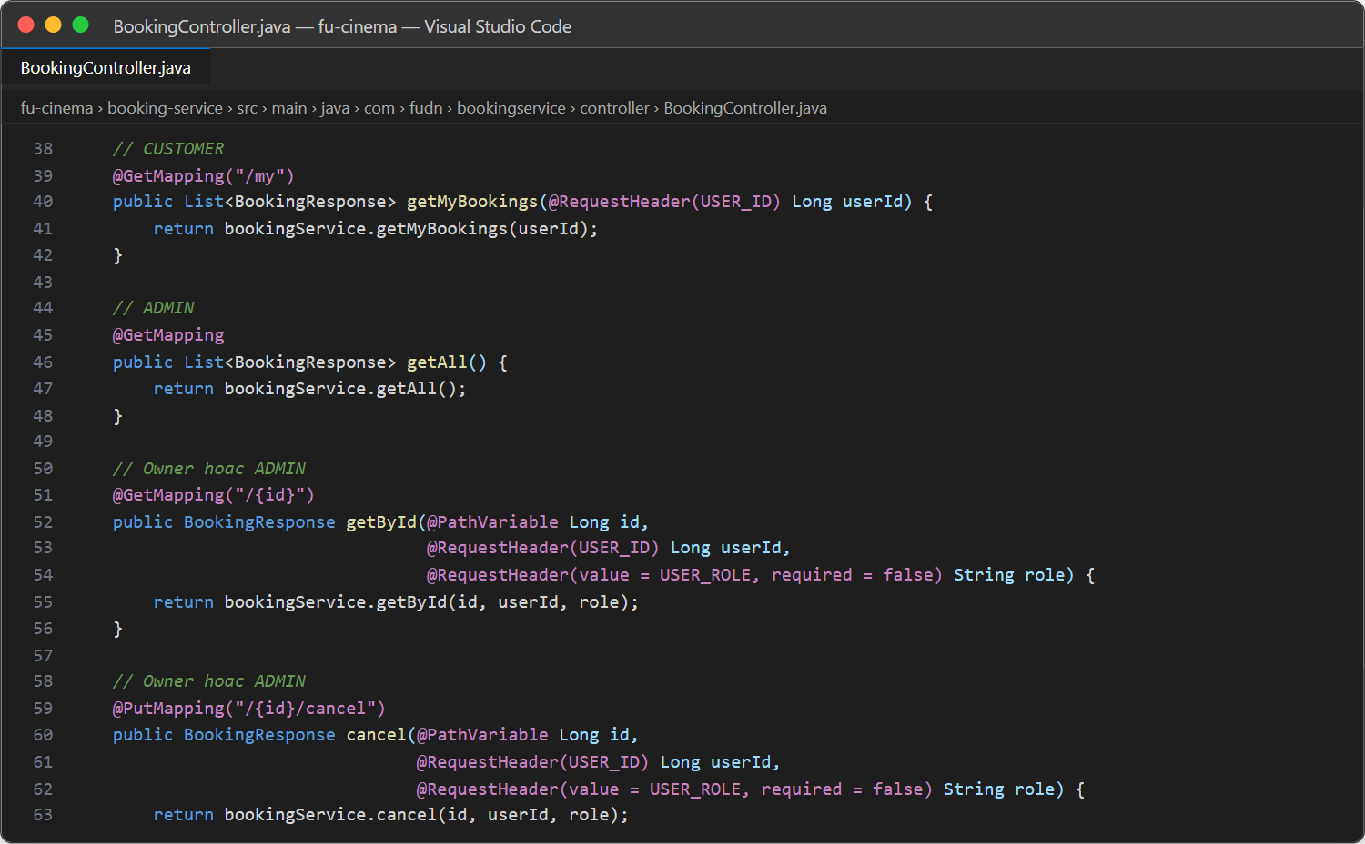
Hình 9.7: BookingController (F8)

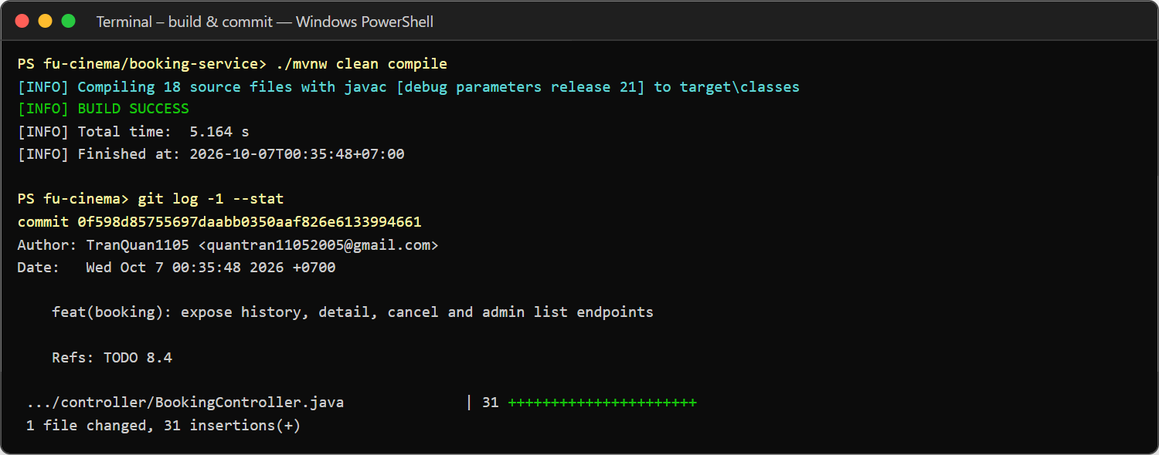
Hình 9.8: Commit TODO 8.4
- Commit: feat(booking): expose history, detail, cancel and admin list endpoints

F9 – Admin: Report statistic (booking-service)

TODO 9.1 – Query booking CONFIRMED trong kỳ, sắp xếp giảm dần
Khoảng [startDate 00:00, endDate + 1 ngày 00:00) để lấy trọn ngày cuối; order by bookingDate desc.
- Kết quả (ảnh chụp):

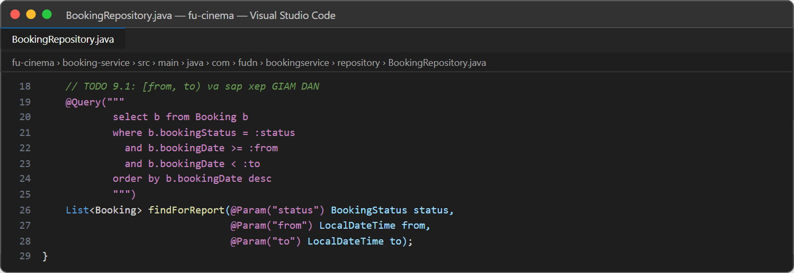
Hình 10.1: BookingRepository.findForReport()

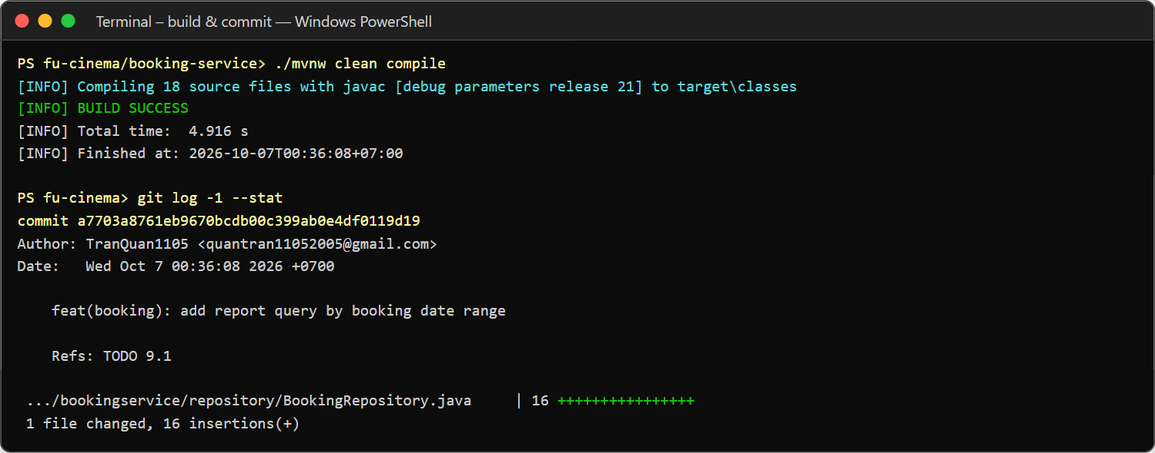
Hình 10.2: Commit TODO 9.1
- Commit: feat(booking): add report query by booking date range

TODO 9.2 – report(startDate, endDate) – BR13
startDate > endDate → 400; tính totalBookings, totalTickets, totalRevenue và revenueByMovie (giảm dần theo doanh thu, bằng nhau thì theo số vé).
- Kết quả (ảnh chụp):

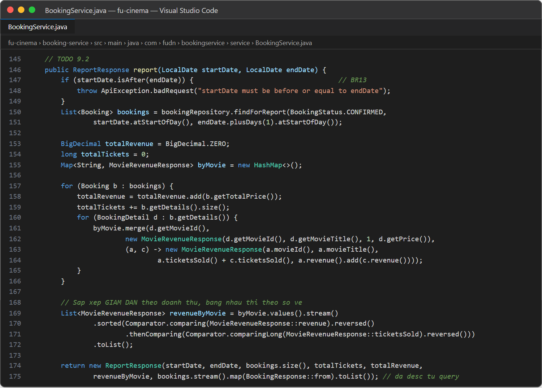
Hình 10.3: BookingService.report()

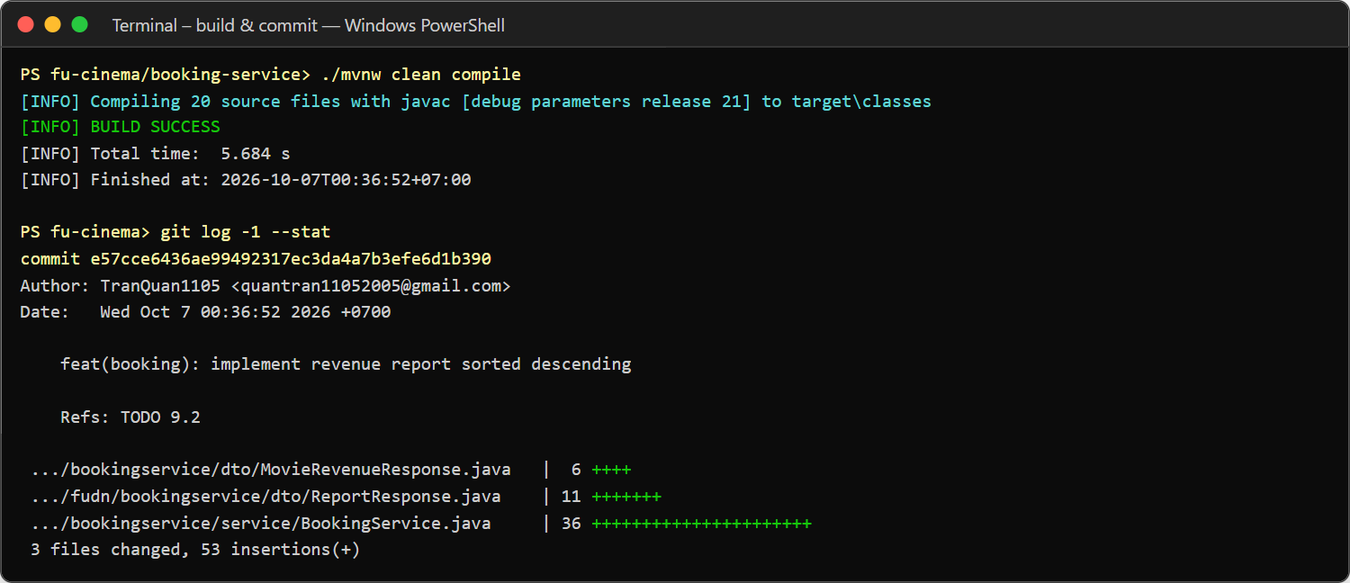
Hình 10.4: Commit TODO 9.2
- Commit: feat(booking): implement revenue report sorted descending

TODO 9.3 – GET /api/bookings/report
Tham số startDate, endDate dạng yyyy-MM-dd; thiếu tham số → 400.
- Kết quả (ảnh chụp):

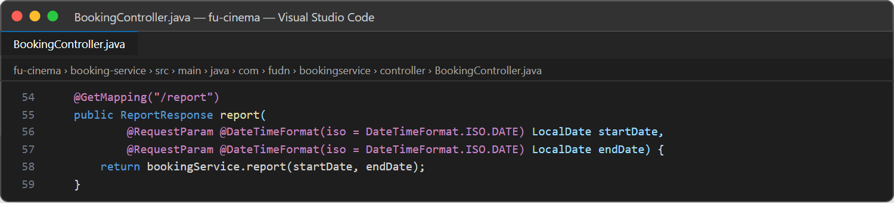
Hình 10.5: Endpoint report

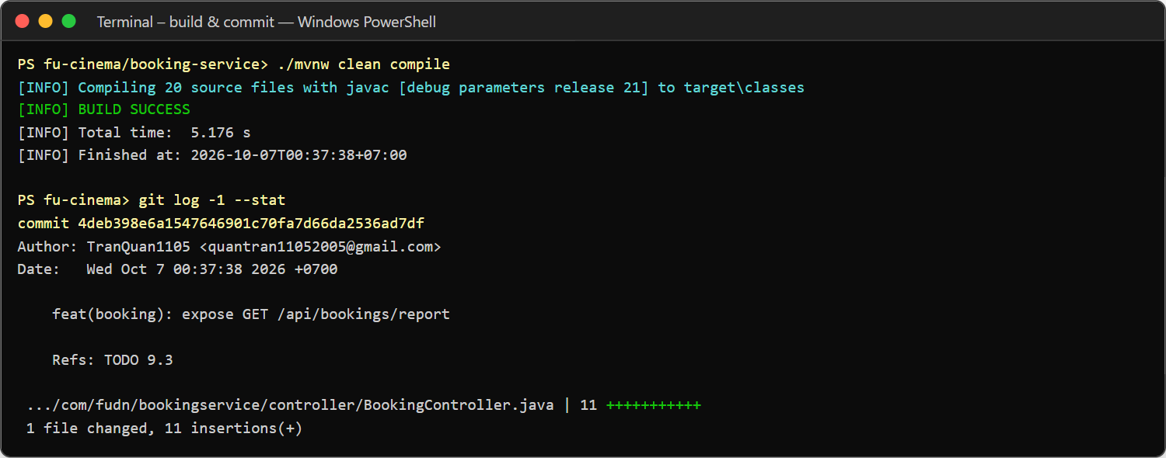
Hình 10.6: Commit TODO 9.3
- Commit: feat(booking): expose GET /api/bookings/report

F10 – API Gateway: Routing & Security

TODO 10.1 – server.port=9000, URL 3 service, app.jwt.secret
Secret phải trùng với customer-service để verify chữ ký HS256.
- Kết quả (ảnh chụp):

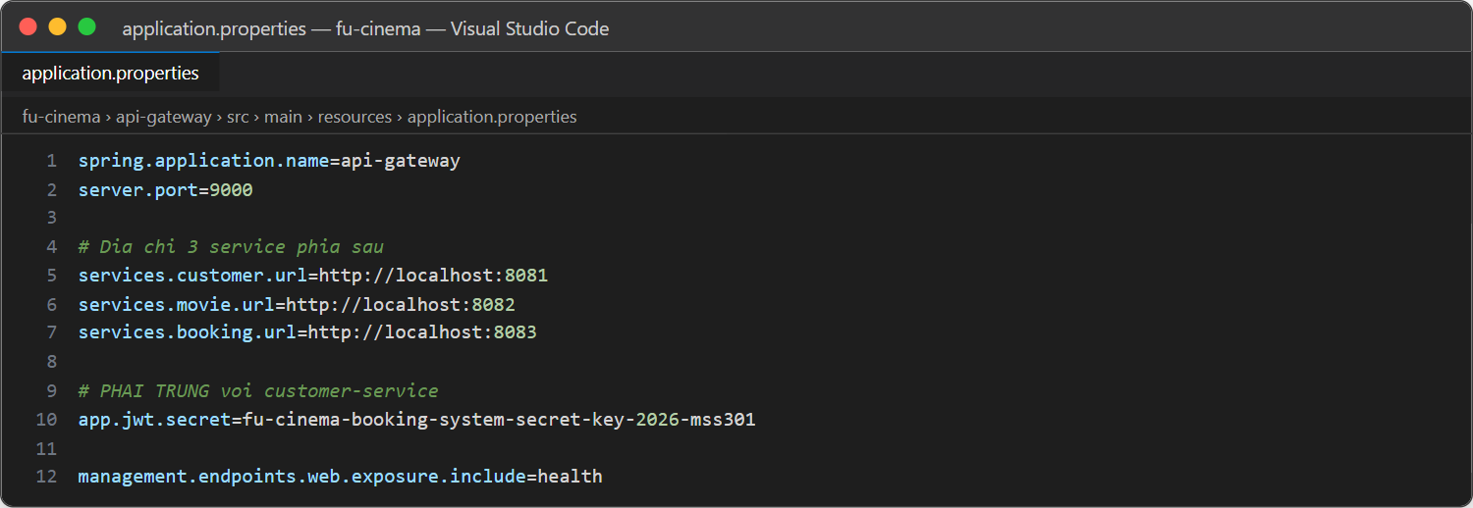
Hình 11.1: application.properties của api-gateway

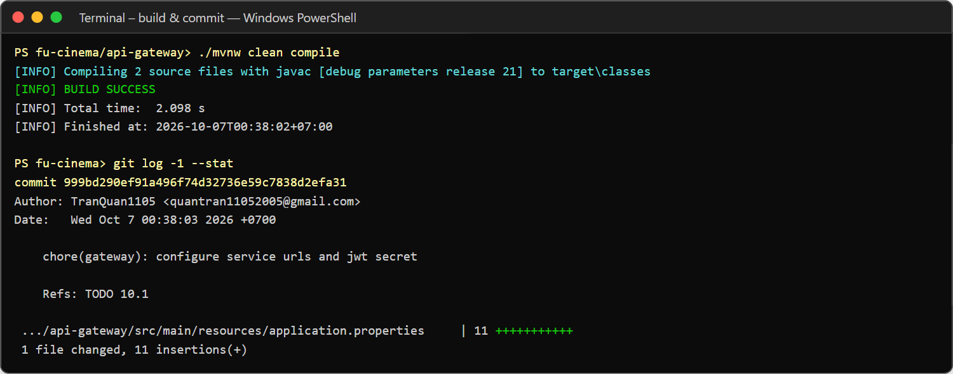
Hình 11.2: Commit TODO 10.1
- Commit: chore(gateway): configure service urls and jwt secret

TODO 10.2 – UserHeaderFilter
Xóa mọi header X-User-* do client gửi lên (chống giả mạo), sau đó đọc JWT đã xác thực và chèn lại X-User-Id, X-User-Email, X-User-Role.
- Kết quả (ảnh chụp):

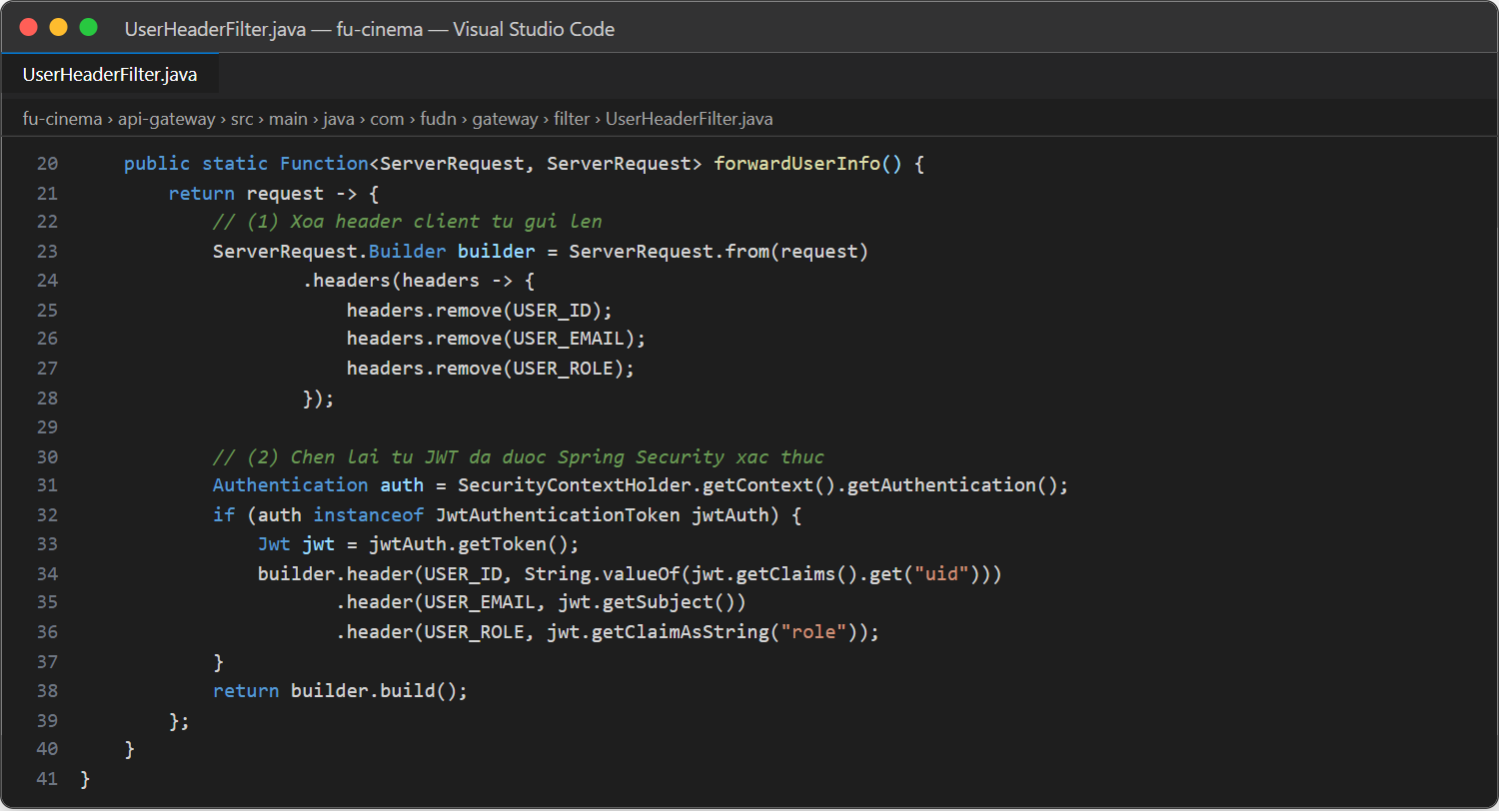
Hình 11.3: UserHeaderFilter.forwardUserInfo()

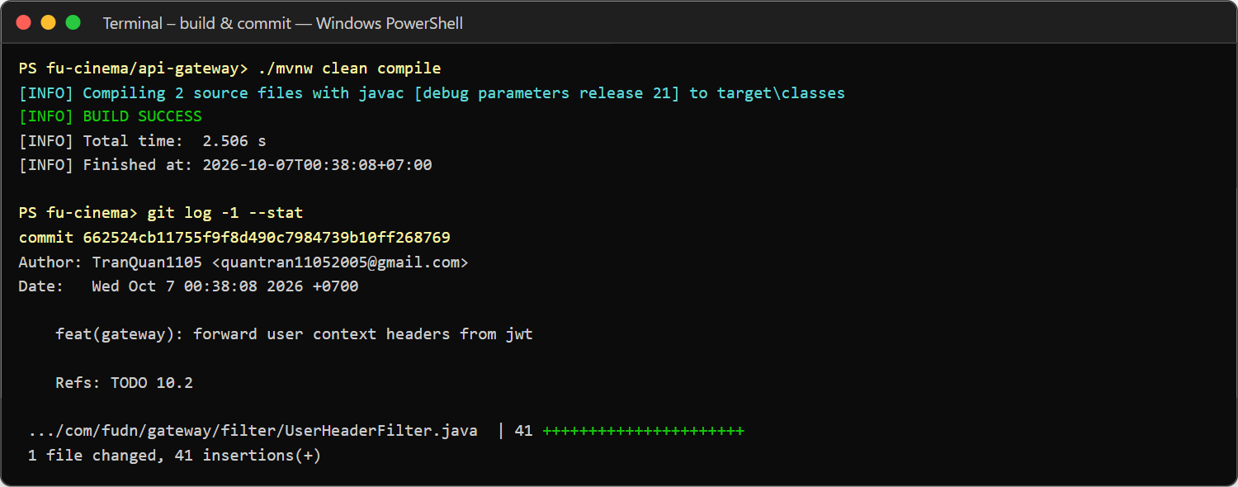
Hình 11.4: Commit TODO 10.2
- Commit: feat(gateway): forward user context headers from jwt

TODO 10.3 – Routes cho customer, movie, booking
customer: /api/auth/**, /api/customers/**; movie: /api/genres/**, /api/rooms/**, /api/movies/**, /api/showtimes/**; booking: /api/bookings/**. Mỗi route đều gắn before filter forwardUserInfo().
- Kết quả (ảnh chụp):

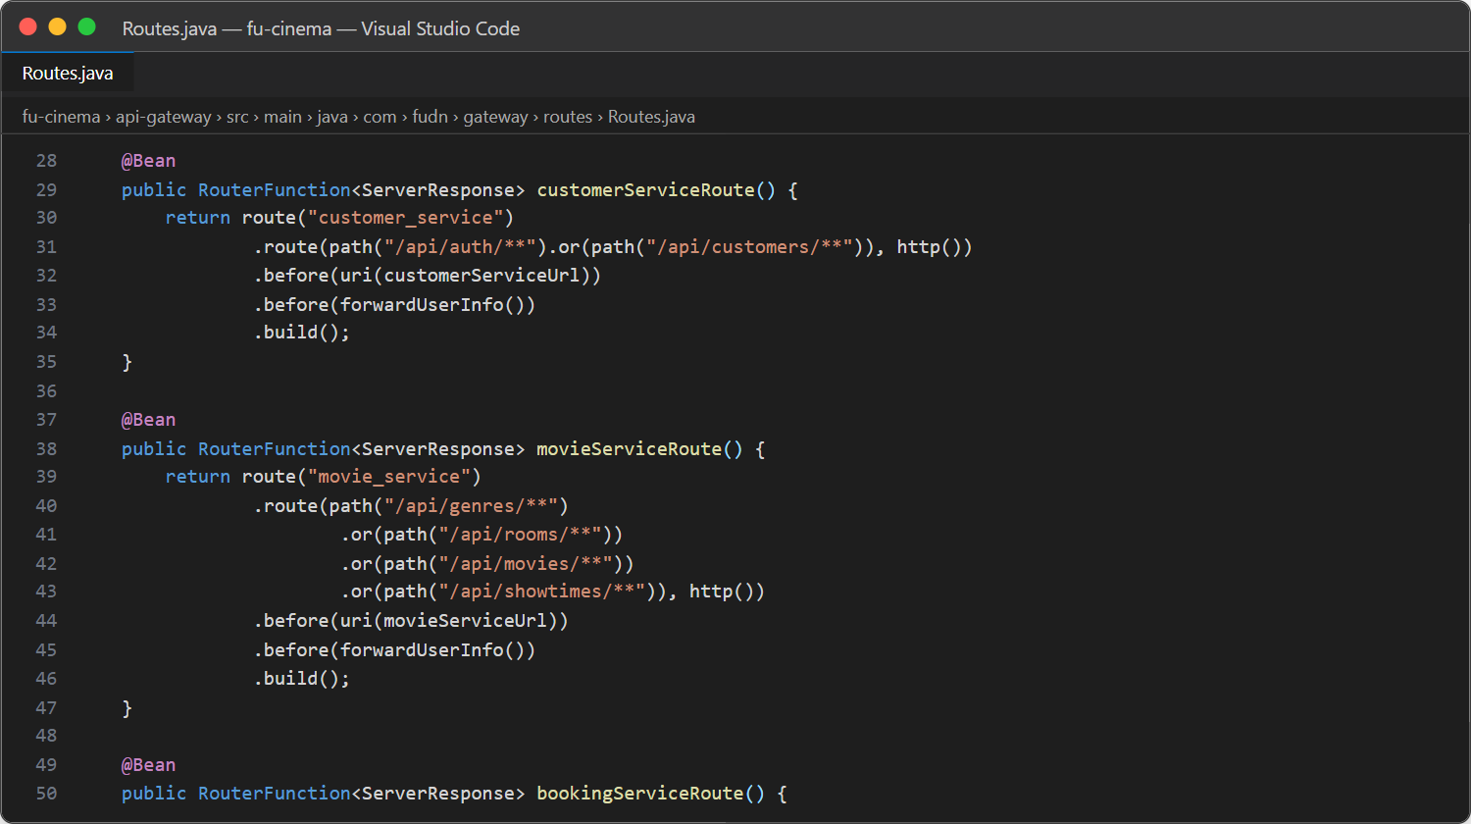
Hình 11.5: Routes (customer & movie route)

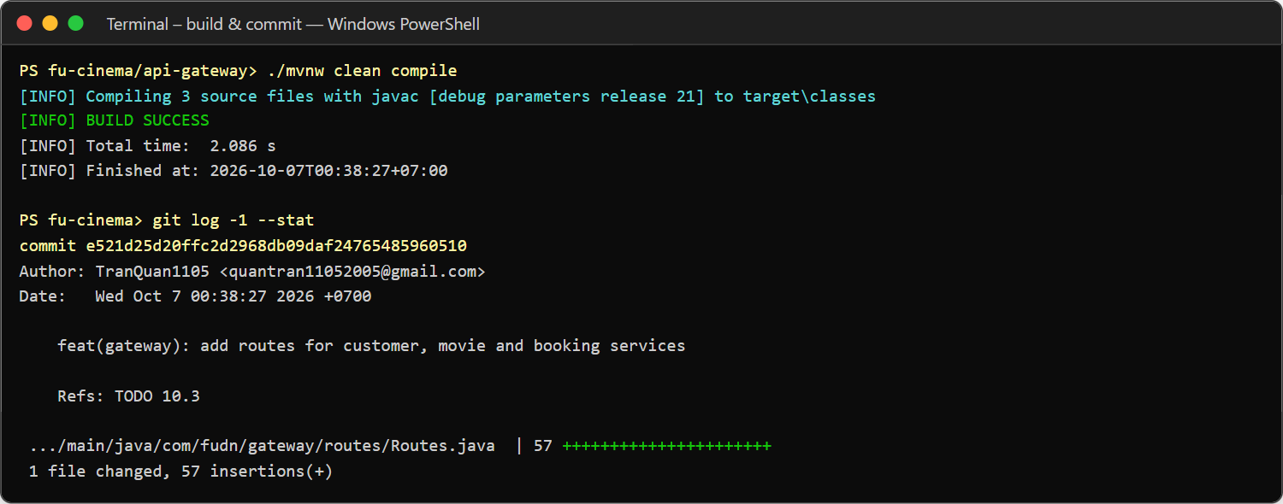
Hình 11.6: Commit TODO 10.3
- Commit: feat(gateway): add routes for customer, movie and booking services

TODO 10.4 – SecurityConfig (JwtDecoder HS256, role → ROLE_*)
Quy tắc cụ thể (public, /me, /my) đặt trước quy tắc tổng quát; claim role được đổi thành authority ROLE_ADMIN / ROLE_CUSTOMER để dùng hasRole().
- Kết quả (ảnh chụp):

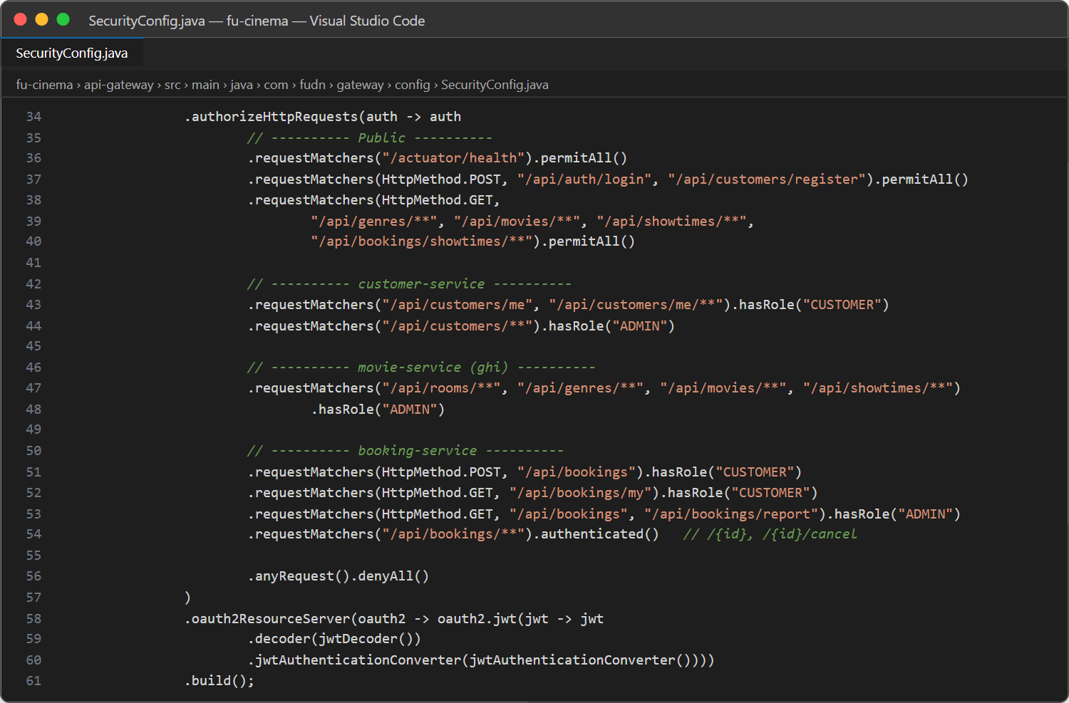
Hình 11.7: SecurityConfig – bảng phân quyền

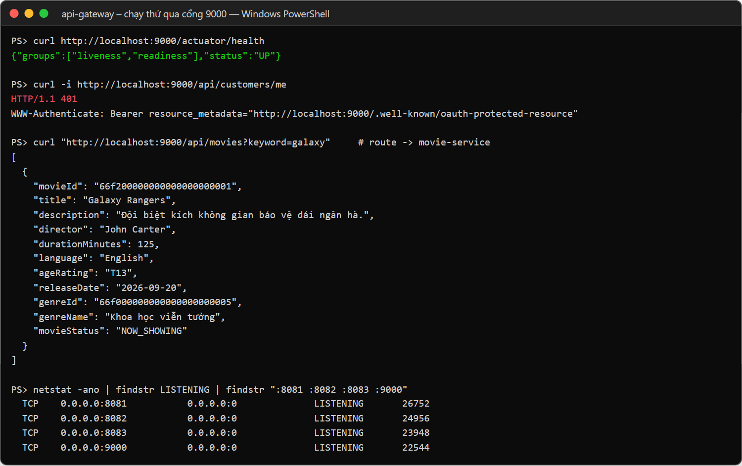
Hình 11.8: Health UP, không token → 401, route /api/movies → movie-service, 4 cổng đang LISTENING

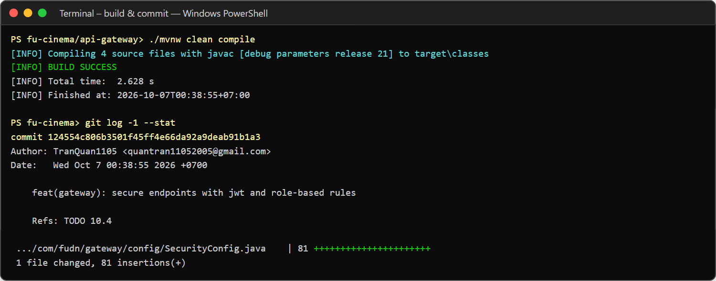
Hình 11.9: Commit TODO 10.4
- Commit: feat(gateway): secure endpoints with jwt and role-based rules

Chạy toàn hệ thống

Build 4 project và khởi động đúng port
Thứ tự: docker compose up -d → customer-service :8081 → movie-service :8082 → booking-service :8083 → api-gateway :9000. Cả 4 project build thành công bằng mvnw clean package -DskipTests.
- Kết quả (ảnh chụp):

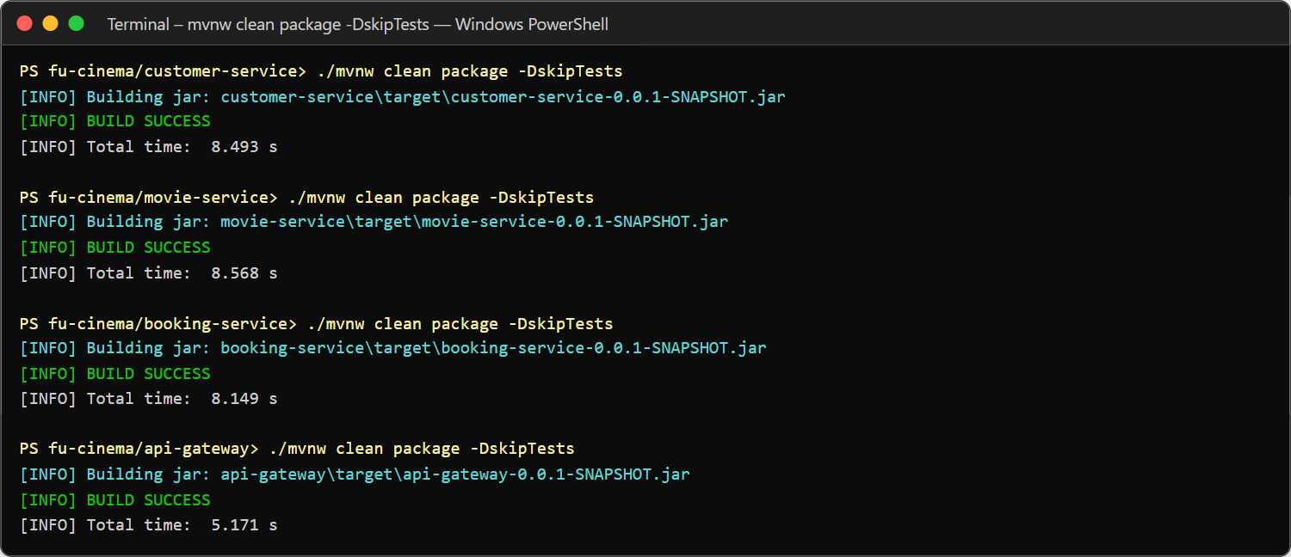
Hình 12.1: Build 4 project thành công

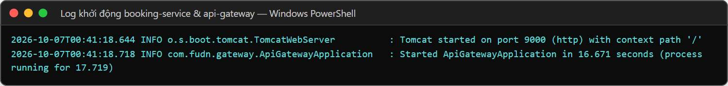
Hình 12.2: api-gateway khởi động trên cổng 9000

F11 – Kiểm thử bằng Postman và Integration test

TODO 11.1 – Environment FUCinema-Local
Biến gateway = http://localhost:9000, các token và ID do script tự lưu, cùng các ID seed cố định của MongoDB (notFoundId, seedGenreScifiId, seedRoom2Id, seedRoomMaintenanceId, seedMovieEndedId).
- Kết quả (ảnh chụp):

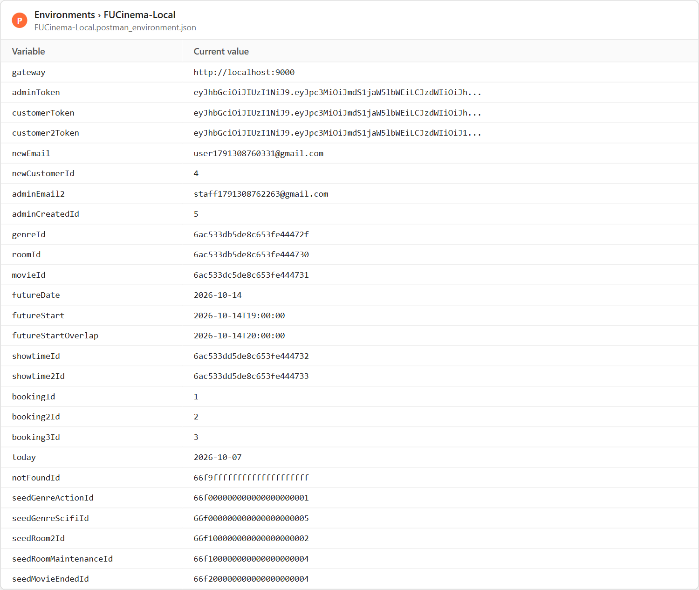
Hình 13.1: Environment FUCinema-Local (giá trị sau khi chạy Collection)

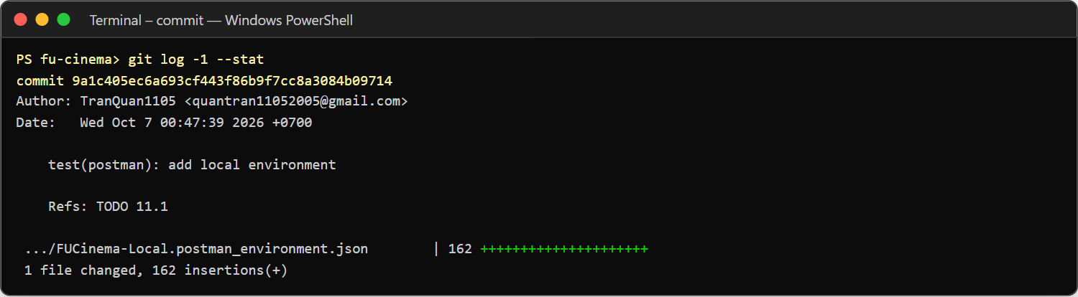
Hình 13.2: Commit TODO 11.1
- Commit: test(postman): add local environment

TODO 11.2 – Collection FUCinemaBookingSystem (8 folder, 85 request)
Mỗi request có Post-response script kiểm tra status code, nội dung và lưu biến cho request sau; mức Collection có test chung “Response time < 3000ms”. Test 3.6 dùng genre “Khoa học viễn tưởng” thay cho “Hành động” vì trong dữ liệu seed không có phim nào thuộc thể loại Hành động (nếu giữ như hướng dẫn, request sẽ xóa được genre và trả 204 thay vì 409).
- Kết quả (ảnh chụp):

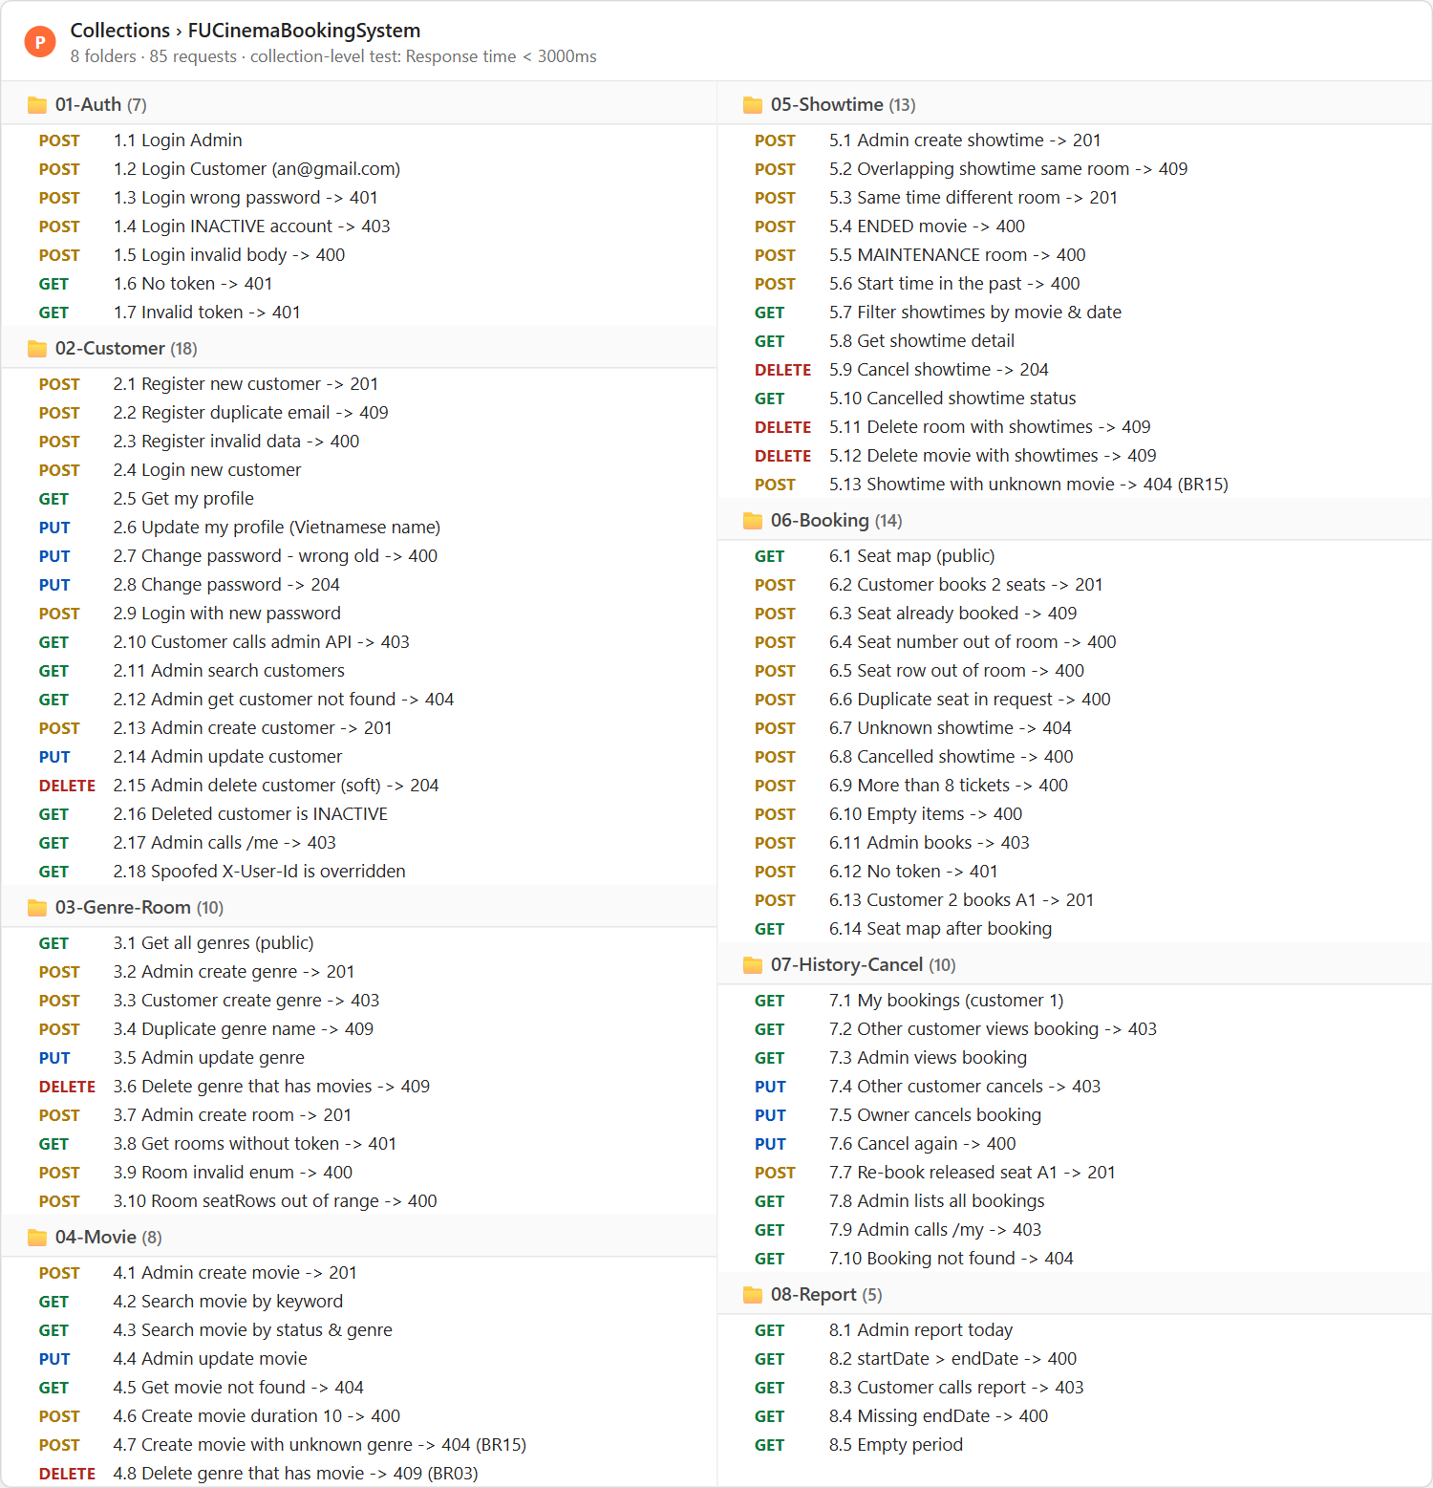
Hình 13.3: Cấu trúc Collection FUCinemaBookingSystem

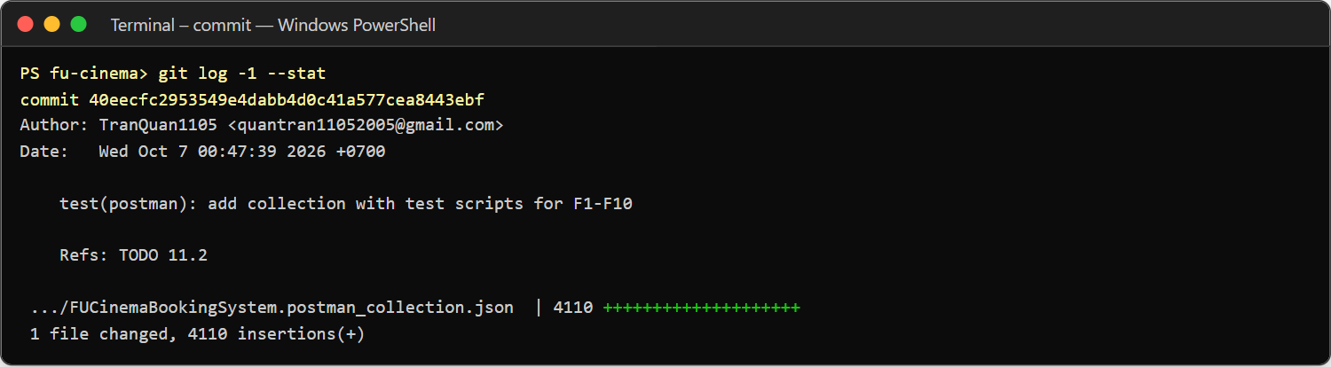
Hình 13.4: Commit TODO 11.2
- Commit: test(postman): add collection with test scripts for F1-F10

TODO 11.3 – Chạy Collection Runner – tất cả test pass
Collection được chạy bằng Newman (Collection Runner dạng dòng lệnh của Postman) với environment FUCinema-Local, thứ tự folder 01 → 08, trên DB vừa khởi tạo: 85 request, 221 assertion, 0 failed. Kết quả từng folder như các hình dưới.
- Kết quả (ảnh chụp):

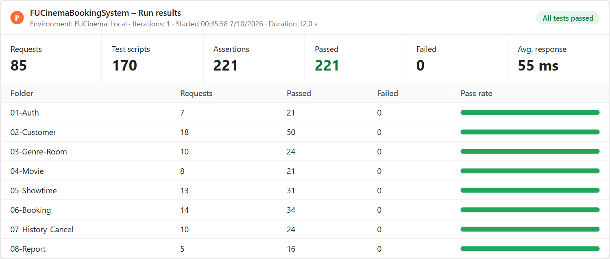
Hình 13.5: Tổng kết Collection Run: 85 request, 221 assertion, 0 failed

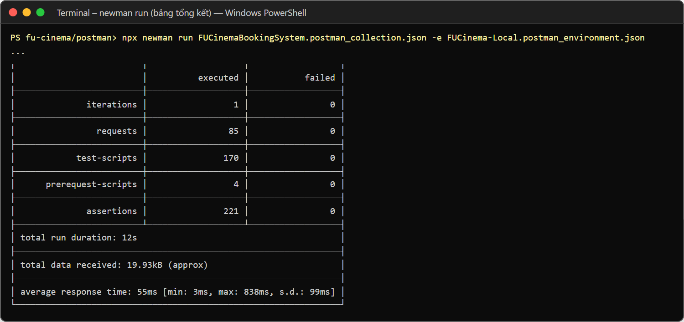
Hình 13.6: Kết quả newman trên terminal

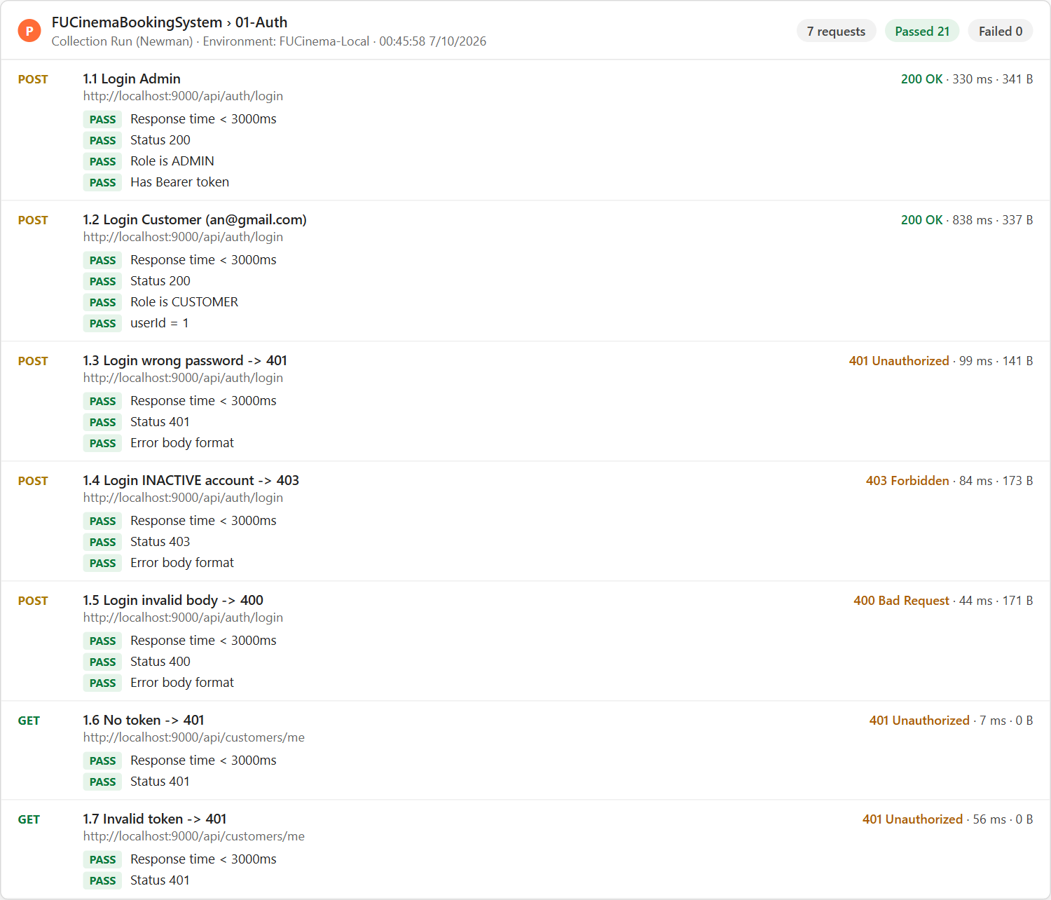
Hình 13.7: Folder 01-Auth (F1): login Admin/Customer, sai mật khẩu 401, INACTIVE 403, không token / token sai 401

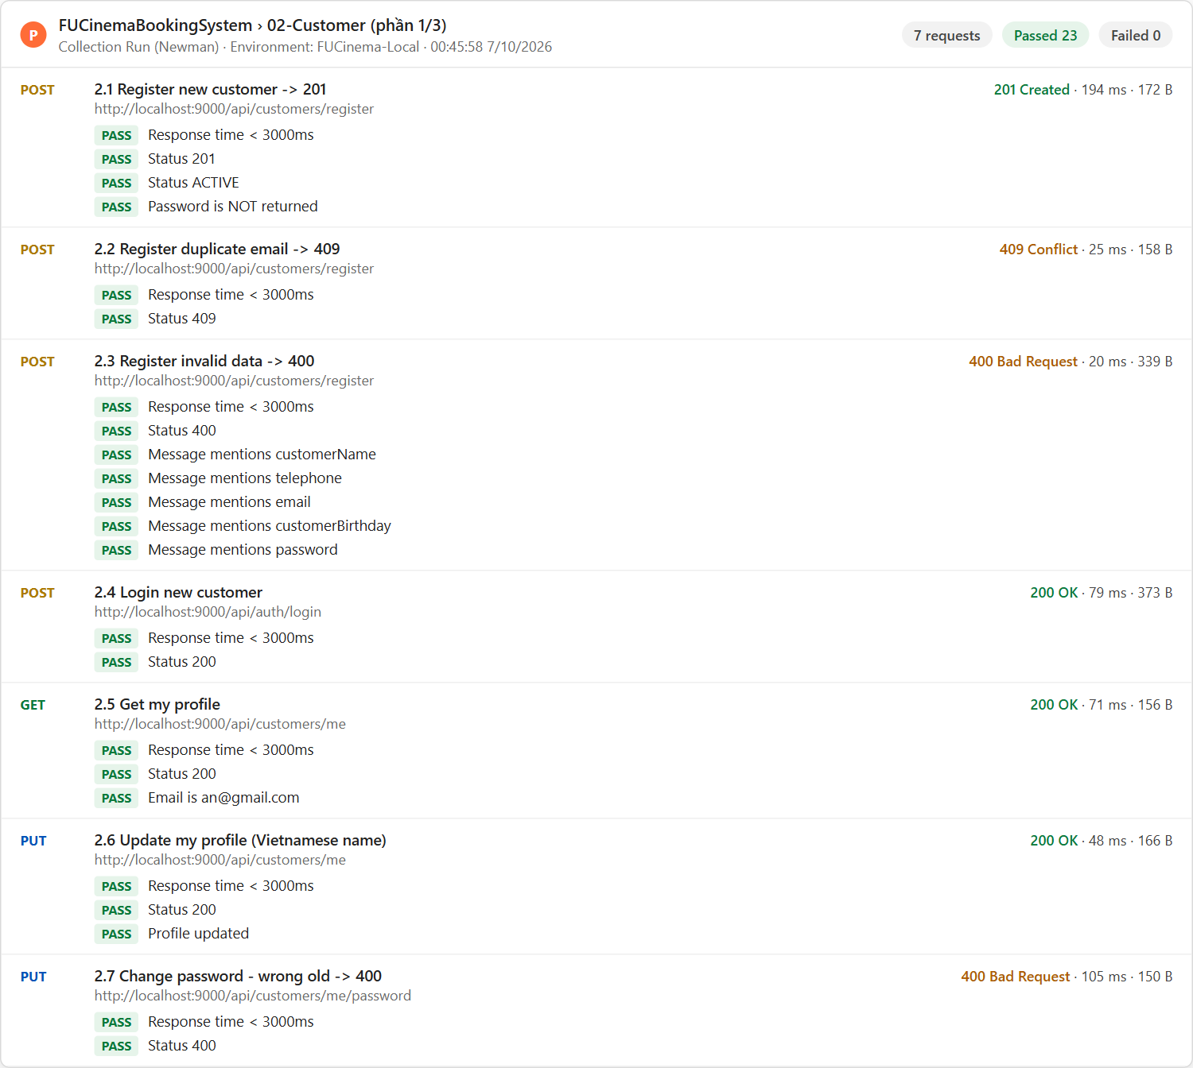
Hình 13.8 (phần 1/3): Folder 02-Customer (F2, F3): register, profile tiếng Việt, đổi mật khẩu, Admin CRUD, header giả mạo bị ghi đè

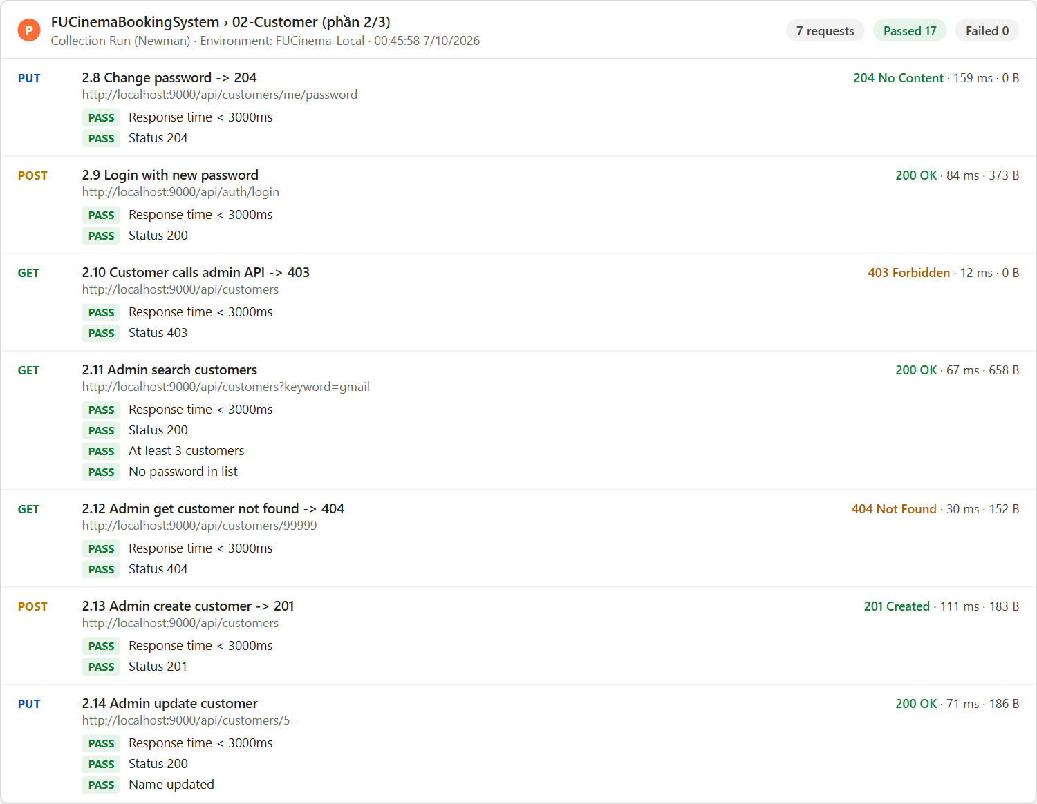
Hình 13.8 (phần 2/3): Folder 02-Customer (F2, F3): register, profile tiếng Việt, đổi mật khẩu, Admin CRUD, header giả mạo bị ghi đè

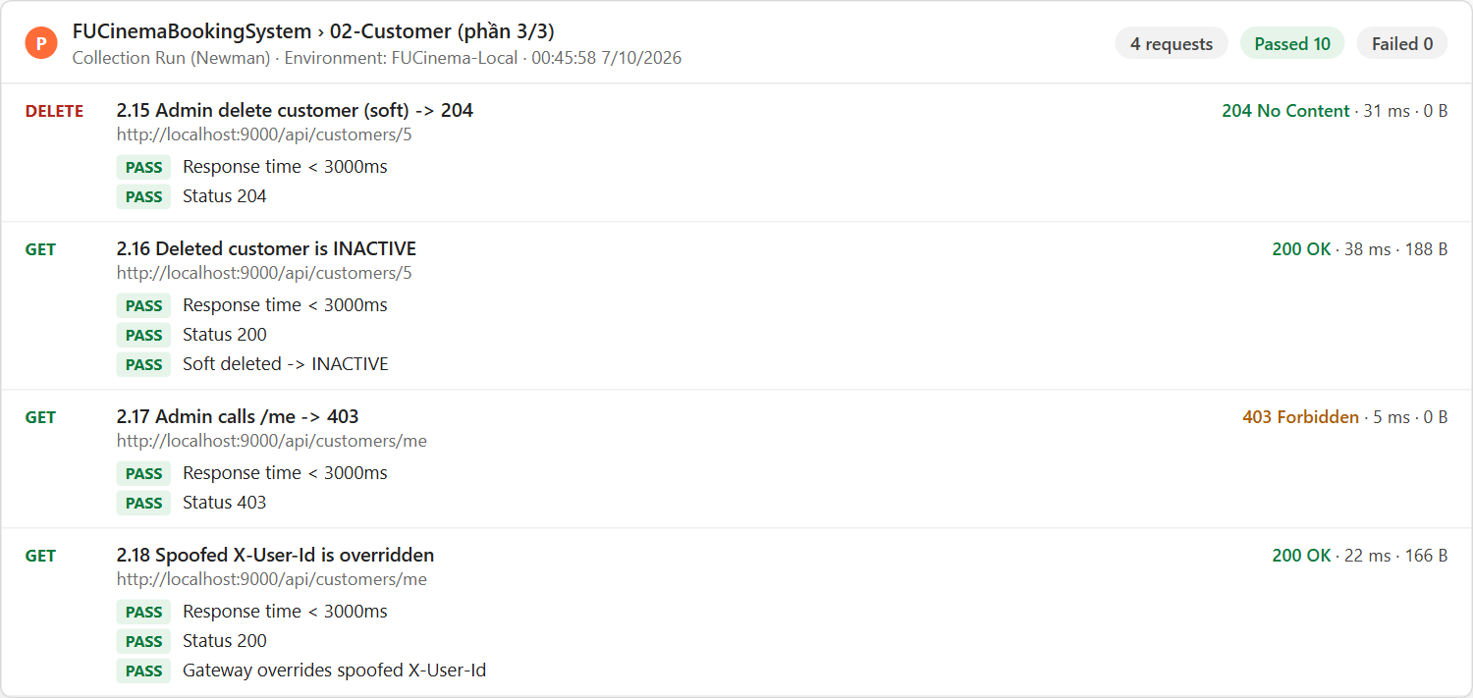
Hình 13.8 (phần 3/3): Folder 02-Customer (F2, F3): register, profile tiếng Việt, đổi mật khẩu, Admin CRUD, header giả mạo bị ghi đè

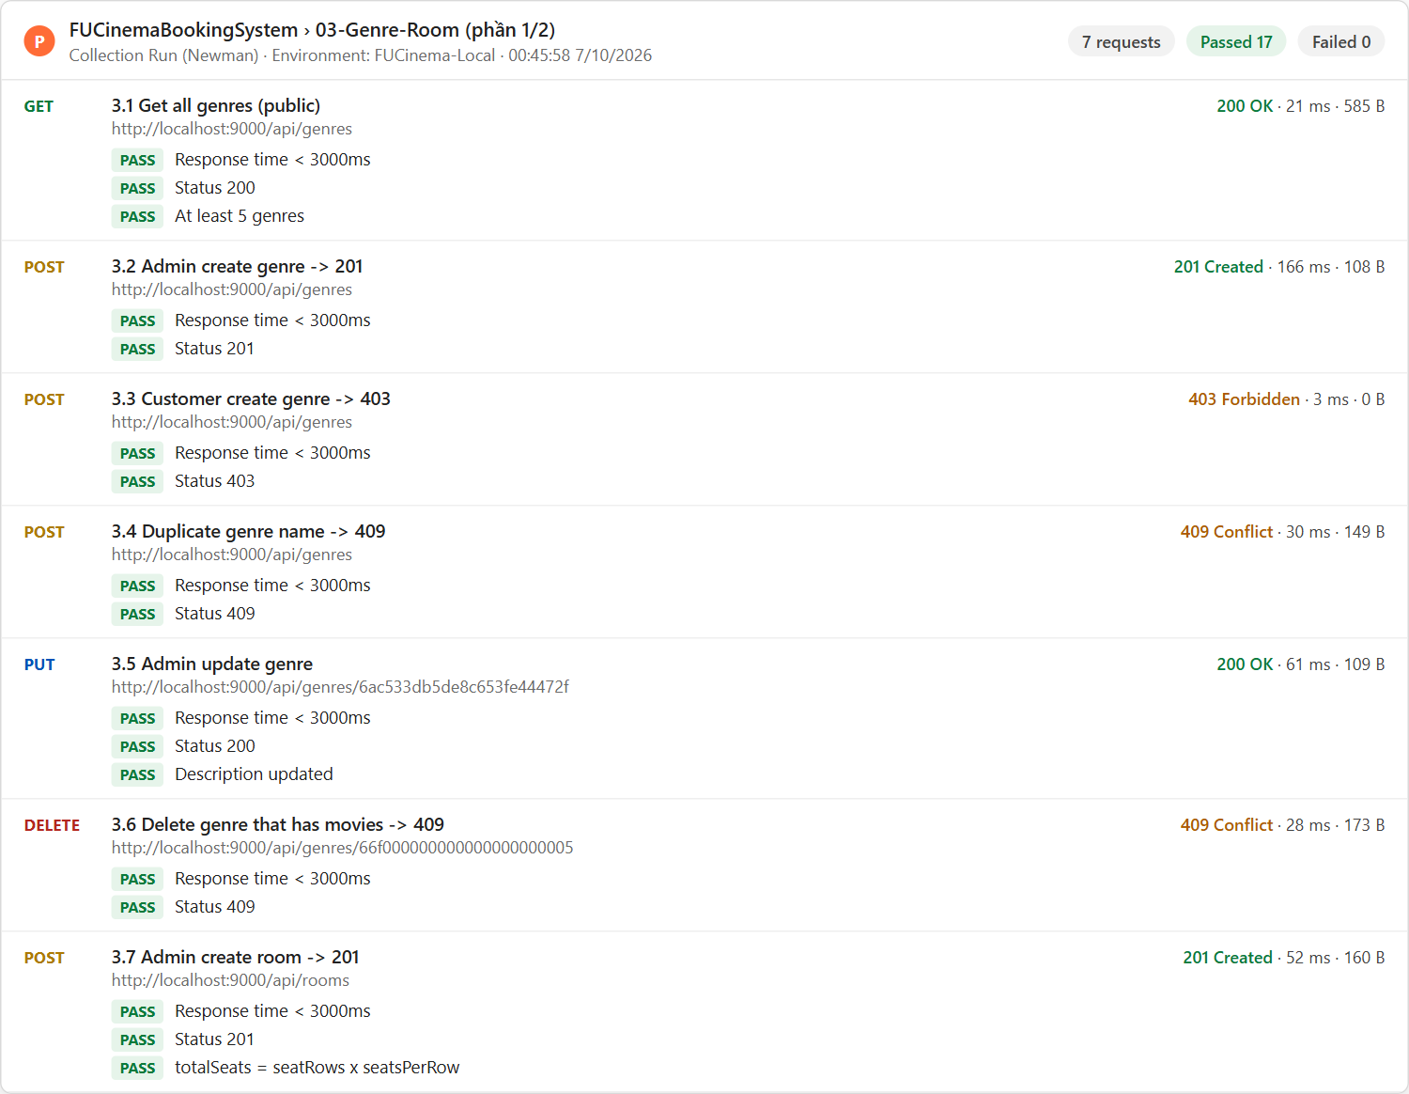
Hình 13.9 (phần 1/2): Folder 03-Genre-Room (F4): CRUD genre/room, trùng tên 409, BR03, validation

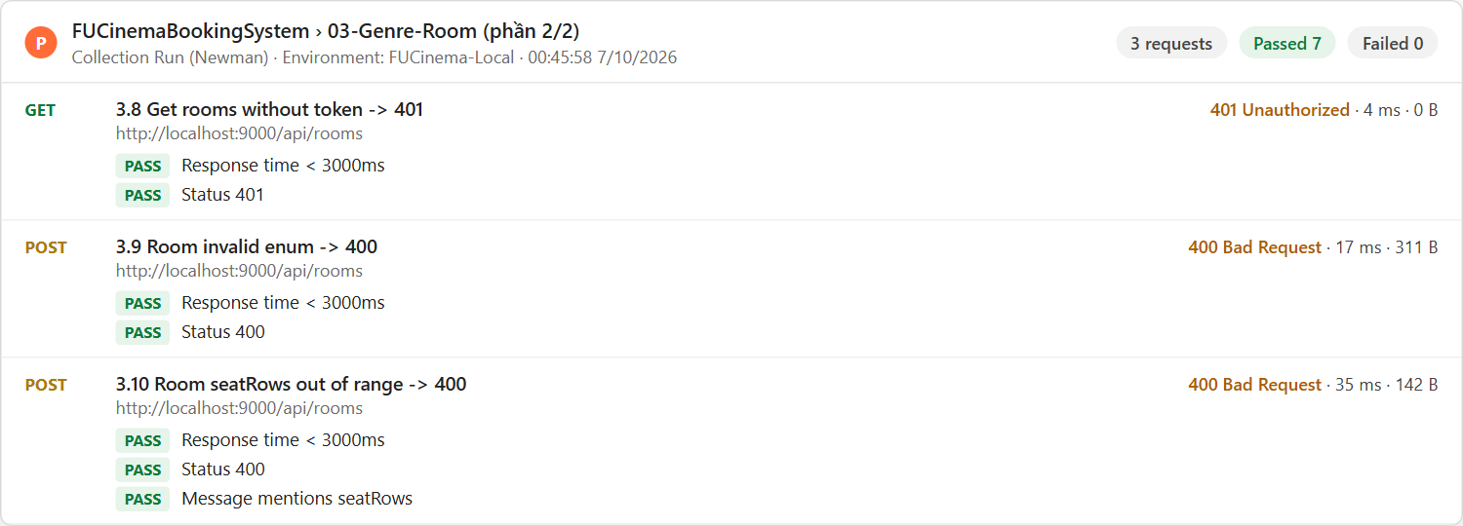
Hình 13.9 (phần 2/2): Folder 03-Genre-Room (F4): CRUD genre/room, trùng tên 409, BR03, validation

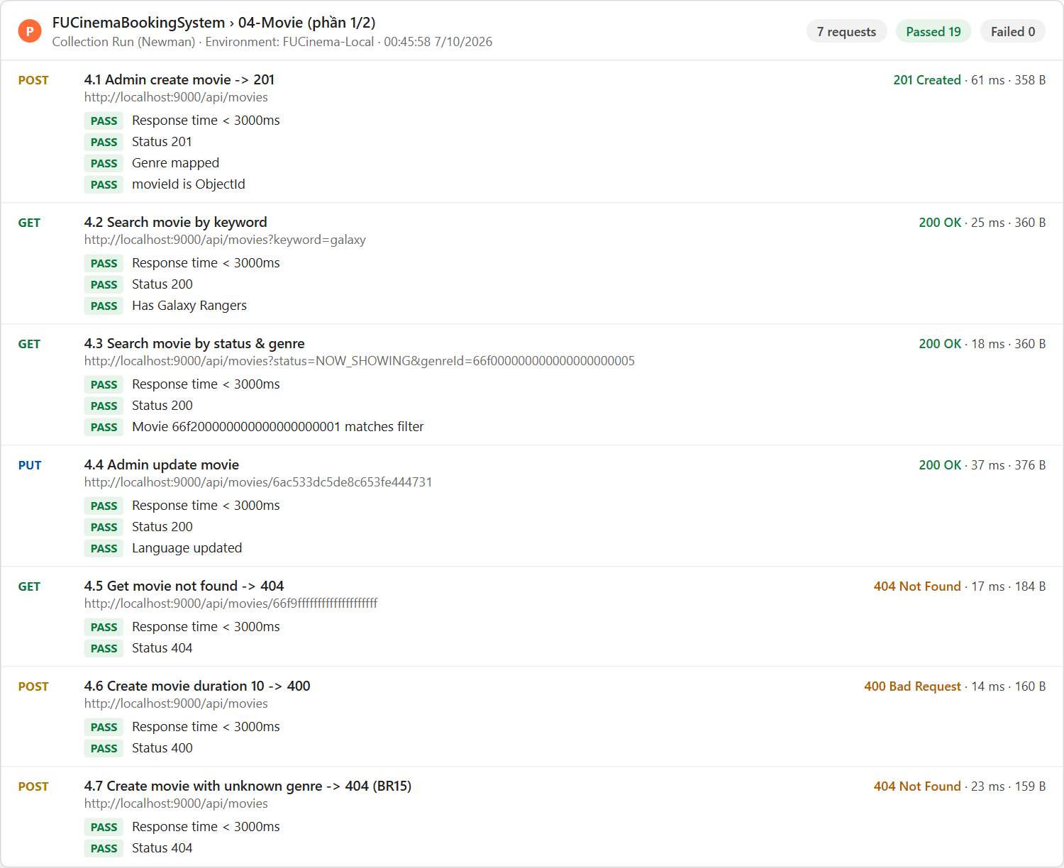
Hình 13.10 (phần 1/2): Folder 04-Movie (F5): CRUD movie, tìm kiếm, BR15 genre không tồn tại 404

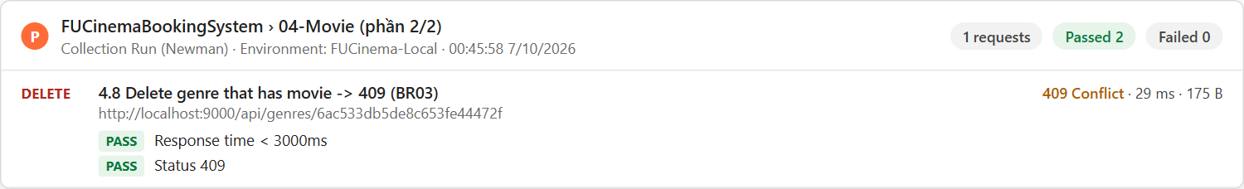
Hình 13.10 (phần 2/2): Folder 04-Movie (F5): CRUD movie, tìm kiếm, BR15 genre không tồn tại 404

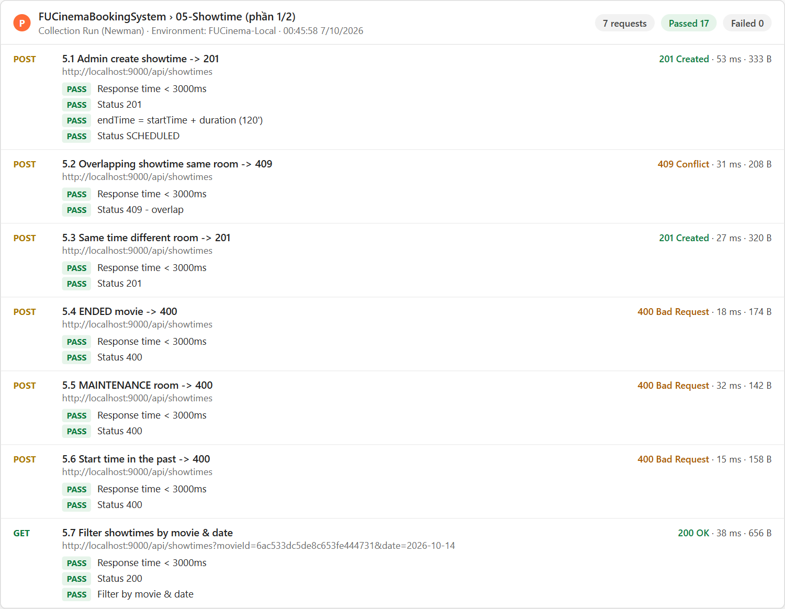
Hình 13.11 (phần 1/2): Folder 05-Showtime (F6): endTime tự tính, trùng giờ 409, BR04, hủy suất chiếu, BR03

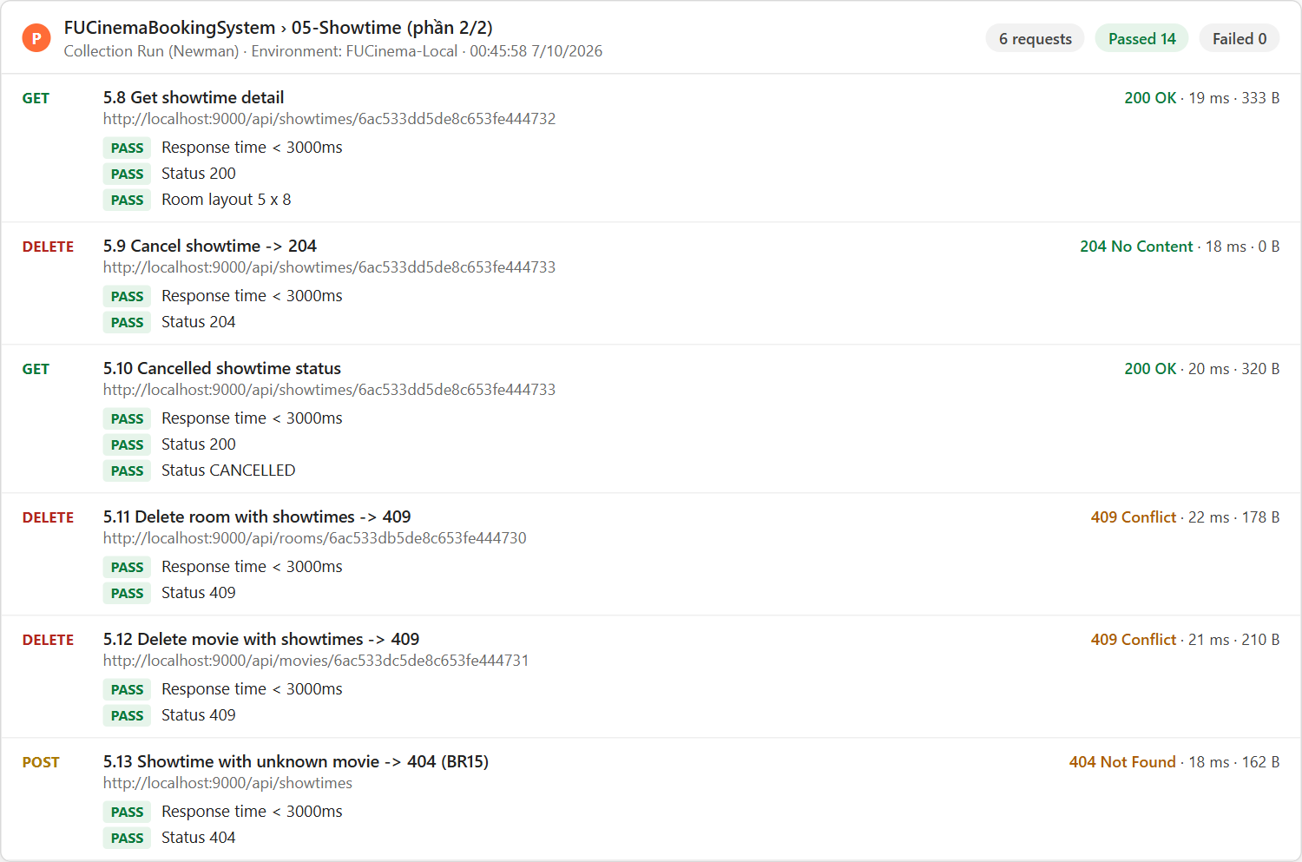
Hình 13.11 (phần 2/2): Folder 05-Showtime (F6): endTime tự tính, trùng giờ 409, BR04, hủy suất chiếu, BR03

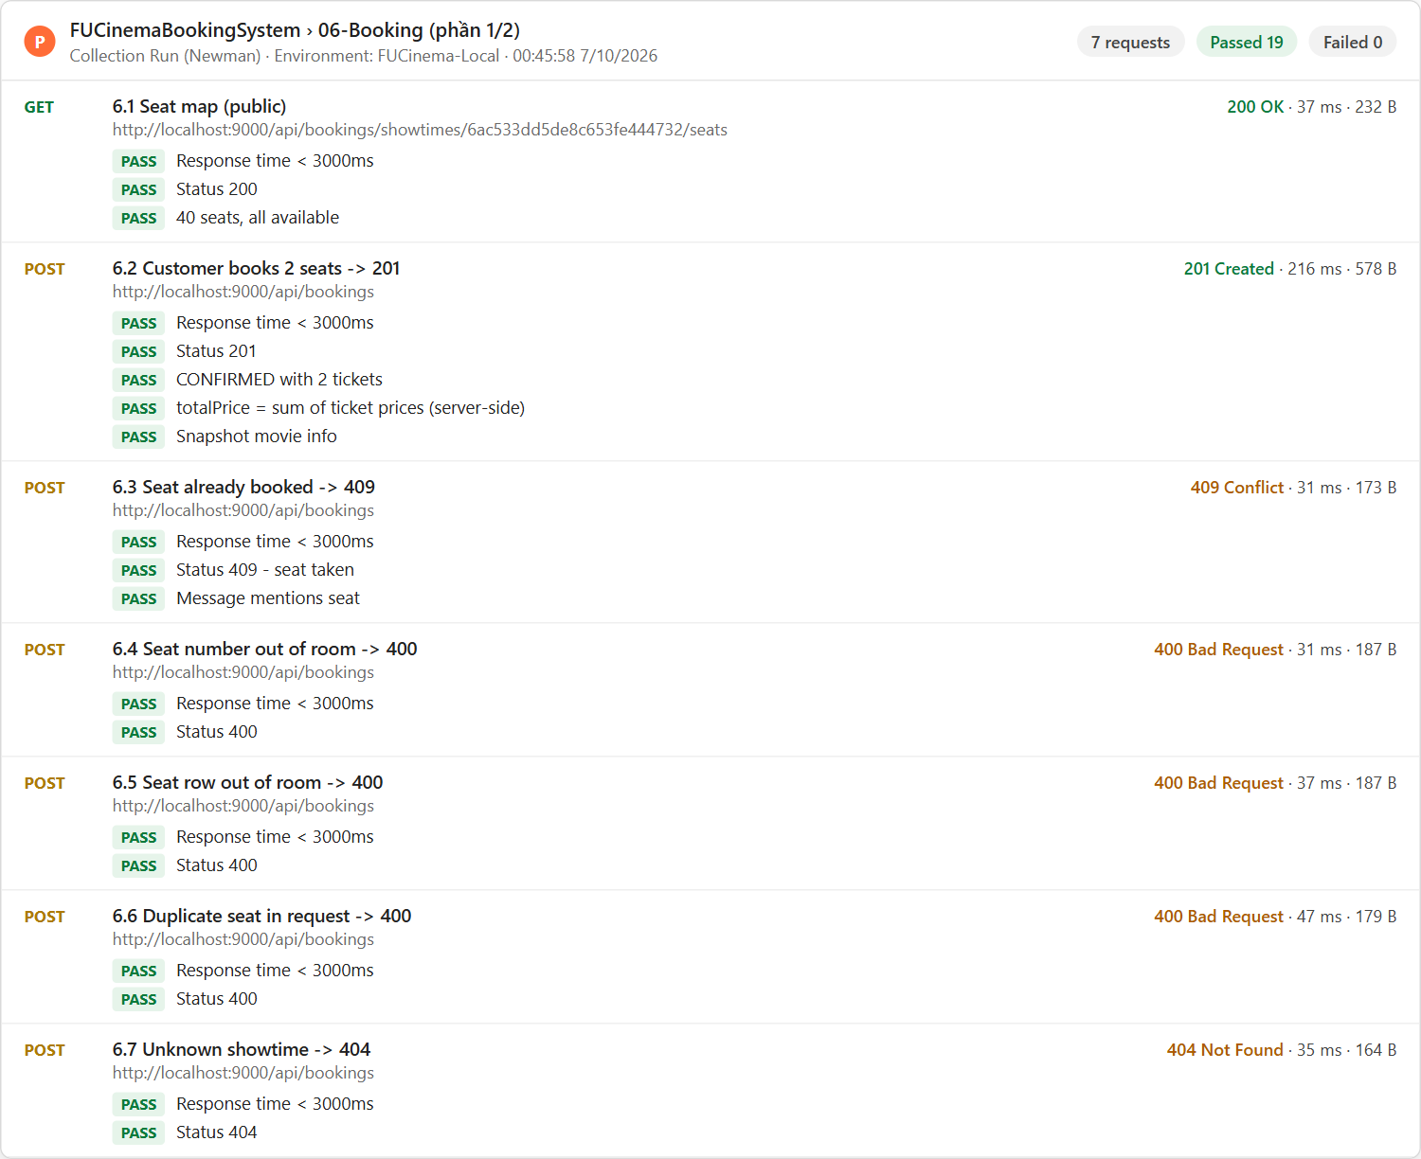
Hình 13.12 (phần 1/2): Folder 06-Booking (F7): đặt vé, BR07 → BR10, seat map

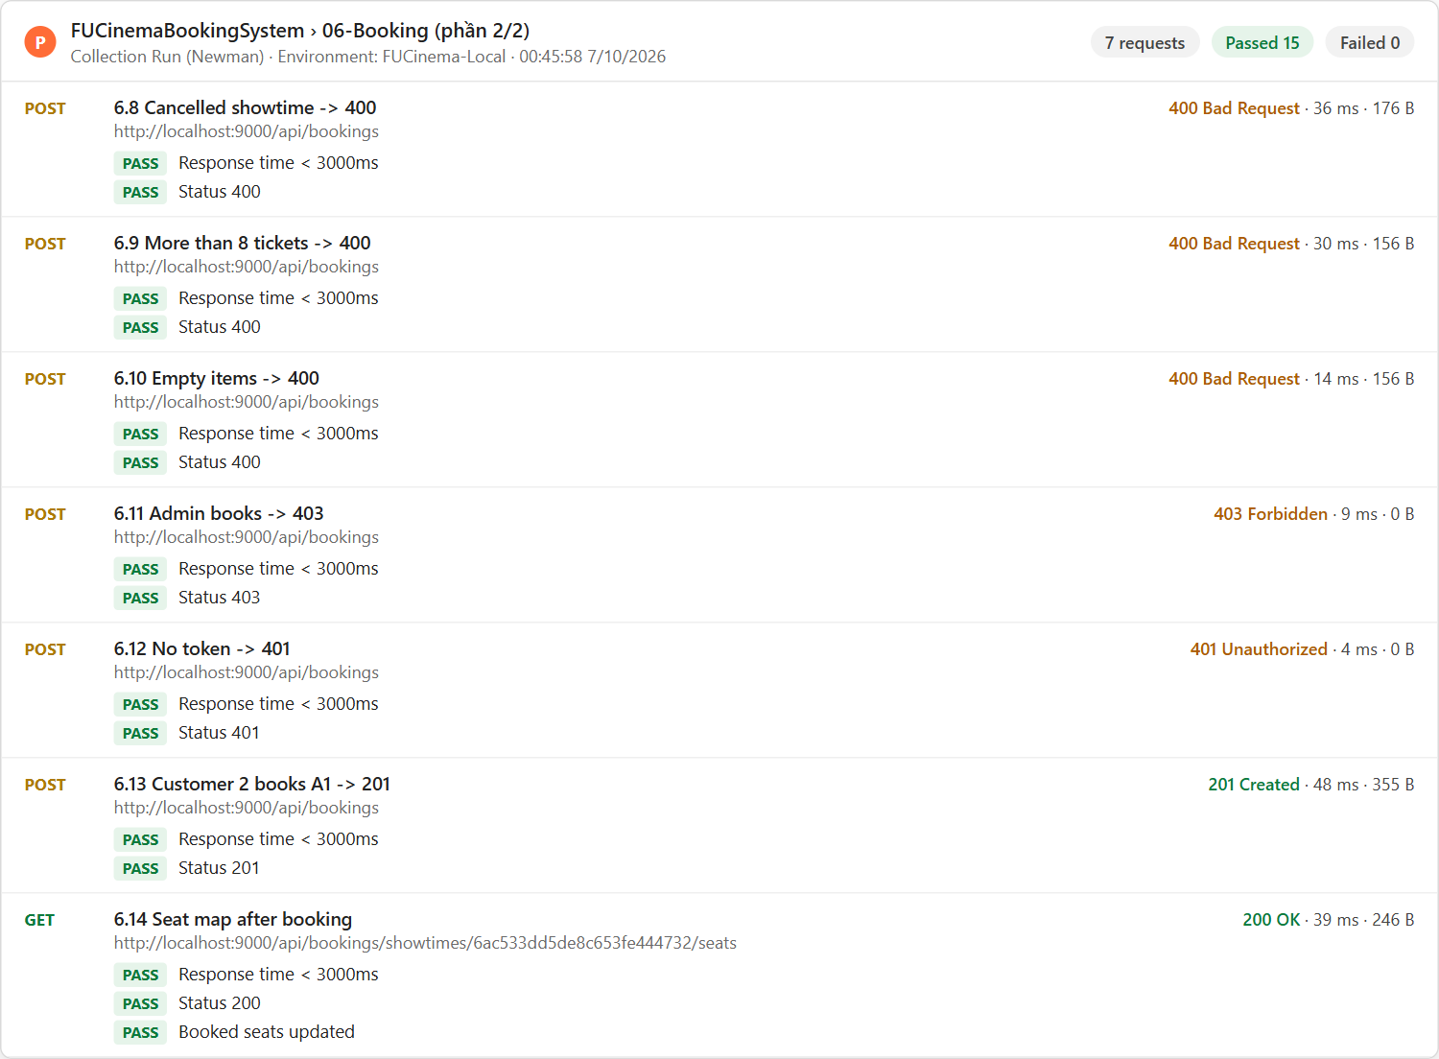
Hình 13.12 (phần 2/2): Folder 06-Booking (F7): đặt vé, BR07 → BR10, seat map

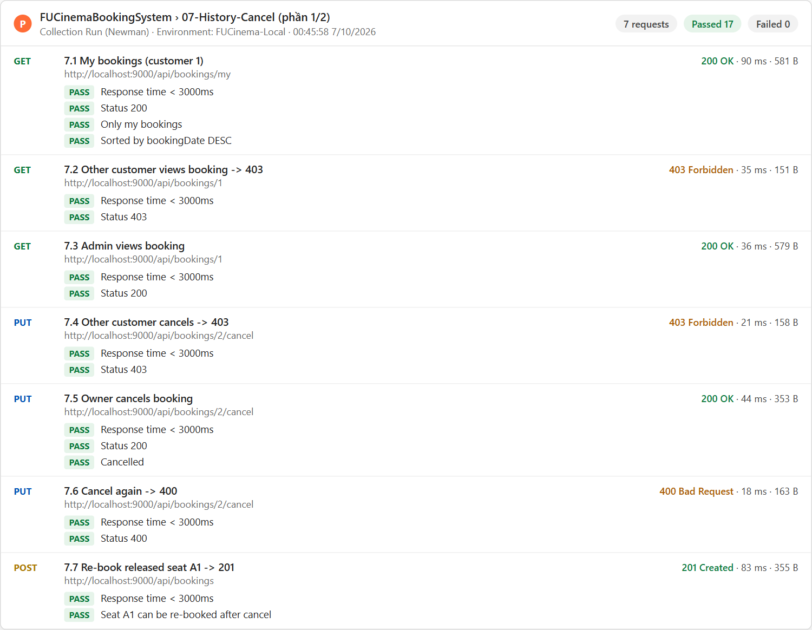
Hình 13.13 (phần 1/2): Folder 07-History-Cancel (F8): lịch sử, BR11, BR12, giải phóng ghế sau khi hủy

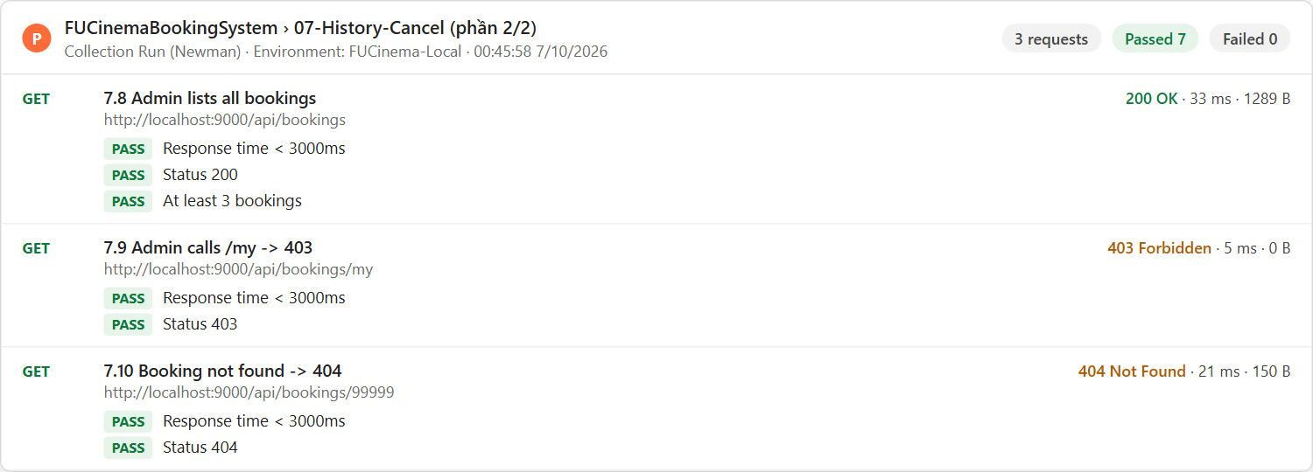
Hình 13.13 (phần 2/2): Folder 07-History-Cancel (F8): lịch sử, BR11, BR12, giải phóng ghế sau khi hủy

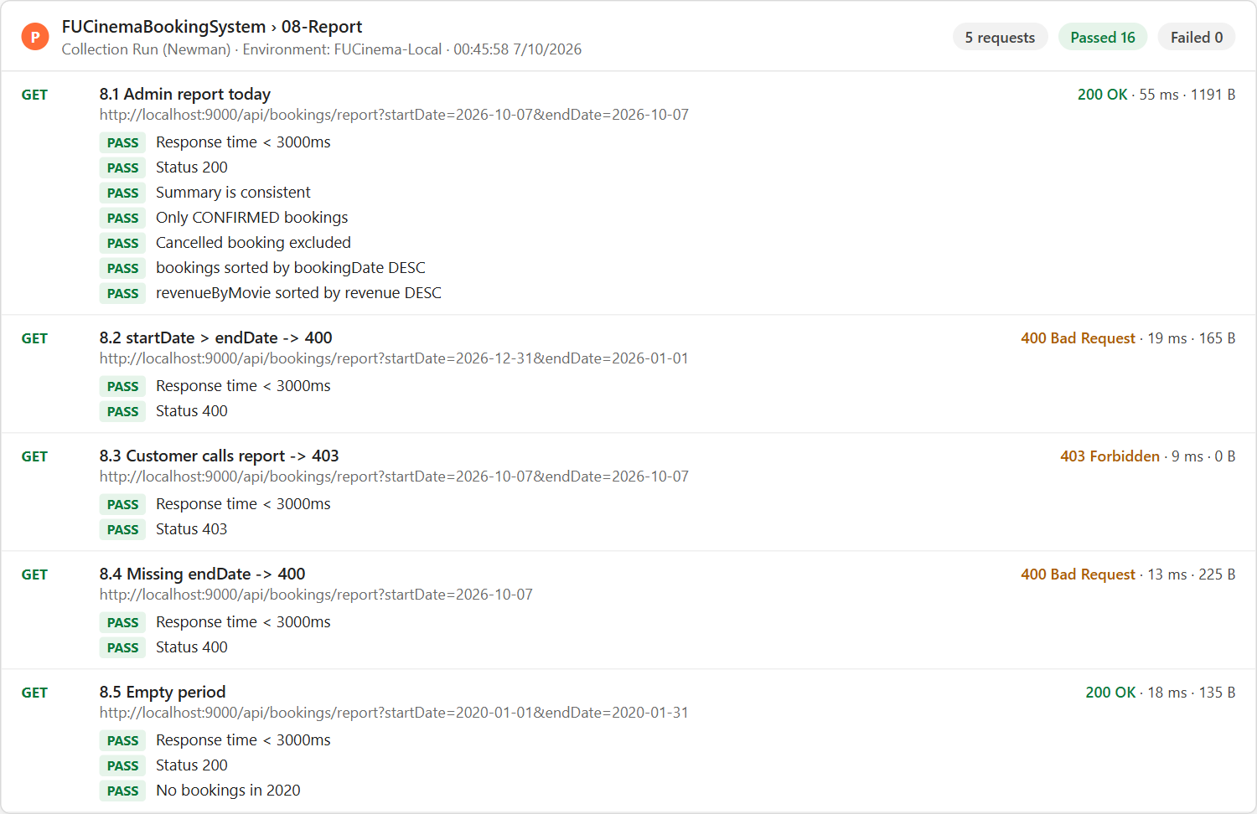
Hình 13.14: Folder 08-Report (F9): report theo kỳ, sắp xếp giảm dần, BR13, quyền

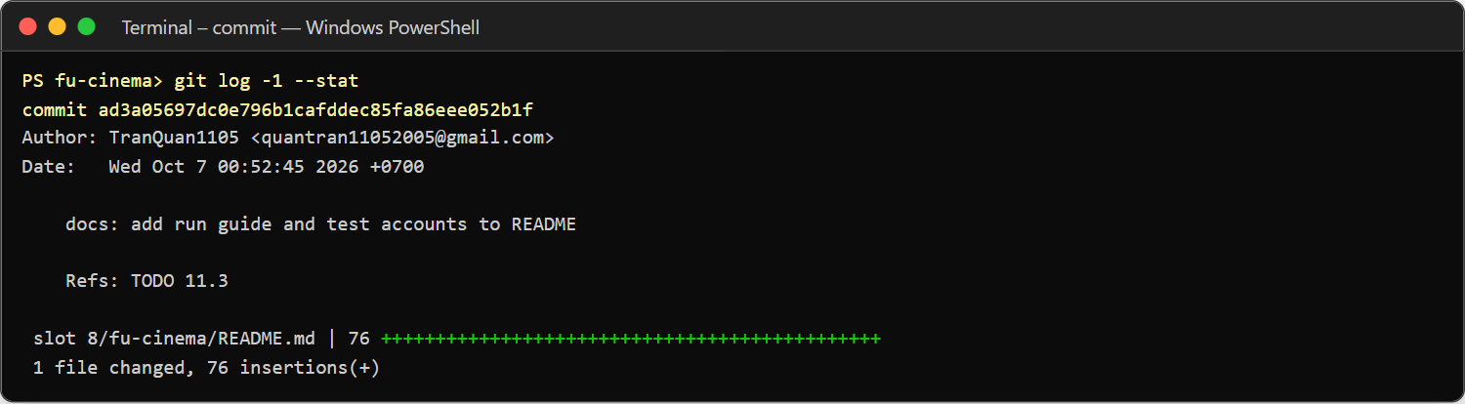
Hình 13.15: Commit TODO 11.3
- Commit: docs: add run guide and test accounts to README
- Commit: docs: add collection runner result screenshot

Test 6.15 – Movie Service không phản hồi (BR14)
Làm thủ công (không đưa vào Runner): dừng movie-service rồi đặt vé qua Gateway → 503 “Movie service is unavailable…”, sau đó bật lại movie-service.
- Kết quả (ảnh chụp):

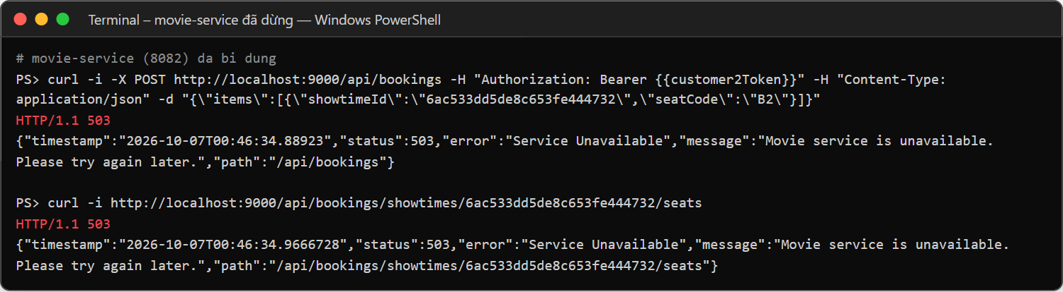
Hình 13.16: Đặt vé và xem seat map khi movie-service tắt → 503

Kiểm tra trực tiếp trong 3 database sau khi chạy Collection
Xác nhận dữ liệu được lưu đúng chỗ, đúng kiểu: tiếng Việt trên SQL Server (BR16), Decimal128 và ObjectId trên MongoDB, showtime_id VARCHAR(24) và snapshot movie_title trên MySQL.
- Kết quả (ảnh chụp):

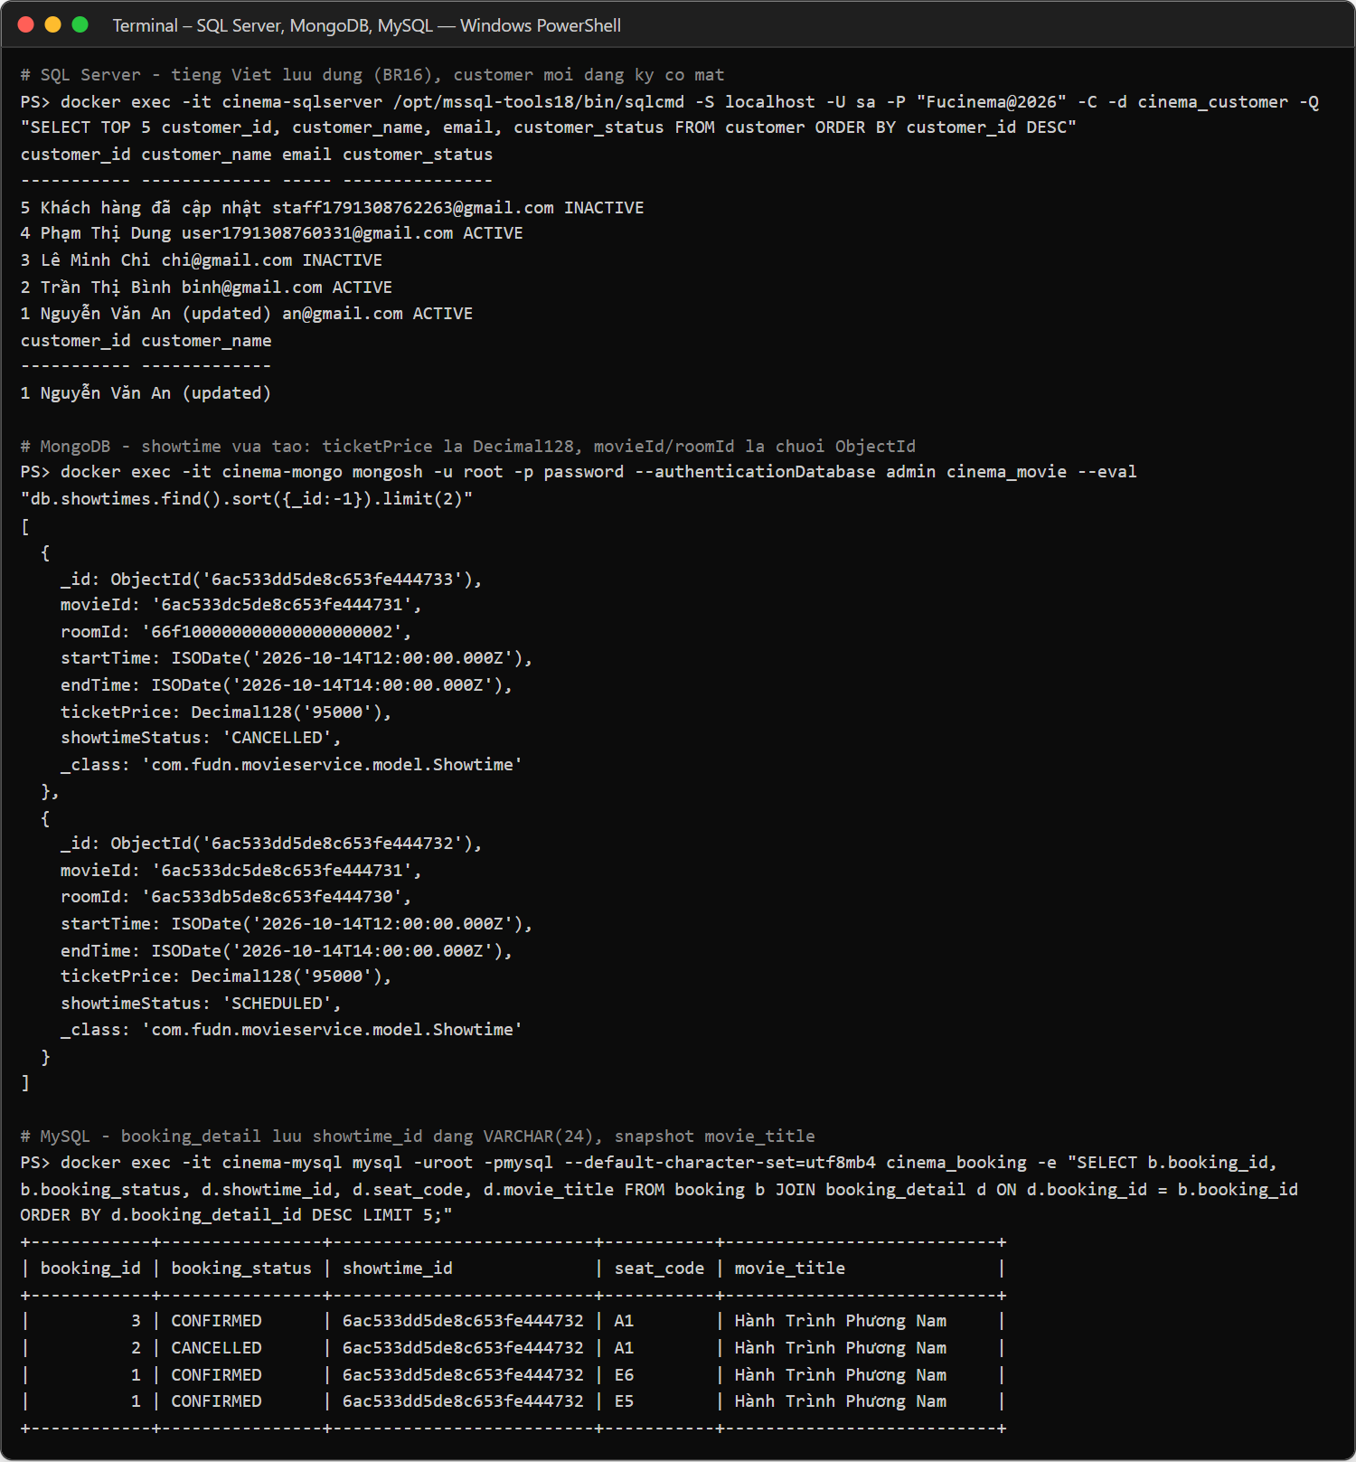
Hình 13.17: Dữ liệu trong 3 database sau khi chạy Collection

Integration test
booking-service: Testcontainers khởi động MySQL 8.3.0 thật (Flyway chạy migration), WireMock đóng vai movie-service; kiểm tra đặt vé, giá do server tính, chỉ gọi Feign 1 lần/suất, trùng ghế 409, ghế ngoài phòng 400, suất CANCELLED 400, 404, 503, hủy vé giải phóng ghế, thiếu header 401. api-gateway: MockMvc + WireMock (3 service), token tự ký HS256: public route, 401 khi không token / token sai / hết hạn, 403 sai role, header X-User-* được chèn và header giả mạo bị ghi đè.
- Kết quả (ảnh chụp):

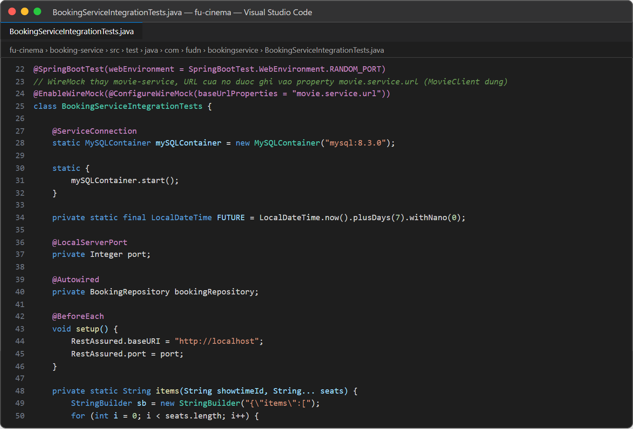
Hình 13.18 (phần 1/2): BookingServiceIntegrationTests (Testcontainers + WireMock)

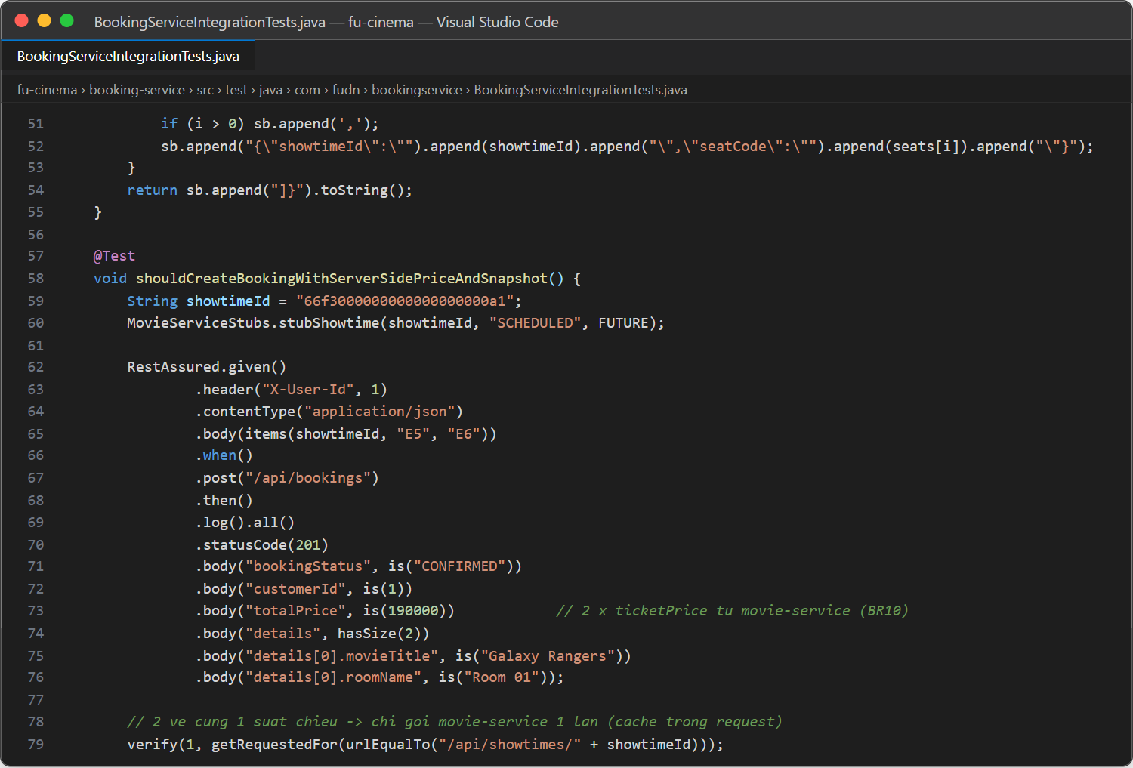
Hình 13.18 (phần 2/2): BookingServiceIntegrationTests (Testcontainers + WireMock)

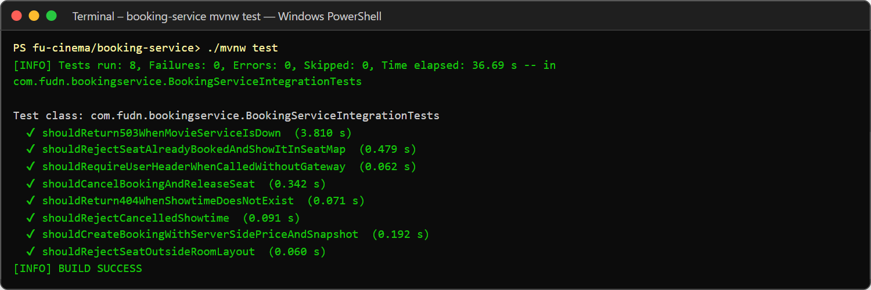
Hình 13.19: booking-service: 8 integration test pass

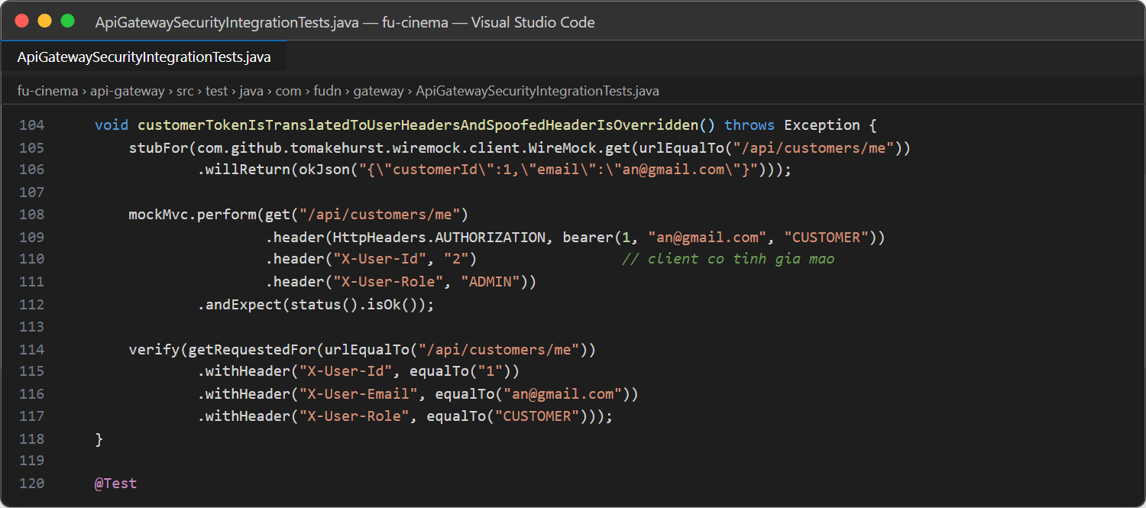
Hình 13.20: Test header X-User-* được chèn từ JWT, header giả mạo bị ghi đè

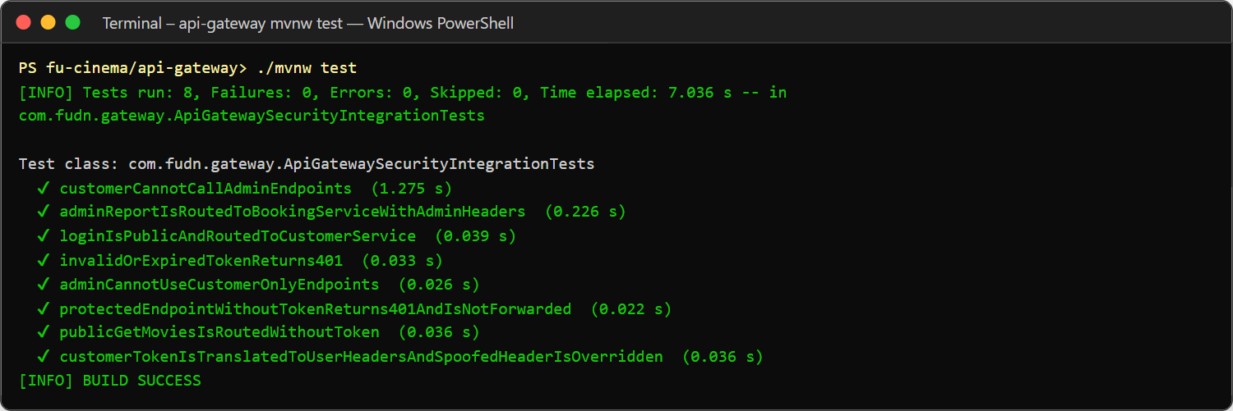
Hình 13.21: api-gateway: 8 integration test pass
- Commit: test(booking): add integration test with testcontainers and wiremock
- Commit: test(gateway): add security and routing integration tests with wiremock

Tổng hợp commit message đã sử dụng
Quy ước Conventional Commits theo mục 9 của hướng dẫn: <type>(<scope>): <subject> (tiếng Anh, thể mệnh lệnh, chữ thường, không dấu chấm cuối, ≤ 72 ký tự) và footer “Refs: TODO x.y”. Mỗi TODO là một commit, code build được trước khi commit; mỗi nhóm tính năng làm trên một nhánh feature/… rồi merge --no-ff về main.

Bảng commit theo TODO
STT | Hash | Commit message | TODO
1 | 955da97 | chore: initialize repository with gitignore | (khởi tạo repo)
2 | d74e68c | chore(infra): add docker compose for sql server, mongodb and mysql | TODO 0.1
3 | 73c879e | chore(infra): add init scripts for sql server and mysql databases | TODO 0.2
4 | 9de886c | build(customer): bootstrap customer-service with sql server driver and flyway | TODO 0.3
5 | 93082a2 | build(movie): bootstrap movie-service with spring data mongodb | TODO 0.3
6 | 1b6b21a | build(booking): bootstrap booking-service with mysql and flyway | TODO 0.3
7 | 75e223a | build(gateway): bootstrap api-gateway with gateway webmvc and resource server | TODO 0.4
8 | 1fb4ce5 | chore(customer): configure sql server datasource and jpa settings | TODO 0.5
9 | 5f69d5b | chore(movie): configure mongodb connection uri and auto index creation | TODO 0.5
10 | 1023bcd | chore(booking): configure port, datasource and movie service url | TODO 0.5
11 | 3d878e4 | feat(customer): add global exception handler with unified error body | TODO 0.6
12 | b7efc1f | feat(movie): add global exception handler with unified error body | TODO 0.6
13 | 1a0b68a | feat(booking): add global exception handler with unified error body | TODO 0.6
14 | cedd514 | feat(customer): add t-sql migrations with nvarchar and unicode seed data | TODO 2.1
15 | 177a6c4 | feat(customer): add Customer entity and repository | TODO 2.2
16 | c1b15a3 | chore(customer): configure admin account and jwt properties | TODO 1.1
17 | 0d822df | feat(customer): add bcrypt password encoder bean | TODO 1.2
18 | 40ae14a | feat(customer): add JwtService to sign HS256 access tokens | TODO 1.3
19 | cfd4ce4 | feat(customer): implement login for admin and customers | TODO 1.4
20 | 4026df8 | feat(customer): expose POST /api/auth/login | TODO 1.5
21 | a625c8e | feat(customer): add register, profile and password DTOs with validation | TODO 2.3
22 | a6f259b | feat(customer): implement customer registration with unique email | TODO 2.4
23 | 8a3a79b | feat(customer): implement view, update profile and change password | TODO 2.5
24 | e8268f3 | feat(customer): expose register and /me endpoints | TODO 2.6
25 | 54071b1 | feat(customer): add AdminCustomerRequest DTO | TODO 3.1
26 | b19fd7a | feat(customer): implement admin customer search and crud with soft delete | TODO 3.2
27 | 162e2df | feat(customer): expose admin customer crud endpoints | TODO 3.3
28 | 7ae2729 | feat(movie): add Genre and CinemaRoom documents with unique indexes | TODO 4.2
29 | 0b6181e | feat(movie): add Movie document referencing genre id | TODO 5.1
30 | 5f69380 | feat(movie): add Showtime document with decimal128 price | TODO 6.1
31 | d330e3e | feat(movie): add derived query counting overlapping showtimes | TODO 6.2
32 | 056ef05 | feat(movie): add DataSeeder for genres, rooms, movies and showtimes | TODO 4.1
33 | ab30e13 | feat(movie): implement genre and room services with delete guards | TODO 4.3
34 | 68b963e | feat(movie): expose genre and room endpoints | TODO 4.4
35 | 9b51015 | feat(movie): search movies with MongoTemplate criteria | TODO 5.2
36 | fdcef75 | feat(movie): implement movie crud with genre existence check | TODO 5.3
37 | 33e01e9 | feat(movie): expose movie endpoints | TODO 5.4
38 | 066607b | feat(movie): validate and schedule showtimes with computed end time | TODO 6.3
39 | 27ca37f | feat(movie): implement showtime cancel and search by movie and date | TODO 6.4
40 | f4ffa40 | feat(movie): expose showtime endpoints | TODO 6.5
41 | 12f98a6 | build(booking): add openfeign and spring cloud bom | TODO 7.1
42 | c15b9c1 | feat(booking): add mysql migration with varchar object id columns | TODO 7.2
43 | 163fe5f | feat(booking): add Booking and BookingDetail entities | TODO 7.3
44 | f2538c2 | feat(booking): add MovieClient feign client with string showtime id | TODO 7.4
45 | e66952b | feat(booking): implement booking creation with seat validation | TODO 7.5
46 | 174a117 | feat(booking): add seat map for a showtime | TODO 7.6
47 | eb0e60a | feat(booking): expose create booking and seat map endpoints | TODO 7.7
48 | 6a9827f | feat(booking): add customer booking history sorted by date | TODO 8.1
49 | 0e796b0 | feat(booking): restrict booking detail to owner or admin | TODO 8.2
50 | 1e8b0f8 | feat(booking): allow cancelling bookings 2 hours before showtime | TODO 8.3
51 | 0f598d8 | feat(booking): expose history, detail, cancel and admin list endpoints | TODO 8.4
52 | a7703a8 | feat(booking): add report query by booking date range | TODO 9.1
53 | e57cce6 | feat(booking): implement revenue report sorted descending | TODO 9.2
54 | 4deb398 | feat(booking): expose GET /api/bookings/report | TODO 9.3
55 | 999bd29 | chore(gateway): configure service urls and jwt secret | TODO 10.1
56 | 662524c | feat(gateway): forward user context headers from jwt | TODO 10.2
57 | e521d25 | feat(gateway): add routes for customer, movie and booking services | TODO 10.3
58 | 124554c | feat(gateway): secure endpoints with jwt and role-based rules | TODO 10.4
59 | 9a1c405 | test(postman): add local environment | TODO 11.1
60 | 40eecfc | test(postman): add collection with test scripts for F1-F10 | TODO 11.2
61 | 90f5380 | test(booking): add integration test with testcontainers and wiremock | F11 – integration test
62 | a1edaa8 | test(gateway): add security and routing integration tests with wiremock | F11 – integration test
63 | ad3a056 | docs: add run guide and test accounts to README | TODO 11.3
64 | 4b8d007 | docs: add collection runner result screenshot | TODO 11.3
Bảng 1: Danh sách 64 commit (không tính commit merge) của Assignment 1

Lịch sử git (git log --graph)
Lịch sử nhánh main sau khi merge toàn bộ các nhánh feature (lệnh git log --oneline --graph --decorate).
- Kết quả (ảnh chụp):

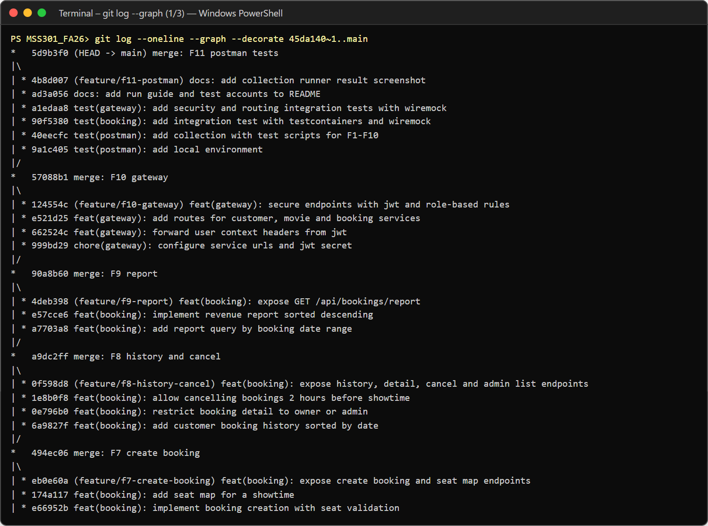
Hình 14.1: git log --oneline --graph (phần 1/3)

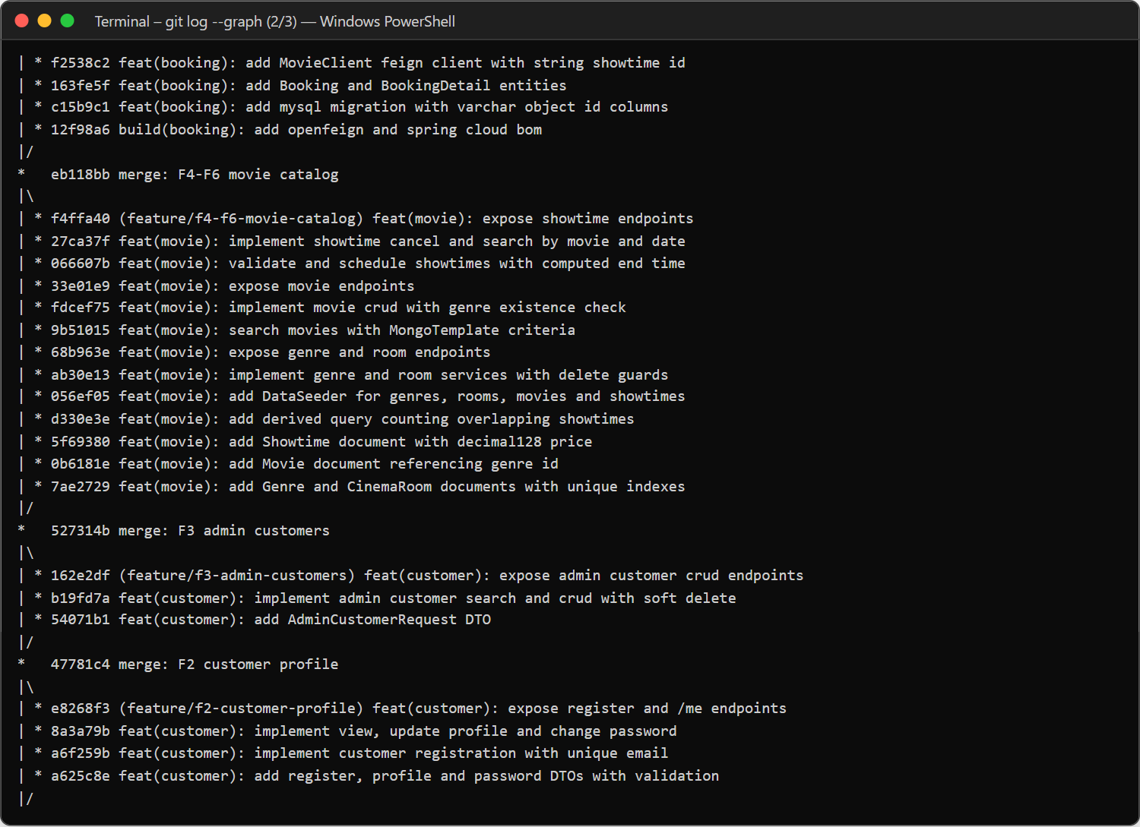
Hình 14.2: git log --oneline --graph (phần 2/3)

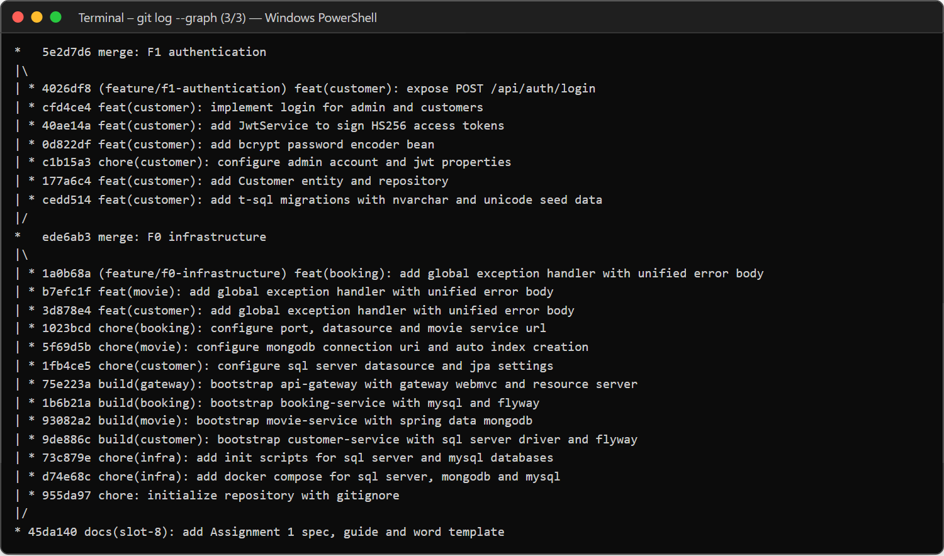
Hình 14.3: git log --oneline --graph (phần 3/3)

